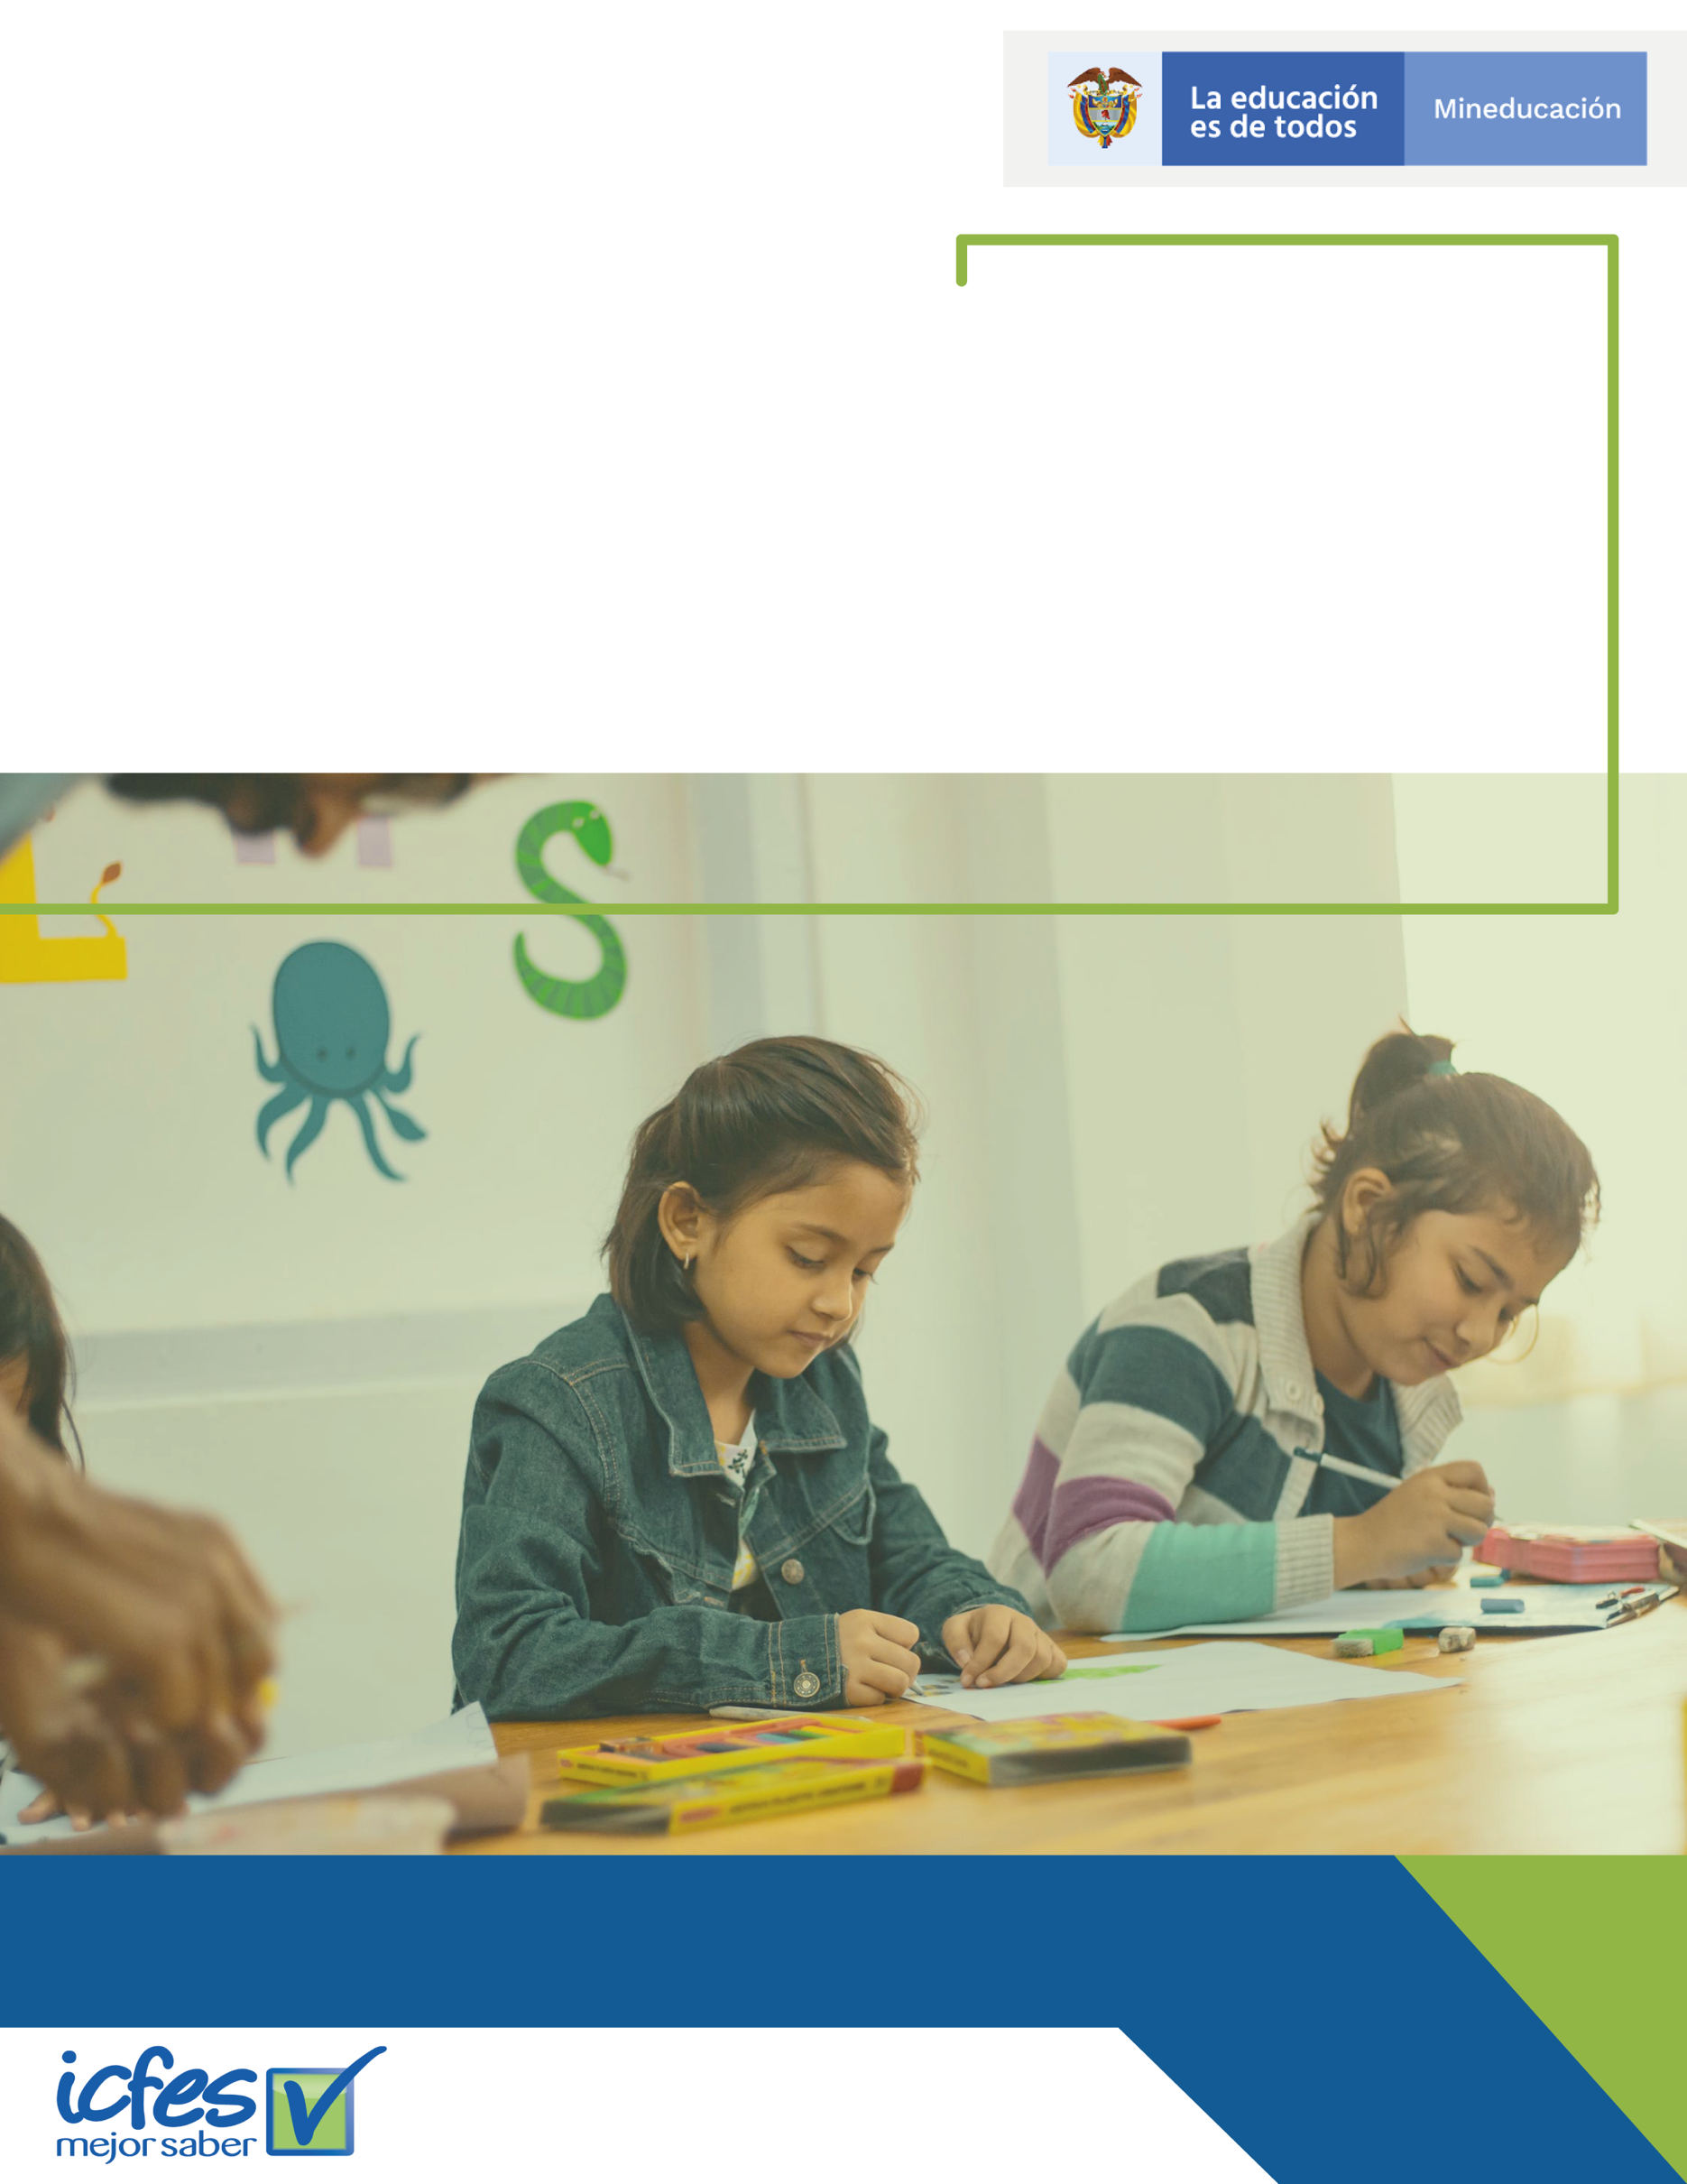
Plan Estratégico Tecnologías de la Información y las Comunicaciones
PETI

- Contenido
1. Objetivos 9
Objetivo General 9
Objetivos Específicos 9
2. Alcance del Documento 11
3. Marco Normativo 12
4. Principios de la Transformación Digital 19
5. Análisis de la situación actual. 24
01. Estrategia de TI. 24
02. Uso y Apropiación de la Tecnología. 28
03. Sistemas de información. 33
i. Situación actual de los sistemas de Información 34
ii. Catálogo de Sistemas de Información 36
iii. Arquitectura de Referencia 40
iv. Principales hallazgos 40
04. Servicios Tecnológicos. 42
i. Administración de sistemas de información 42
ii. Infraestructura 42
iii. Conectividad 42
iv. Servicios de operación 42
v. Mesa de servicios especializados 42
05. Gestión de Información. 48
i. Gobierno y Calidad de Datos 48
ii. Seguridad de Información 54
iii. Capacidad de consolidación, publicación y análisis de Información 63
iv. Interoperabilidad 63
a. Principales esfuerzos y logros obtenidos 63
b. Principales retos 68
c. Recomendaciones 71
06. Gobierno de TI. 75
i. Cadena de valor de TI 75
ii. Estructura Funcional de TI 76
iii. Proceso de Gestión de T.I. 77
07. Análisis Financiero. 80
6. Entendimiento estratégico. 80
01. Plan Estratégico Institucional 80
Misión 81
Visión 81
Mega 81
Mapa Estratégico 83
02. Modelo operativo. 84
i. Estructura del Sector 84
ii. Estructura Organizacional 85
iii. Sistema Integrado de Gestión. 87
Sistema de Gestión de Calidad vigente 89
Cadenas de valor propuestas 95
03. Necesidades de información. 108
Flujos de Información 108
Interoperabilidad 108
04. Alineación de TI con los procesos. 114
7. Modelo de gestión de TI. 116
01. Estrategia de TI. 116
05. Misión de T.I. 116
06. Visión de T.I. 117
07. Valores 117
08. Definición de los objetivos estratégicos de TI. 119
09. Alineación de la estrategia de TI con el plan sectorial. 119
10. Alineación de la estrategia de TI con la estrategia del Instituto. 119
02. Gobierno de TI. 123
i. Cadena de valor de TI. 123
ii. Indicadores y Riesgos. 124
iii. Plan de implementación de procesos. 132
iv. Estructura organizacional de TI. 136
03. Gestión de información. 138
i. Capacidad de consolidación, publicación y análisis. 138
ii. Arquitectura de Información. 139
iii. Interoperabilidad 139
iv. Seguridad de Información 144
04. Sistemas de información. 165
i. Arquitectura de sistemas de información. 165
ii. Situación objetivo de los sistemas de Información 165
iii. Implementación de sistemas de información. 165
iv. Servicios de soporte técnico. 166
05. Modelo de gestión de servicios tecnológicos. 168
i. Criterios de calidad y procesos de gestión de servicios de TI. 168
ii. Infraestructura. 168
iii. Conectividad. 168
iv. Servicios de operación. 169
v. Mesa de servicios. 169
vi. Procedimientos de gestión. 181
06. Uso y apropiación. 183
8. Modelo de planeación. 184
01. Lineamientos y/o principios que rigen el plan estratégico de TIC. 184
i. Excelencia del servicio al ciudadano 184
ii. Costo vs Beneficio 185
iii. Racionalización 185
iv. Estandarización 185
v. Interoperabilidad 185
vi. Co-Creación 186
vii. Calidad 186
viii. Seguridad Digital 186
ix. Sostenibilidad 187
x. Neutralidad tecnológica 187
xi. Foco en las necesidades 187
xii. Vigilancia tecnológica 187
02. Estructura de actividades estratégicas. 188
i. Línea de Acción 1: Desarrollar y adaptar soluciones tecnológicas de calidad centradas en el usuario 188
ii. Línea de Acción 2: Realizar y socializar analítica de datos para toma de decisiones 189
iii. Línea de Acción 3: Asegurar una gestión de tecnología e información abierta y coherente 190
03. Plan maestro o Mapa de Ruta. 191
04. Proyección de presupuesto área de TI. 191
05. Plan de intervención sistemas de información. 191
06. Plan de proyectos de servicios tecnológicos. 193
07. Plan proyecto de inversión. 193
08. Plan de Comunicaciones del PETI. 194
09. Formatos. 195

Objetivos

Objetivo General
Definir iniciativas y proyectos que promuevan el uso estratégico de las Tecnologías y la Información para apoyar a que el Instituto sea reconocido a nivel latinoamericano por estar a la vanguardia en procesos de evaluación e investigación de la educación, su incidencia en la calidad del sector, y por su decidida incursión en negocios de evaluación en otros sectores a nivel nacional e internacional.

Objetivos Específicos

- Identificar oportunidades estratégicas de transformación digital que permitan agilizar y simplificar los procesos del Instituto.
- Administrar de manera eficiente los recursos asignados a la Dirección de Tecnología e Información.
- Fortalecer las capacidades institucionales requeridas para ofrecer servicios de información que apoyen el proceso de toma de decisiones basados en la información.
- Generar confianza en los servicios de T.I. ofrecidos a nuestros usuarios facilitando su uso y apropiación de forma continua y oportuna.
- Fortalecer la capacidad de Innovación Tecnológica para ofrecer trámites y servicios que respondan a las necesidades y gustos de los usuarios de manera eficiente y oportuna.
- Consolidar relaciones de cooperación con entidades públicas y privadas, a través de la implementación de servicios de Interoperabilidad.

Alcance del Documento

El Plan Estratégico de Tecnologías de la Información – PETI del Instituto, define la estrategia de Tecnología e Información T.I. y los proyectos a ejecutar durante las vigencias 2020 a 2023. Sin embargo, este documento requiere ser actualizado de acuerdo con los retos, oportunidades y necesidades del Instituto cada año.

Este documento está conformado de la siguiente manera: en el capítulo Análisis de la situación actual se describen los aspectos más relevantes de la gestión de T.I. en el Instituto para cada uno de los dominios que la conforman, identificando los principales retos y oportunidades en cada uno de sus aspectos. En el capítulo Entendimiento estratégico. se presenta el direccionamiento estratégico institucional, el modelo operativo, las necesidades de información que se han identificado y finalmente cómo la tecnología ha apalancado este modelo operativo. En el capítulo Modelo de gestión de TI. se define cómo se desarrollarán cada uno de los dominios de T.I. para satisfacer las necesidades de Información del Instituto identificadas anteriormente. Finalmente, en el capítulo Modelo de planeación. se describen las actividades estratégicas que se deben desarrollar para alcanzar los objetivos propuestos, definiendo el horizonte temporal y los recursos necesarios para su consecución.

Marco Normativo

En la Tabla 1. Marco Normativo, se describen las normas, criterios, metodologías, lineamientos y sistemas que son aplicables, tanto al sector de Educación como al sector TIC.

Tabla 1. Marco Normativo
Número / Fecha de Emisión | Objeto | Aplicación Específica
Ley 1712 de 2014 | Por medio de la cual se crea la Ley de Transparencia y del Derecho de Acceso a la Información Pública Nacional y se dictan otras disposiciones | De interés general.
Ley 1753 de 2015 | Por la cual se expide el Plan Nacional de Desarrollo 2014-2018 “Todos por un nuevo país”. | Artículo 39. Fortalecimiento al desarrollo de software, aplicaciones y contenidos digitales con impacto social  Artículo 45. Estándares, modelos y lineamientos de tecnologías de la información y las comunicaciones para los servicios al ciudadano.  artículo 193.Acceso a las TIC y despliegue de infraestructura.  Artículo 194. Expansión de las telecomunicaciones sociales y mejoramiento de la calidad de los servicios tic.
Ley 1955 de 2019 | Por el cual se expide el Plan Nacional de Desarrollo 2018-2022.  “Pacto por Colombia, Pacto por la Equidad”. | Art. 147. Transformación Digital Pública.  Art. 149. Gobierno Digital como Política de Gestión y Desempeño Institucional
Directiva presidencial N° 02 de 2002 | Respeto al derecho de autor y los derechos conexos, en lo referente a utilización de programas de ordenador (software). | De interés general.
Directiva Presidencial N° 09 de 2010 | Directrices para la elaboración y articulación de los planes estratégicos sectoriales e institucionales e implementación del Sistema de Monitoreo de Gestión y Resultados. | De interés general.
Directiva Presidencial N° 04 de 2012 | Eficiencia Administrativa y Lineamientos de la Política de Cero Papel en la Administración Pública | De interés general.
Decreto 19 de 2012 | Por el cual se dictan normas para suprimir o reformar regulaciones, procedimientos y trámites innecesarios existentes en la Administración Pública | De interés general.
Decreto 2364 de 2012 | Por medio del cual se reglamenta el artículo 7 de la Ley 527 de 1999, sobre la firma electrónica y se dictan otras disposiciones | De interés general.
Decreto 1078 de 2015 | Por medio del cual se expide el Decreto Único Reglamentario del Sector de Tecnologías de la Información y las Comunicaciones | Título 9 - Políticas y lineamientos de tecnologías de la información
Decreto 415 de 2016 | Por el cual se adiciona el Decreto Único Reglamentario del sector de la Función Pública, Decreto Número 1083 de 2015, en lo relacionado con la definición de los lineamientos para el fortalecimiento institucional en materia de tecnologías de la información y las comunicaciones. | Artículo 1: Adiciónese el Título 35 a la parte 2 del libro 2 del Decreto No. 1083 de 2015, Decreto Único Reglamentario del sector de la Función Pública
Decreto 1499 de 2017 | Por medio del cual se modifica el Decreto 1083 de 2015, Decreto Único Reglamentario del Sector Función Pública, en lo relacionado con el Sistema de Gestión establecido en el artículo 133 de la Ley 1753 de 2015 | Capítulo 3 Modelo integrado de planeación y gestión.
Decreto 1072 de 2015 | Por medio del cual se expide el Decreto Único Reglamentario del Sector Trabajo | Capítulo 5 – Teletrabajo
Decreto 1499 de 2017 | Por medio del cual se modifica el Decreto 1083 de 2015, Decreto Único Reglamentario del Sector Función Pública, en lo relacionado con el Sistema de Gestión establecido en el artículo 133 de la Ley 1753 de 2015 | De interés general
Decreto 612 de 2018 | Por el cual se fijan directrices para la integración de los planes institucionales y estratégicos al Plan de Acción por parte de las entidades del Estado. | De interés general
Documento CONPES 3854 | Aborda las incertidumbres, los riesgos, las amenazas, las vulnerabilidades y los incidentes digitales | De interés general
Documento CONPES 3701 | Lineamientos de política para ciberseguridad y ciberdefensa | De interés general
Documento CONPES 3920 | Política nacional de explotación de datos (Big Data) | De interés general
Decreto 612 de 2018 | Por el cual se fijan directrices para la integración de los planes institucionales y estratégicos al Plan de Acción por parte de las entidades del Estado. | De interés general
Resolución 1443 de 2018 | Por la cual se actualiza la conformación del Comité del Sello de Excelencia de Gobierno Digital | De interés general
Decreto 1008 de 2018 | Por el cual se establecen los lineamientos generales de la política de Gobierno Digital y se subroga el capítulo 1 del título 9 de la parte 2 del libro 2 del Decreto 1078 de 2015, Decreto Único Reglamentario del sector de Tecnologías de la Información y las Comunicaciones | De interés general
Directiva Presidencial 02 del 02 de abril de 2019 | Simplificación de la Interacción Digital entre los Ciudadanos y el Estado | De interés general

Principios de la Transformación Digital

La Ley 1955 DE 2019, por la cual se expide el Plan Nacional de Desarrollo 2018-2022, “Pacto por Colombia, Pacto por la Equidad”, define en el artículo 147 “Transformación Digital Pública” que los proyectos estratégicos de las entidades estatales del orden nacional se deben orientar por los siguientes principios:

- Uso y aprovechamiento de la infraestructura de datos públicos, con un enfoque de apertura de datos.
- Aplicación y aprovechamiento de estándares, modelos, normas y herramientas que permitan la adecuada gestión de riesgos de seguridad digital, para generar confianza en los procesos de las entidades públicas y garantizar la protección de datos personales.
- Plena interoperabilidad entre los sistemas de información públicos que garantice el suministro e intercambio de la información de manera ágil y eficiente a través de una plataforma de interoperabilidad. Se habilita de forma plena, permanente y en tiempo real cuando se requiera, el intercambio de información de forma electrónica en los estándares definidos por el Ministerio TIC entre entidades públicas. Dando cumplimiento a la protección de datos personales y salvaguarda de la información.
- Optimización de la gestión de recursos públicos en proyectos de Tecnologías de la Información a través del uso de los instrumentos de agregación de demanda y priorización de los servicios de nube.
- Promoción de tecnologías basadas en software libre o código abierto, lo anterior, sin perjuicio de la inversión en tecnologías cerradas. En todos los casos la necesidad tecnológica deberá justificarse teniendo en cuenta análisis de costo beneficio.
- Priorización de tecnologías emergentes de la Cuarta Revolución Industrial que faciliten la prestación de servicios del Estado a través de nuevos modelos incluyendo, pero no limitado a, tecnologías de desintermediación, DLT (Distributed Ledger Technology), análisis masivo de datos (Big data), Inteligencia Artificial (AI), Internet de las Cosas (IoT), Robótica y similares.
- Vinculación de todas las interacciones digitales entre el Estado y sus usuarios a través del Portal Único del Estado colombiano.
- Implementación de todos los trámites nuevos en forma digital o electrónica sin ninguna excepción, en consecuencia, la interacción del Ciudadano-Estado sólo será presencial cuando sea la única opción.
- Implementación de la Política de racionalización de trámites para todos los trámites, eliminación de los que no se requieran, así como en el aprovechamiento de las tecnologías emergentes y exponenciales.
- Inclusión de programas de uso de tecnología para participación ciudadana y Gobierno Abierto en los procesos misionales de las entidades públicas.
- Inclusión y actualización permanente de Políticas de Seguridad y Confianza Digital.
- Implementación de estrategias público-privadas que propendan por el uso de medios de pago electrónicos, siguiendo los lineamientos que se establezcan en el Programa de Digitalización de la Economía que adopte el Gobierno nacional.
- Promoción del uso de medios de pago electrónico en la economía, conforme a la estrategia que defina el Gobierno nacional para generar una red masiva de aceptación de medios de pago electrónicos por parte de las entidades públicas y privadas.

Análisis de la situación actual

En esta sección se desarrolla un diagnóstico en cada uno de los dominios de la gestión de T.I con el fin de determinar tanto los avances y logros que se han obtenido en cada uno, como los retos y oportunidades de desarrollo que se plantean.

Estrategia de TI.
A continuación, se describen los mecanismos que se han desarrollado para procurar que todos los esfuerzos desarrollados en la Dirección de Tecnología e Información estén orientados a apoyar el logro de los objetivos estratégicos del Instituto y del sector.

La Dirección de Tecnología e Información ha venido liderando la gestión estratégica de la Tecnología en el Instituto a través de la definición del PETI. Este plan define acciones que fortalecen los procesos y capacidades institucionales, a través de los cuales se implementan las estrategias que el Instituto se ha planteado para el logro de sus objetivos; todo esto aprovechando las posibilidades que ofrecen la Tecnología de Información y Comunicaciones. Dicho de otra manera, el PETI, define las acciones que garantizan que los esfuerzos y recursos orientados a la implementación y operación de los Servicios de T.I. en el Instituto están encaminados a alcanzar los objetivos estratégicos que el Instituto, el Sector Educación y la Nación se han trazado.

Para lograr esta alineación de la tecnología, la gestión y la estrategia del Instituto, se ha implementado la planeación estratégica con un enfoque de Arquitectura Empresarial, en el cual, como se muestra en la Ilustración 1 Enfoque de Arquitectura Empresarial, se busca responder de manera articulada: ¿Cuáles son los objetivos estratégicos del Instituto? ¿Cuáles transformaciones se deben incorporar en su gestión para lograr alcanzar estos objetivos? y finalmente ¿Cómo aprovechar la tecnología para lograr esas transformaciones y alcanzar esos objetivos?
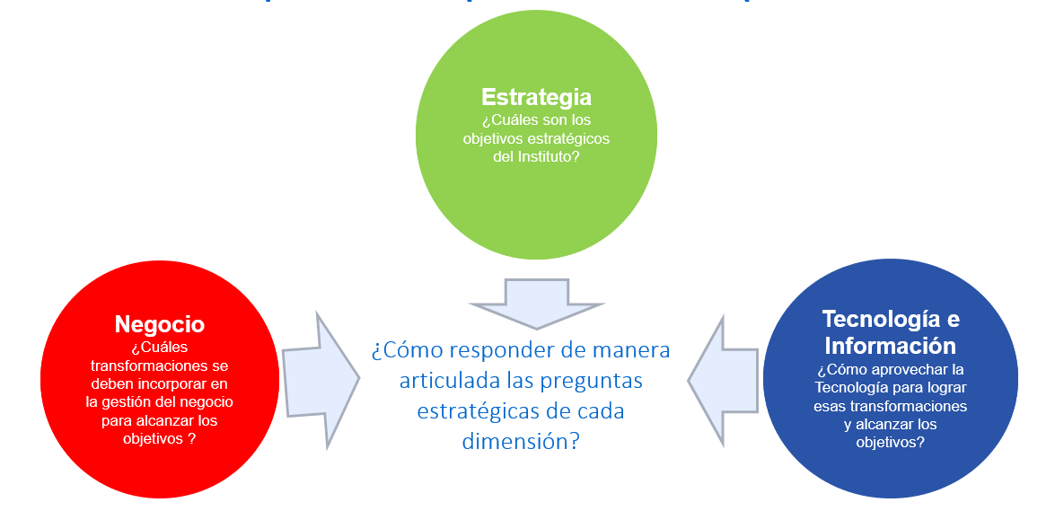
Ilustración 1 Enfoque de Arquitectura Empresarial

Para dar respuesta a la pregunta ¿Cuáles son los objetivos estratégicos del Instituto?, el Director de Tecnología e Información participa activamente en el proceso de Planeación Estratégica Institucional, en el cual se define entre otros: misión, visión, propuesta de valor, objetivos estratégicos, iniciativas estratégicas, indicadores, entre otros. Todo esto enmarcado en los objetivos y directrices que el Gobierno Nacional y el Sector Educación han trazado a través del Plan Nacional de Desarrollo y el Plan Estratégico Sectorial respectivamente. A partir de este derrotero, se analiza el modelo operativo del Instituto para identificar ¿Cuáles transformaciones se deben incorporar en su gestión para lograr alcanzar estos objetivos? En este sentido, se observan las oportunidades de transformación en: los servicios que presta la institución a sus usuarios, las capacidades y procesos internos del Instituto, la estructura organizacional, entre otros y se determinar el grado de alineación o soporte actual y deseado de T.I. a cada uno de estos, para determinar ¿Cómo aprovechar la tecnología para lograr esas transformaciones y alcanzar esos objetivos?. A partir de este análisis, se define los objetivos de T.I., evidenciando cómo el logro de éstos, aporta a alcanzar los objetivos estratégicos institucionales; y se definen las estrategias para implementarlos, lo que incluye además del portafolio de proyectos, el mapa de ruta, las políticas de TI. y las capacidades institucionales requeridas para su implementación.

Para lograr la efectiva implementación de los proyectos definidos en el PETI, éstos se incorporan al Plan de Acción Institucional, en el cual se definen las actividades específicas que se deben desarrollar cada vigencia y los indicadores que permiten hacer el seguimiento trimestral de su implementación, la cual se desarrolla de manera trimestral. Adicionalmente, los recursos necesarios para la implementación de los proyectos con componente de T.I. y la operación de los servicios de T.I., se incorporan en el Plan Anual de Adquisiciones, y la ejecución y seguimiento de estos recursos está a cargo de la Dirección de Tecnología e Información.

De esta manera se ha logrado que la tecnología se considere un componente fundamental para facilitar la dinámicas de la entidad y lograr los objetivos estratégicos; por esta razón: 1) la Dirección de Tecnología e Información tiene un papel de liderazgo estratégico en la entidad, 2) se asignan los recursos requeridos para la implementación de los proyectos y la operación de los servicios de T.I., y éstos recursos son gestionados por la Dirección de Tecnología e Información, 3) el uso de tecnología se considera un elemento fundamental para apalancar la ejecución del Instituto.

En cuanto a los retos y oportunidades para fortalecer el dominio de Estrategia T.I., en el Instituto se encuentran:

- Fortalecer la capacidad de ejecutar Ejercicios de Arquitectura Empresarial, como mecanismo para garantizar que las iniciativas y proyectos implementados generen valor estratégico al Icfes.

- Definir e implementar mecanismos de medición, seguimiento y evaluación de indicadores que permitan determinar el impacto de la implementación de los proyectos y servicios de T.I. en la operación de la entidad.

Uso y Apropiación de la Tecnología.
La DTI planea y desarrolla iniciativas para promover el uso y apropiación continúo de los Servicios de T.I., garantizando la formación permanente de los usuarios, y se realizan campañas de comunicación periódica que difunden los Servicios de T.I. disponibles y promueven e incentivan su utilización.

Los principales esfuerzos que se han desarrollado son los siguientes:

Necesidades de comunicación
En coordinación con la Oficina Asesora de Comunicaciones y Mercadeo y de acuerdo con lo establecido en el procedimiento GCO-PR003 Comunicaciones Internas, se identifican las necesidades de divulgación, en este caso de los Proyectos y Servicios de T.I. y se definen e implementan las estrategias de comunicación que las satisfacen. Los canales que se usan para tal fin son:
- Noticias a través de boletines como martes de T.I. y Tiempo de Saber
- Banner en el sitio web.
- Redes sociales para la comunidad

Necesidades de formación
Con el fin de lograr el entrenamiento requerido para lograr usar cada uno de los Servicios de T.I. que se ponen a disposición de los usuarios se han desarrollado las siguientes estrategias:
- Talleres presenciales: para capacitar en el uso de las funcionalidades de los servicios de T.I. y para el entrenamiento de habilidades específicas requeridas para sacar el mayor provecho a las herramientas.
- Manual de usuario y tutoriales de navegación que facilitan el uso de los aplicativos desarrollados por el Instituto.

Adicionalmente, para lograr el desarrollo y fortalecimiento de competencias específicas que permitan sacar un mayor provecho de las posibilidades que la tecnología y la Información ofrecen al Instituto, se han implementado estrategias de capacitación que se presentan a continuación en la Tabla 2 Oferta de Capacitación para fortalecer competencias de T.I.

Tabla 2 Oferta de Capacitación para fortalecer competencias de T.I.
Curso | Dirigido a | Ofrecido por
Analítica de Datos | Funcionarios del Icfes en general | Universidad del Rosario
Protección y tratamiento de datos personales  Seguridad de la Información | Funcionarios del Icfes en general | Universidad del Rosario
Curso Virtual de Lenguaje Claro para Servidores Públicos | Funcionarios públicos en general, este curso fue tomado en el Instituto por funcionarios y contratistas de la Unidad de Atención y la Dirección de Tecnología e Información | Departamento Nacional de Planeación
Política de Gobierno Digital | Funcionarios públicos en general, en el Icfes este curso fue tomado por personas diferentes áreas | MinTIC
Gestión de Seguridad de la Información | Funcionarios públicos en general, en el Icfes este curso fue tomado por personas diferentes áreas | MinTIC
Arquitectura TI | Funcionarios públicos en general, en el Icfes este curso fue tomado por personas diferentes áreas | MinTIC
Inteligencia Artificial | Funcionarios públicos en general, en el Icfes este curso fue tomado por personas diferentes áreas | MinTIC
Analítica de datos | Funcionarios públicos en general, en el Icfes este curso fue tomado por personas diferentes áreas | MinTIC
Procesos internos seguros y eficientes | Funcionarios públicos en general, en el Icfes este curso fue tomado por personas diferentes áreas | MinTIC

Evaluación del nivel de adopción de TI
La Dirección de Tecnología e Información está comprometida con ofrecer Servicios de Tecnología e Información que faciliten el desarrollo de las actividades diarias de los funcionarios y contratistas del Icfes y de esta manera habilitar el logro de los objetivos del Instituto. Para lograr mejorar la calidad de estos servicios, se desarrolla una encuesta anual para conocer las percepciones y necesidades de los usuarios de dichos servicios.

En cuanto a los retos y oportunidades para fortalecer el uso y apropiación de los Servicios de T.I., en el Instituto se encuentran:

- Fortalecer el uso de espacios de comunicación institucionalizados como el martes de T.I., ya que en la actualidad los temas que más se divulgan en este espacio son los de: Seguridad de la Información y Gobierno de Datos, sin embargo, los demás otros proyectos y servicios de la DTI, también pueden hacer un mayor uso de este espacio.

- Definir un plan de incentivos basado en estrategias como la gamificación para fortalecer la apropiación de los servicios de T.I.

- Apoyar la consolidación del Programa de Aprendizaje por Equipos PAE para facilitar que la transferencia de conocimiento se incorpore de manera natural a las actividades desarrolladas en la DTI.

- Implementar estrategias de gestión del conocimiento que faciliten metodologías de documentación alternativas como videos, audios, blogs, entre otros, para evitar la fuga de conocimiento.

Sistemas de información.
Dada la particularidad de las funcionalidades que requieren los procesos misionales que desarrolla el Instituto, se ha priorizado el desarrollo en casa (In-house), el cual está a cargo de la Subdirección de Desarrollo de Aplicaciones.
Adicionalmente, se han adoptado aplicaciones desarrolladas por terceros que se mantienen, evolución y operan en la DTI, es el caso de: ECDF y Orfeo.
En el caso de los sistemas de apoyo y de direccionamiento estratégico se gestionan en la modalidad de software como servicio, es el caso de: Daruma, y Planview.

Situación actual de los sistemas de Información
A continuación, se presenta la Ilustración 2 Vista de Primer Nivel de los Sistemas de Información que apoyan la ejecución de las actividades del Instituto. En esta vista se ven los sistemas clasificados en 4 categorías. Sistemas de apoyo administrativo, sistemas misionales, sistemas de direccionamiento y servicios digitales de información.

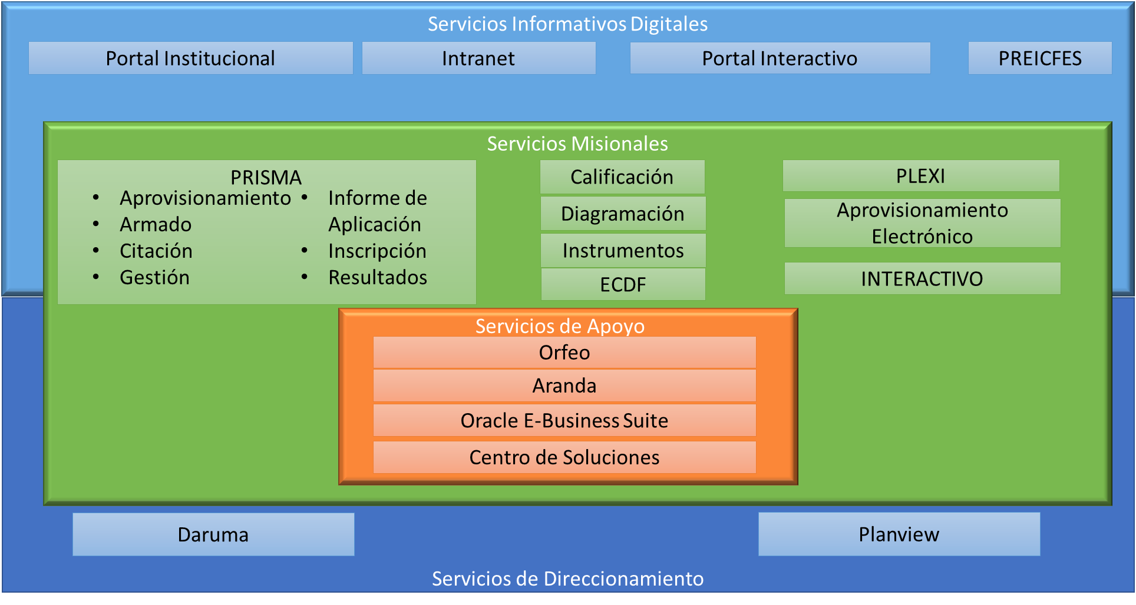
Ilustración 2 Vista de Primer Nivel de los Sistemas de Información

Catálogo de Sistemas de Información
El Catálogo de Sistemas de Información del Instituto se ha venido gestionando, inicialmente en la herramienta SmartEA, la cual permite gestionar la Arquitectura Empresarial, en este momento esa información se está migrando al módulo CTM (Capability Technology Management) que hace parte de la suite Planview. A continuación, se presenta la Tabla 3 Catálogo de Sistemas de Información, en donde se indican los Sistemas de Información activos y en proceso de marchitarse.

Tabla 3 Catálogo de Sistemas de Información
Nombre | Descripción | Estado
Oracle E-Business Suite | Es el ERP de la entidad que fue implementado en 2017 para gestionar los procesos de apoyo del instituto. | Activo
Orfeo | Sistema de gestión documental encargado de gestionar las comunicaciones internas y externas del instituto. | Activo
PRISMA | Sistema encargado de sistematizar los procesos misionales de la entidad. Actualmente este sistema está compuesto por los siguientes módulos:  - Aprovisionamiento  - Armado  - Citación  - Gestión  - Informe de Aplicación  - Inscripción  - Resultados | Activo
PLEXI | Es el sistema que permite ofrecer el servicio de aplicación de exámenes. | Activo
Calificación | Permite la calificación de ítems de pregunta abierta. | Activo
Instrumentos | Soporta el proceso de construcción de ítems del Icfes permitiendo la definición de planes de construcción, asignación de los participantes del proceso de construcción, construcción de ítems de estructura tipo 1 en las etapas de edición, revisión, corrección de estilos, cargue y ajustes a la versión diagramada para su posterior validación, construcción de ítems de inglés partes 1, 2, 3 en las etapas de edición, revisión y correcciones para diagramación, transformación y descarga de ítems por ftp de formato html a QTI. | Activo
Diagramación | Permite la diagramación de los ítems | Activo
Centro de Soluciones | Sistema de información que permite soportar la inscripción, control de asistencia, generación de certificados y envío de notificaciones para eventos diferentes a aplicación de prueba | Activo
Interactivo | Era el sistema encargado de apoyar los procesos misionales del Instituto. Actualmente ofrece servicios internos y la consulta de resultados históricos a los ciudadanos.  - Análisis de Ítems | Marchitándose
ECDF | Es el sistema que se utiliza para apoyar los servicios asociados a la prueba de ascenso docente en el país. | Activo
Aprovisionamiento Electrónico | A través de este sistema se gestionan las diferentes pruebas electrónicas que se aplican a estudiantes en todo el país. | Activo
PREICFES | Aplicación móvil que permite la presentación de pre icfes de manera adaptativa | Activo
Daruma | A través de este sistema se realiza la gestión del sistema de gestión de calidad de la entidad. | Activo
Planview | En este sistema se gestionan los proyectos de Tecnología e Información a partir de la gestión de cronogramas e indicadores de proyecto. | Activo
Aranda | Aplicación que permite la gestión de la mesa de servicio y el control del licenciamiento de software de todas las estaciones de trabajo | Activo
Intranet | Este sistema es utiliza a nivel interno como punto de consulta de información. | Marchitándose
Portal Interactivo | A través de este sistema se acceden a los diferentes servicios del instituto tales como la inscripción en Prisma y la consulta de resultados en Interactivo. | Marchitándose

Arquitectura de Referencia

El documento de arquitectura de referencias, en su creación, analizó diferentes tipos de arquitecturas que podría llegar a utilizar la organización, por lo tanto, se concentró en definir a un alto nivel los componentes que se podrían utilizar, sus relaciones estáticas, dinámicas y recomendaciones tecnológicas sobre herramientas a utilizar para la construcción de las soluciones que se requieran.

Principales hallazgos

Dentro de los principales retos y oportunidades que se presentan en este dominio se tienen los siguientes:

- Estandarización de tecnologías: en la actualidad, se han implementado soluciones en diferentes tecnologías y versiones, lo cual dificulta la operación y el mantenimiento de dichas aplicaciones, se hace necesario implementar el plan de estandarización para lo cual se requiere asignar los recursos humanos y tecnológicos suficientes.

- Documentación: es necesario actualizar la documentación de las aplicaciones actuales, en ese sentido se definió una plantilla para documentar la arquitectura de software y un plan de trabajo para lograr contar con dicha documentación. De igual manera se requiere fortalecer la documentación de las aplicaciones en el proceso de desarrollo para garantizar que ésta sea oportuna y que no se fuga el conocimiento relacionado.

- Fortalecer las capacidades de Desarrollo En casa (In house): dada la diversidad de aplicaciones que han sido desarrolladas ‘En casa’ y las que han sido contratadas de manera externa por otras áreas, se hace necesario fortalecer las capacidades del equipo de desarrollo de software, con el objetivo de:
  - mejorar el desempeño y productividad de los desarrolladores,
  - garantizar la calidad del software desarrollado en términos funcionales y no funcionales
  - mantener las aplicaciones externas recibidas en el área.

- Fortalecer la gestión de la Arquitectura de Sistemas de Información: de manera que las decisiones de diseño y evolución de la arquitectura esté orientada por lineamientos claros que garanticen:
  - Implementar principios de diseño que promuevan los atributos de calidad requeridos como: flexibilidad, mantenibilidad, confiabilidad, escalabilidad, interoperabilidad, rendimiento, entre otros.
  - Favorecer la reusabilidad y evitar la redundancia de las funcionalidades.
  - Estandarizar la tecnología implementada en el Instituto.
- Priorización de necesidades tecnológicas por área: las áreas de negocio solicitan cada vez nuevos desarrollos tecnológicos que se ajusten a sus necesidades cambiantes, sin embargo, teniendo en cuenta las capacidades actuales y además la cantidad de sistemas de información a mantener es un reto muy grande estabilizar las necesidades de los sistemas actuales y al mismo tiempo crear nuevos proyectos que suplan las necesidades de los usuarios.

Servicios Tecnológicos.

Administración de sistemas de información

El equipo de operación se encarga de la administración de los Sistemas de Información que se encuentran en producción, cubriendo las siguientes actividades:

- Administración de capa media: administración de los componentes de capa media que soportan las aplicaciones entre los cuales se tienen: servidores Web, y servidores de aplicaciones, esto comprende:
- Instalación, actualización y afinamiento.
- Monitoreo del desempeño y generación de reportes.
- Identificación de causas de fallas y solución.
- Ejecución de los cambios.
- Registrar los cambios de la configuración en la base de configuración.

- Administración de aplicativos: administración de los paquetes de software que soportan los sistemas de información, esto comprende:
- Monitoreo del desempeño de las aplicaciones.
- Identificación de causas de fallas y escalamiento de los incidentes técnicos funcionales
- Solución a incidentes de carácter técnico no funcional.
- Monitoreo el uso de las aplicaciones y generar reportes de uso.
- Preparación y ejecución de los cambios sobre las aplicaciones.
- Seguimiento a la ejecución de cambios y reinicios.
- Registro de los cambios de configuración de la aplicación en la base de configuración.
- Administración de base de datos: administración de todas las bases de datos que conforman la plataforma tecnológica, incluye las siguientes actividades:
- Administración de la estructura de la Base de Datos.
- Administración de la actividad de los datos.
- Administración el Sistema Manejador de Base de Datos.
- Aseguramiento de la confiabilidad de la Base de Datos.
- Confirmación de la seguridad de la Base de Datos.
- Generación de reportes de desempeño.
- Identificación de causas de fallas, solución o escalamiento al desarrollador.
- Atención de requerimientos de consultas.
- Ejecución de los cambios sobre las bases de datos.

Infraestructura y Conectividad

La Ilustración 3 Situación Actual de Arquitectura de Infraestructura y Conectividad presenta los servicios tecnológicos que dispone el Icfes para una adecuada operación de los procesos de la entidad, donde cuenta con un centro de cómputo propio con servidores, almacenamiento y equipos de red propios, desde donde se administra la infraestructura tecnológica del Icfes ubicado en el Edificio Elemento, Calle 26 N° 69-76 Torre 2 de la ciudad de Bogotá.

Desde este lugar se proporciona salida directa a internet a través de un canal dedicado del proveedor de servicios (ISP) y conexión por medio de un canal de datos dedicado (WAN), hacia el datacenter externo del proveedor de servicios (ISP), donde se tiene alojada la infraestructura que soporta principalmente los procesos misionales del Instituto, en infraestructura propia en modalidad colocation y alquilada en modalidad Hosting (dedicado y virtual).

Así mismo, se cuenta con el servicio de infraestructura informática por demanda (IaaS), a la que se accede a través de los canales antes mencionados, para los procesos misionales y críticos del Instituto, en el cual, la alta demanda de usuarios implica una infraestructura flexible que permita crecer y decrecer rápidamente con una alta disponibilidad de servicio.

Adicionalmente, el Icfes dispone de un datacenter alterno, con una capacidad de infraestructura tecnológica menor a la del datacenter principal, pero que permite seguir operando y contar una disponibilidad de los servicios críticos en caso de contingencia.

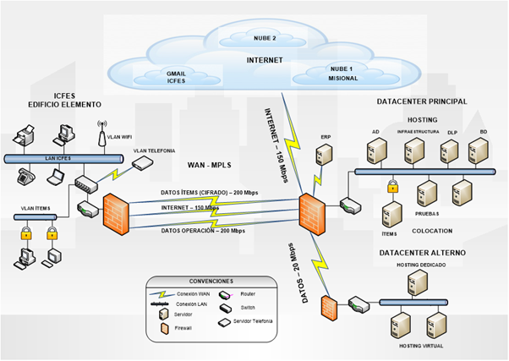
Ilustración 3 Situación Actual de Arquitectura de Infraestructura y Conectividad

Servicios de operación

La gestión de los servicios que garantizan la operación, mantenimiento y soporte de la plataforma tecnológica; de las aplicaciones, de los sistemas de información y de los servicios informáticos hacen parte de integral de los contratos de los distintos proveedores de servicio en los cuales están definidos los acuerdos de nivel de servicio y que son monitoreados por un Líder de Gestión de Infraestructura Tecnológica.

Mesa de servicios especializados

Actualmente en el instituto cuenta con la herramienta de mesa de servicio Aranda Service Desk la cual ofrece las funcionalidades necesarias para llevar a cabo la gestión de servicios TI siguiendo las mejores prácticas con base en la metodología ITIL, en la cual se puede tener la administración de los recursos tecnológicos del instituto de forma eficiente, brindando una mayor calidad en los servicios prestados, así como un mejor nivel de satisfacción al usuario y ofreciendo una respuesta efectiva y oportuna en el servicio.

Así mismo con esta herramienta se ofrece versatilidad para el registro de las solicitudes e incidencias, a través de la plataforma web de usuario final (móvil) y de acceso externo a la entidad, permitiendo la autogestión de casos con la base de conocimiento o el registro de una nueva solicitud en la mesa de servicio. Una vez este registro es puesto por el usuario solicitante, el personal de soporte de primer nivel de mesa de servicios se encarga de realizar un primer análisis y posterior a ello se procede a dar una solución, de lo contrario se procede a escalar a quien corresponda dentro del catálogo de servicios que actualmente se encuentran habilitados en la plataforma.

A continuación, en la Tabla 4 Catálogo de Servicios de T.I., se presenta la oferta de servicios que la DTI dispone para sus usuarios y que son gestionados a través de la mesa de servicios.

Tabla 4 Catálogo de Servicios de T.I.
Servicio T.I. | Descripción del Servicio
Aplicaciones | Aplicaciones, BD (problemas o Fallas ocurridos en producción), Intranet, Paquete Office, Adobe, Java, Daruma, Mailvelope, Antivirus, entre otras
Monitoreo de Equipos | Monitoreo de equipos WIFI, Red, Servidores, Conexiones VPN, Monitoreo Infraestructura, entre otros.
Gestión de Equipos | Equipos Informáticos Impresoras (cambios toner), PC, Portátiles, Salas Audiovisuales, entre otros.
Seguridad de Información | Respaldo y Protección de información, Pérdida u Olvido de Contraseñas, Ataques Informáticos, entre otros
Gestión de Red | Servicios de Red, Accesos VPN, Puntos de Red, Acceso a URL, Navegabilidad, entre otros.
Gestión de Accesos | Creación, Modificación Usuarios de Dominio y de aplicaciones, Carpetas Compartidas, entre otros.
Abastecimiento y Servicios Generales | Muebles e Inmuebles, Tiquetes/Viáticos, Celulares, Caja Menor, Papelería, entre otros.
Correo Electrónico | Solicitudes y Fallas con Correo Electrónico
Control Auditoría | Mecanismos de control para las diferentes áreas y/o servicios de la entidad. Usuarios VIP (el/la Director/a General y Directores de Unidad (con autorización previa de el/la Director/a General))

Cada uno de estos servicios cuenta con la funcionalidad de registrar una solicitud o falla, adjuntar archivos o documentos de acuerdo con lo que se requiera y hacer seguimiento a la atención de su requerimiento o incidente.

Gestión de Información.
A continuación, se describen las principales iniciativas que han permitido desarrollar el dominio de gestión de Información en el Instituto.

Gobierno y Calidad de Datos
Mediante la Resolución 126 de febrero 13 de 2019 se adopta en el Icfes el Sistema de Gestión y Gobierno de Datos -SGGD. Se define el Gobierno de Datos como la función de negocio que permite ejercer la autoridad, control y tratamiento de los datos relevantes para el ejercicio de la misión del Instituto.

El Gobierno de Datos funciona a través de una estructura con responsabilidad general y centralizada y una estructura con responsabilidad sobre los datos asociados a cada unidad de información. Así mismo el modelo debe contar con un componente de visión, un componente de administración y un componente de operación, como se muestra en la Ilustración 4 Estructura de Componentes y Responsabilidades de Gobierno de Datos.

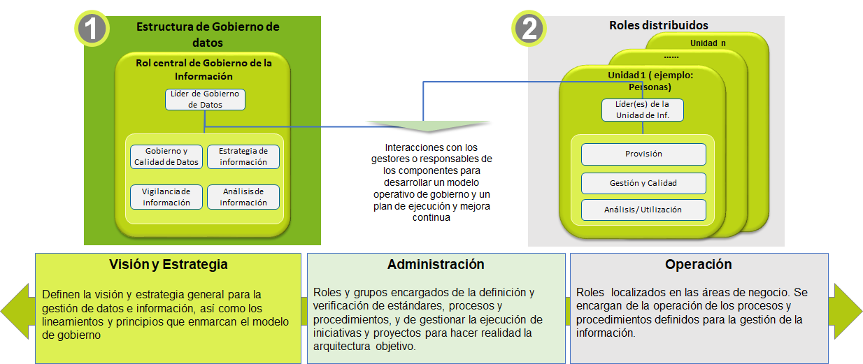
Ilustración 4 Estructura de Componentes y Responsabilidades de Gobienro de Datos.

Dicha estructura se concretó en modelo que se ilustra en
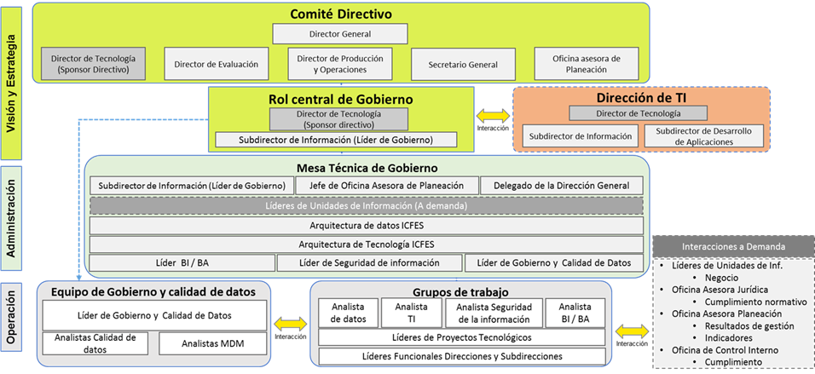
Ilustración 5 Modelo de Gestión del Sistema de Gestión y Gobierno de Datos

La documentación del Sistema de Gestión de Gobierno de Datos - SGGD, se formaliza a través del Sistema Integrado de Gestión Organizacional - DARUMA, mediante los siguientes documentos:

- Procedimiento de Gestión de Unidades de Información y Control de Calidad de Datos
- Procedimiento de Medición de Nivel de Madurez en la Administración de los Datos
- Procedimiento de Uso y Explotación de Datos
- Política de Gestión de Cambios
- Política de Gestión de Incidencias
- Política de Uso de Datos Maestros y Datos de Referencia
- Política de Gestión de Aprovisionamiento de Datos
- Política de Gestión de Calidad de Datos
- Política de Gestión de Metadatos

Para realizar la implementación del Gobierno de Datos, se realizan dos tipos de reuniones, en primera lugar, reuniones de socialización con las diferentes áreas, en estas reuniones se da a conocer el objetivo del proyecto y los beneficios de su implementación y reuniones de validación de mapas de información que fueron previamente generados a partir de los procedimientos del Sistema de Gestión de Calidad, a partir de estas reuniones se definió la primera versión del Catálogo de Unidades de Información y el Mapa de Información del Instituto.

En la Ilustración 6 Modelo de Operación del Sistema de Gestión y Gobierno de Datos, se definen las etapas a través de las cuales y de la mano con los líderes de las unidades de información se documentarán dichas unidades, y se aplican las políticas asociadas al Sistema de Gestión y Gobierno de Datos - SGGD.

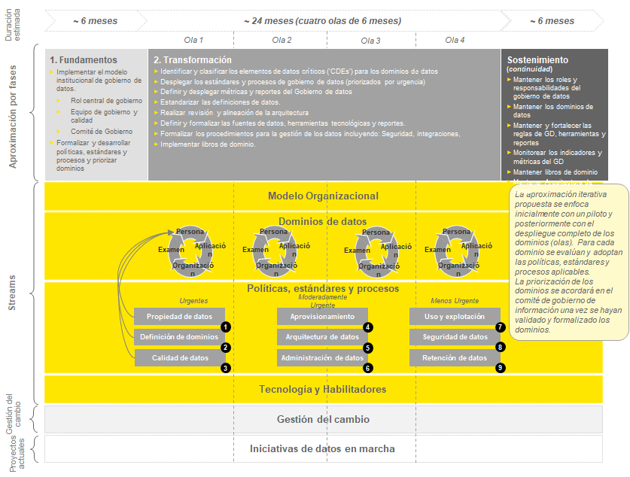
Ilustración 6 Modelo de Operación del Sistema de Gestión y Gobierno de Datos
Para aplicar este modelo operacional es necesario priorizar las unidades y de a grupos de cuatro unidades se trabajará durante seis meses; por esto en la Mesa Técnica de Gobierno se ha presentado el avance en el trabajo y dando inicio oficial a la primera ola de operación con las unidades de:
- Personas
- PQR’s
- Ficha Técnica de Examen
- Resultados

Adicionalmente, como producto del trabajo del Equipo de Gobierno de Datos, se ha logrado:
- Catálogo de Informes Internos y Externos: teniendo en cuenta que las diferentes áreas del Instituto deben generar periódicamente reportes de información dirigidos tanto a otras áreas del Instituto como a entidades externas, los cuáles requieren en muchos casos de esfuerzos redundantes, se desarrolló esta iniciativa en conjunto con la Oficina Asesora de Planeación. Esto permitió definir requerimientos para el área de Inteligencia de Negocios, de manera que se puedan generar tableros que sean la fuente oficial para estos reportes.

- Glosario Misional: se identificó la necesidad de consolidar un único glosario que unificara y recopilara los conceptos presentes en: 1) resoluciones oficiales 2) el Sistemas de Gestión de Calidad en el aplicativo DARUMA, el portal institucional y el glosario generado por la Dirección General. Este documento está en revisión por parte de la Dirección General para su posterior publicación y empezar la campaña de socialización.

Seguridad de Información
El Sistema de Gestión de Seguridad de la Información se adopta mediante la Resolución 000887 del 27 de Diciembre de 2016 basado en la Norma Técnica NTC-ISO-IEC 27001 versión 2013, el cual define el conjunto de políticas, procedimientos y controles para proteger la confidencialidad, integridad y disponibilidad de la información del ICFES, de acuerdo con lo anterior la Subdirección de Información de la Dirección de Tecnología e Información, lidera la implementación del Sistema de Gestión de Seguridad de la Información, a través del cual se determinan las acciones necesarias para apoyar los objetivos misionales del instituto.

Anualmente se define el Plan de Seguridad de la Información en el cual se registran las actividades a desarrollar en la vigencia, tendientes a mejor el nivel de implementación de SGSI, contemplando tanto la seguridad de la información como la seguridad informática. El nivel de implementación del SGSI según el instrumento de medición del MinTic para la vigencia 2019 fue del 73%.

A continuación, se describen los principales logros obtenidos en cuanto a Seguridad de la Información

Activos de Información

Para gestionar los activos de Información en el Instituto, se cuenta con un procedimiento integrado al Sistema de Gestión de Calidad, en éste se establece la mesa técnica conformada por representantes de la Subdirección de Información (seguridad), Oficina Asesora de Planeación, Oficina Asesora Jurídica y Subdirección de Abastecimiento y Servicios Generales, esta mesa será la encarga de validar desde su competencia los activos identificados y la información registrada sobre estos, velando que esta cumpla con los requerimientos legales y técnicos. Adicionalmente, las actividades de levantamiento de activos de información y análisis y valoración de riesgos se gestionan a través de un módulo del Daruma, que la herramienta de gestión de procesos del Sistema de Calidad del instituto).

Riesgos de Seguridad y Privacidad de la Información

Para el análisis y valoración de riesgos de seguridad de la información en el Instituto se definió e implementa una metodología que toma como referencia la guía para la administración del riesgo y el diseño de controles en entidades públicas versión 4 de la función pública y Conpes 3854 Política de Seguridad Digital, de esta manera se definen los planes de tratamiento para mitigar los riesgos identificados.

Gestión de Incidentes de Seguridad de la Información

La gestión de incidentes de seguridad y privacidad de la información en el Icfes, cuenta con una alineación con la norma GTC-ISO/IEC 27035 y las diferentes recomendaciones realizadas por las Entidades públicas como MinTIC en el Modelo de seguridad y privacidad de la Información, la identificación de amenazas en el entorno digital de forma proactiva, gracias al acercamiento que se ha tenido con el CSIRT de Gobierno de MinTIC y con el CCOCI del Ministerio de Defensa. Adicionalmente realizan campañas de concienciación y sensibilización a los colaboradores del Icfes, fortaleciendo la detección y reportes de estos por los canales establecidos.

En la vigencia 2019 se han presentado cinco (5) incidentes de seguridad los cuales fueron tratados oportunamente y se tomaron las medidas necesarias para proteger al instituto de este tipo de eventos. Estos han sido registrados y documentados en el módulo de incidentes de Daruma.

Sistema de Gestión de Seguridad de la Información

El Sistema de Gestión de Seguridad de la Información hace parte integral del Sistema de Gestión Integral del Instituto; este sistema establece un conjunto de actividades basadas en el ciclo PHVA (Planificar-Hacer-Verificar-Actuar) para crear condiciones de uso confiable en el entorno digital y físico de la información, mediante un enfoque basado en la gestión de riesgos, preservando la confidencialidad, integridad y disponibilidad de la información de la entidad y el establecimiento de controles para mitigar las posibles afectaciones a los activos que apoyan la evaluación de la educación en todos sus niveles y las investigaciones sobre factores que inciden en la calidad educativa del país, basado en la Norma Técnica Colombiana ISO27001:2013 y lo establecido en el Decreto 1008 de 14 de junio 2018 “Por el cual se establecen los lineamientos generales de la política de Gobierno Digital y se subroga el capítulo 1 del título 9 de la parte 2 del libro 2 del Decreto 1078 de 2015, Decreto Único Reglamentario del sector de Tecnologías de la Información y las Comunicaciones”, dentro del cual se establecen para las entidades del estado los Habilitadores Transversales: Seguridad de la Información, Arquitectura de TI y Servicios Ciudadanos Digitales.

En el proceso de mejoramiento continuo de este sistema se han identificado oportunidades de mejora requeridas para el cumplimiento de estos procesos, velando por el cumplimiento de la normatividad y las buenas prácticas, estas son:
- Diseñar e implementar procedimientos para gestión del cambio y desarrollo seguro
- Definir roles y responsabilidades
- Actualizar el Manual de Seguridad y Privacidad
- Implementar la plantilla para la Clasificación y Etiquetado de información
- Definir indicadores para mejorar el control y seguimiento al Sistema

La auditoría interna al SGSI bajo la norma NTC-ISO-IEC 27001 versión 2013 desarrollada en 2018, arrojó los siguientes resultados:
- 42 fortalezas,
- 27 no conformidades
- 11 oportunidades de mejora
A partir de estos resultados se generaron 24 planes de mejoramiento de los cuales cerca del 50% ya fueron finalizados o cerrados efectivamente, y se está proceso de contratación para realizar una nueva auditoría en el 2019.

Tratamiento de Datos Personales

De acuerdo con la Ley 1581 de 2012 y su decreto reglamentario 1377 de 2013, el Instituto ha definido su política de protección de datos personales la cual está en proceso de actualización, y se está creando el Manual interno de Datos Personales. Adicionalmente, se hizo la inscripción en el Registro Nacional de Bases de Datos de la SIC y se han identificado los incidentes de seguridad de la información que afectan los datos personales, con miras en informar a la SIC.

Herramientas de Monitoreo y Control de Información
En cuanto a la gestión de las herramientas informáticas de seguridad se están documentando la información de configuración, gestión y administración de estas, facilitando así su uso y aprovechamiento.

El instituto cuenta con herramienta como Antivirus, DLP, Monitoreo de Bases de Datos, Firewall, copias de seguridad, detección de intrusos, entre otras herramientas las cuales apoyan la gestión de la seguridad informática del instituto.

De igual forma con el fin de validar los controles y estrategias establecidas se realizan pruebas de Ethical Hacking a la infraestructura y sistemas de información críticos, producto de estas se evidencian vulnerabilidades técnicas de diferente nivel las cuales se gestionan con los procesos a cargo, esto se registran en una herramienta que consolida información como responsables, avance, fechas, responsable, descripción, impacto y lo relacionado con las vulnerabilidades.

Plan de concienciación en Seguridad y Privacidad de la Información

Para lograr el Uso y Apropiación de los conceptos y prácticas relacionados con Seguridad y Privacidad de la Información se ha venido realizando una estrategia de recordación basada en los super héroes de seguridad de la información y sus villanos, así se ha logrado que los colaboradores al observar los personajes al instante recuerden la seguridad de la información y el objetivo de estos personajes que se muestran en Ilustración 7 Personajes de la Estrategia de Uso y Apropiación

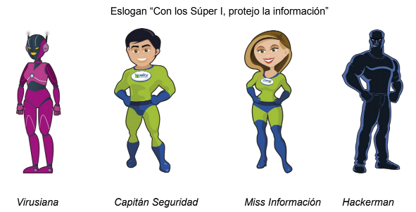
Ilustración 7 Personajes de la Estrategia de Uso y Apropiación

A continuación, se describen las actividades que hacen parte de esta estrategia
- Divulgación: a través de los medios de divulgación masiva con que cuenta el Instituto, como son: boletines como Martes de Tecnología que se distribuye a través del correo electrónico, en banners y en pantallas digitales y basado en piezas gráficas con la imagen de los super héroes, se envían mensajes para recordar constantemente los políticas de seguridad, procedimientos, guías, manuales, formatos y herramientas que hacen parte del Sistema de Gestión de Seguridad de la Información y que tienen como propósito proteger la información en el ambiente laboral y también personal.
- Comparendos pedagógicos: esta estrategia está orientada a mitigar una de las debilidades más comunes identificadas durante el año 2018, como son las sesiones desatendidas; con la ayuda del personaje Hackerman se le muestra al colaborador su infracción a través de una estampilla en la pantalla con recordatorios de como mitigar esta debilidad.
- Concurso Mejor Saber, Mejor Seguro con el cual se buscan consolidar las diferentes estrategias establecidas en el plan de concientización para la vigencia, este concurso busca la participación de todas las áreas, a través de grupos de 3 a 5 personas, las cuales deberán cumplir los retos propuestos, asistir a las charlas y participar en las actividades convocadas, los equipos con mayor puntajes obtendrán premios por su participación y colaboración con el Sistema de Gestión de Seguridad de la Información. Para el concurso se inscribieron 20 grupos de 13 áreas o dependencias del Instituto.
- Definición de condiciones de seguridad en las áreas del Instituto:
  - Subdirección de Abastecimiento y Servicios Generales con quienes se han identificado las áreas seguras al interior del Instituto y se definido: responsables, autorizados para ingresar y tipo de seguridad, así como la definición de los avisos de señalización para las áreas identificadas.
  - Subdirección de Aplicación de Instrumentos en la validación del cumplimiento de los criterios de seguridad de la información de los equipos tecnológicos que intervienen en los procesos de impresión, empaque y transporte de las pruebas realizadas por el instituto, este acompañamiento ha generado oportunidades de mejora en el proceso y en los criterios de seguridad establecidos velando por la confidencialidad de la información que se transfiere en estos procesos.

Interoperabilidad
Con el fin de facilitar el intercambio de información de manera oportuna y estandarizada entre los distintos sistemas de información, tanto internos como externos, se vienen haciendo esfuerzos para desarrollar y evolucionar servicios web como los siguientes:

En la actualidad se encuentran en operación las siguientes plataformas de integración, la primera es el Bus Java el cual fue un desarrollo en casa y el segundo es el Bus Red Hat Fuse. El propósito es lograr migrar todos los servicios que se describen en la Tabla 5 Servicios actualmente disponibles en el Bus Java (desarrollo in-house) para disponerlos en el Bus Red Hat Fuse, en donde se encuentran los servicios descritos en la Tabla 6 Servicios actualmente disponibles en el Bus Red Hat Fuse.

Tabla 5 Servicios actualmente disponibles en el Bus Java (desarrollo in-house)
Servicio | Alcance | Entidad proveedora | Estado
Consulta de resultados SB11 (WS PIR) | Permite la consulta de resultados individual y masiva a las instituciones | ICFES | Servicio actual en operación.
Sincronización DUE (WS DUE) | Sincroniza el directorio único de establecimientos en las bases de datos del ICFES por medio del web service expuesto en el Ministerio de Educación. | MEN | Servicio actual en operación.

Tabla 6 Servicios actualmente disponibles en el Bus Red Hat Fuse
Servicio | Alcance | Entidad proveedora | Estado
Consulta datos estudiante y matrícula (WS SIMAT) | WS para consulta al Sistema Integrado de Matrícula SIMAT del MEN, a fin de optimizar el proceso de inscripción ya que permitirá contar con información obtenida de la fuente oficial (datos estudiante y matrícula). | MEN | Servicios web implementados y en operación.
Consulta y Notificación (WS Recaudo) | Fase I: WS para consulta y notificación del proceso de recaudo de pagos de las diferentes pruebas que se realizan por parte del Instituto. Esto permitió ampliar la red de canales de recaudo al incluir nuevos bancos. | ICFES | Servicios web implementados y en operación (consulta pagos PSE).

Adicionalmente a los servicios que ya se encuentran en operación, se han identificado la necesidad de otros servicios, estos se pueden consultar en la capítulo Necesidades de información. en la sección iii Interoperabilidad

Adicionalmente se han logrado la certificación de Lenguaje Común de Intercambio de Información para los siguientes servicios
- Certificación Nivel 3 de Lenguaje Común de Intercambio de Información
  - Consulta de resultados Saber 11 masiva e individual
  - Consulta y notificación de recaudo
- Certificación Nivel 1 de Lenguaje Común de Intercambio de Información
  - Consulta de datos de estudiante y matrícula del SIMAT

Adicionalmente, para mejorar el proceso de especificación y gestión de los servicios, se han diseñado los siguientes instrumentos:
- Catálogo de servicios de interoperabilidad
- Ficha de servicio (nueva propuesta alineada con estándares MinTIC),
- Documento de especificación de servicios (nueva propuesta para desarrollo),
- Documento de ANS (para incluir como anexo en convenios)
- Control de convenios (con información básica del convenio, seguimiento a compromisos e inventario de información)
- Control de usuarios,
- FAQ PIR (para seguimiento del soporte a usuarios)
- Actualización diccionarios de datos y bases Saber

En cuanto a Uso y Apropiación, se cuenta con una primera versión de una propuesta por parte del equipo de IO con base en la Guía del dominio de Uso y Apropiación – MINTIC y se está adelantando segunda versión con base en la Guía de definición e implementación de estrategias de gestión del cambio, uso y apropiación de las iniciativas de TI, recientemente publicada por la DTI.

Con todo lo anterior y, con base en los ítems de verificación que se aplicaban con la anterior versión del Marco de Interoperabilidad de Gobierno en línea (MinTIC, 2010), el cumplimiento por nivel de madurez de interoperabilidad tuvo el avance que se ilustra en la Ilustración 8 Cumplimiento Icfes 2019 por nivel de madurez de Interoperabilidad

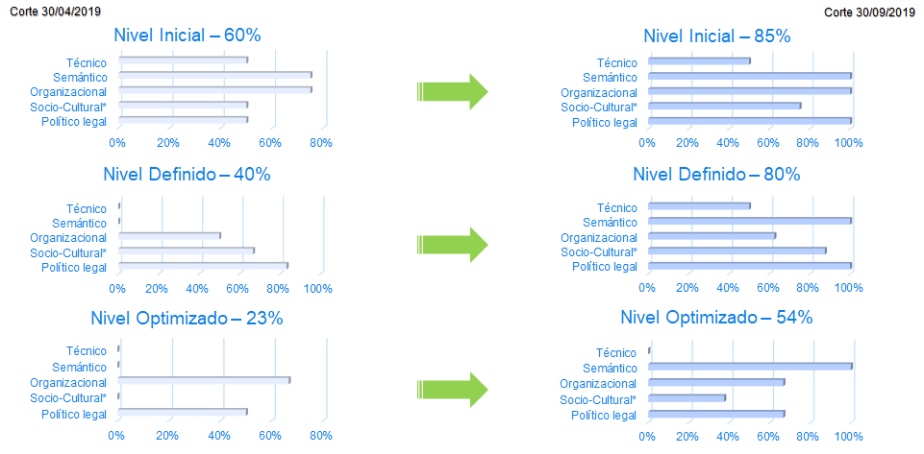
Ilustración 8 Cumplimiento Icfes 2019 por nivel de madurez de Interoperabilidad

Principales hallazgos
Dentro de los principales retos y oportunidades que se presentan en este dominio se tienen los siguientes:

Interoperabilidad

De acuerdo con los resultados que se han obtenido hasta ahora, se han identificado retos y oportunidades clasificados de la siguiente manera:

- A nivel de estrategia de Interoperabilidad es necesario alinear los esfuerzos y definir las actividades de acuerdo con las últimas directrices del MinTIC establecidas tanto en el Manual para la implementación de la política de Gobierno Digital como en el Marco de Interoperabilidad para Gobierno Digital (Agosto 2019).

- A nivel del dominio político se presenta el reto de generar valor agregado con los convenios que se suscriben, identificando mejoras para su gestión y nuevas oportunidades con otras entidades de acuerdo con las necesidades de información que tenga el Icfes.

- A nivel del dominio Organizacional se presentan los siguientes retos:
- Diagnosticar las fuentes de información (qué estamos compartiendo, con quién, cuál es el nivel de calidad de la información, cuáles son las fuentes) a fin de mejorar la calidad de lo que se intercambia.
- Evaluar, actualizar, mantener, optimizar los servicios de intercambio de información.
- Definir la estrategia para gestión del cambio, uso y apropiación de la iniciativa de interoperabilidad, alineada con la estrategia de la DTI.
- Continuar mejorando el servicio de soporte a los usuarios sobre los servicios de interoperabilidad.

- A nivel del dominio Técnico:
- Hacer uso del bus de servicios Fuse contando con las funcionalidades que este brinda ( Autenticación SSO, Trazabilidad, Monitoreo del servicio, Auditoría) y con los diferentes ambientes (desarrollo, pruebas, producción) que ofrece y, monitorear su desempeño.
- Adelantar la integración de los servicios a la nueva Plataforma de Interoperabilidad de gobierno (X-Road) y en general a los Servicios Ciudadanos Digitales.

- A nivel del dominio Semántico:
  - Gestionar con MinTIC el proceso de estandarización de los servicios que se implementen con Lenguaje Común de Intercambio de Información (niveles 1, 2 y 3) hasta tener los servicios publicados en el Directorio de Servicios de Intercambio de Información.
  - Implementar la documentación y seguimiento a los ANS de los servicios de intercambio de información (disponibilidad, tiempos de respuesta, concurrencia, escalabilidad).

Seguridad de la Información

Los principales retos identificados en cuanto Seguridad de la Información son los siguientes:
- Continuar fortaleciendo la identificación de activos de información y el análisis y valoración de riesgos asociados para lograr generar valorar gestionando los activos de información que son críticos para el Instituto.
- Fortalecer las acciones de concienciación en temas de seguridad, para lograr que las personas se hagan conscientes de su papel como facilitador en temas de seguridad de la información, logrando además incrementar el nivel de participación en las actividades de formación con respecto a seguridad de la información como en el concurso de seguridad “Mejor Saber, Mejor Seguro”.
- Lograr una mejor gestión del cambio en cuanto a la implementación de nuevos procedimientos, reduciendo la resistencia a la implementación de nuevos actividades y contando con un mayor involucramiento de directores y subdirectores.
- Incrementar la efectividad de los controles establecidos para atender los hallazgos de las auditorías y/o vulnerabilidades producto de los ejercicios de análisis de vulnerabilidades y ethical hacking, logrando que los responsables de la ejecución de y ejecución y apropiación de las acciones de mejora y/o remediación se involucren de manera más activa.

- Mejorar la transferencia de conocimiento en cuanto a la gestión y administración de las herramientas de monitoreo y control de seguridad adquiridas por el Instituto a través de la documentación de las actividades asociadas a estas herramientas.

Gobierno de TI.
Con el propósito de garantizar que se gestionan las actividades, interacciones y dispusieran los recursos idóneos para la implementación de los proyectos y el logro de objetivos de la Dirección de Tecnología e Información se ha definido la cadena de valor de T.I., la estructura funcional de T.I. y el proceso de Gestión de T.I.

Cadena de valor de TI
La Ilustración 9 Cadena de Valor de T.I. agrupa las principales actividades a través de las cuales la Dirección de Tecnología e Información agrega valor al Instituto, estas actividades se operacionalizan en el proceso de Gestión de Tecnología e Información que hace parte del Sistema de Gestión de Calidad.
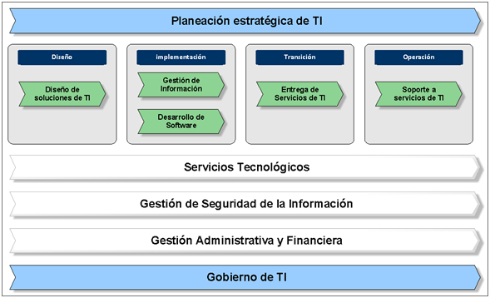
Ilustración 9 Cadena de Valor de T.I.

Estructura Funcional de TI
Las funciones de la Dirección de Tecnología e Información, de la Subdirección de Información y la Subdirección de Desarrollo de Aplicaciones, se encuentran establecidas en el Decreto 5014 de 2009 “por el cual se modifica la estructura del Instituto Colombiano para la Evaluación de la Educación – Icfes y se dictan otras disposiciones” y a través del Manual Específico de Funciones y Competencias Laborales de los empleados de Planta del Personal del Icfes adoptado mediante la Resolución 000125 del 1 de febrero de 2018. La Ilustración 10 Estructura Funcional de T.I. presenta la forma en que está organizada la Dirección de Tecnología e Información del Instituto, de la cual también hace parte la Subdirección de Desarrollo de Aplicaciones y la Subdirección de Información. En total la estructura funcional de TI está conformada por 11 personas de planta, 65 contratistas y 3 pasantes para un total de 79 personas.

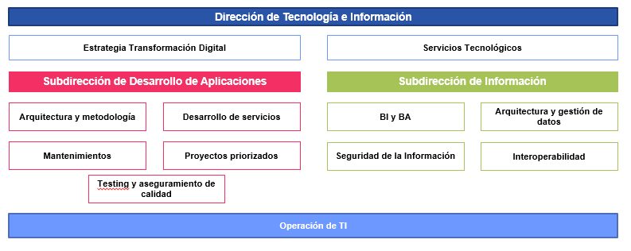
Ilustración 10 Estructura Funcional de T.I.

Los perfiles se encuentran establecidos en los documentos de estudios previos que hacen parte integral de los contratos de prestación de servicios suscritos anualmente, en donde se relacionan la formación y competencias requeridas para soportar la operación actual de TI.

Proceso de Gestión de T.I.
El proceso de Gestión de Tecnología e Información hace parte del Mapa de Procesos del Instituto, como un proceso de apoyo que tiene como objetivo: “Planear, gestionar y mantener de manera integral la tecnología e información en el Instituto, a través de la administración de la plataforma tecnológica, la formulación e implementación de nuevas soluciones tecnológicas y la definición y acompañamiento en la aplicación de los lineamientos, normatividad y buenas prácticas relacionadas con seguridad, continuidad, calidad y manejo de la información y nuevas tendencias, para el cumplimiento de los objetivos misionales del Icfes y proveer la información necesaria por las partes interesadas de manera oportuna, eficaz y transparente.”

El responsable de este proceso es el Director de Tecnología e Información.

Retos y Oportunidades
Los principales retos que se han identificado en el gobierno de T.I. son los siguientes:
- Fortalecer las capacidades del Talento Humano para contar con un equipo capacitado, cohesionado y empoderado, todo esto a través de:
  - generar espacios internos y externos que propendan por la búsqueda de oportunidades de mejora en la gestión de tecnología
  - Identificar fortalezas y debilidades que permitan asignar el recurso humano de forma flexible
  - Promover la utilización de medios de comunicación y aprendizaje no convencionales como podcasts, videos, blogs, coloquios, entre otros
- Fortalecer el esquema de gestión de T.I. abierto que permita:
  - apoyar la optimización de recursos,
  - Gestionar el conocimiento,
  - implementar efectivamente estándares y buenas prácticas,
  - Generar confianza que derive en soluciones y servicios de TI dinámicos y de calidad.

Análisis Financiero.
De acuerdo con el anteproyecto del Plan Anual de Adquisiciones para el 2019, la Dirección de Tecnología e Información dispone de la suma de $ $17.565.818.714, el cual fue distribuido para el 60% para funcionamiento y operación y el 40% restante para el desarrollo de los proyectos de TI.

Entendimiento estratégico.

En esta sección se describe la estrategia institucional, la cual está enmarcada en directrices que el Gobierno Nacional y el Sector Educación y los elementos que la hacen operativa como son la estructura organizacional y el modelo operativo.

Plan Estratégico Institucional
En esta sección se presentan los principales elementos del Plan Estratégico Institucional 2020 – 2023 del Icfes, los cuales se extraen del documento Planeación Estratégica Institucional 2020-2023.

Misión
“El Icfes tiene como misión realizar la evaluación de la educación colombiana en todos sus niveles y adelantar investigaciones relacionadas, con la finalidad de brindar información para la toma de decisiones de política pública que contribuyan al mejoramiento de la calidad educativa de todos los ciudadanos. De la misma forma, el Instituto ofrece otros servicios o productos de evaluación atendiendo las necesidades de entidades públicas o privadas, nacionales o extranjeras, que así lo requieran.”

Visión
“En el 2030, el Icfes será el referente técnico a nivel latinoamericano por la innovación y calidad de sus procesos sostenibles de evaluación e investigación; apalancado en el liderazgo de su talento humano altamente calificado, el uso estratégico de tecnología de punta y un enfoque incluyente para impulsar la transformación de la educación en el país”.

Mega
“En el 2023 el Icfes será reconocido a nivel latinoamericano por estar a la vanguardia en procesos de evaluación e investigación de la educación, su incidencia en la calidad del sector, y por su decidida incursión en negocios de evaluación en otros sectores a nivel nacional e internacional.”
La medición de los resultados de los componentes de la MEGA se puede realizar mediante impulsores identificados por el equipo de directivo, los cuales se presentan en la Tabla 7 Impulsores de la Mega

Tabla 7 Impulsores de la Mega
Aspecto de la Mega | Impulsores de la Mega
En el 2023 el Icfes será reconocido a nivel latinoamericano por estar a la vanguardia en procesos de evaluación e investigación de la educación, su incidencia en la calidad del sector | El 20% de los estudiantes colombianos presentarán sus pruebas de estado por computador.
 | El 100% de las pruebas de estado serán traducidas a las lenguas étnicas predominantes en Colombia
 | La institución habrá duplicado el número de investigaciones sobre evaluación y calidad de la educación.
 | Se habrán realizado 4 informes nacionales de calidad de la educación, divulgados en el marco del Seminario Internacional de Investigación.
 | La institución liderará los prepilotos de las pruebas internacionales y escenarios de discusión internacionales sobre tendencias en evaluación.
 | La institución habrá implementado indicadores que permitan medir la estandarización de los procesos.
y su decidida incursión en negocios de evaluación en otros sectores, a nivel nacional e internacional | Se habrán materializado 10 contratos internacionales de consultoría.
 | Se habrá logrado un aumento en 20% de los ingresos proveniente de pruebas o proyectos diferentes a las de estado.

Mapa Estratégico
En la Ilustración 11 Mapa Estratégico Icfes 2020-2023 se presentan los objetivos estratégicos de la Entidad, los cuales se han definido en torno a la siguientes perspectivas: 1) Desarrollo organizacional, 2) Misional 3) Recursos financieros y 4) Relacionamiento con grupos de interés.

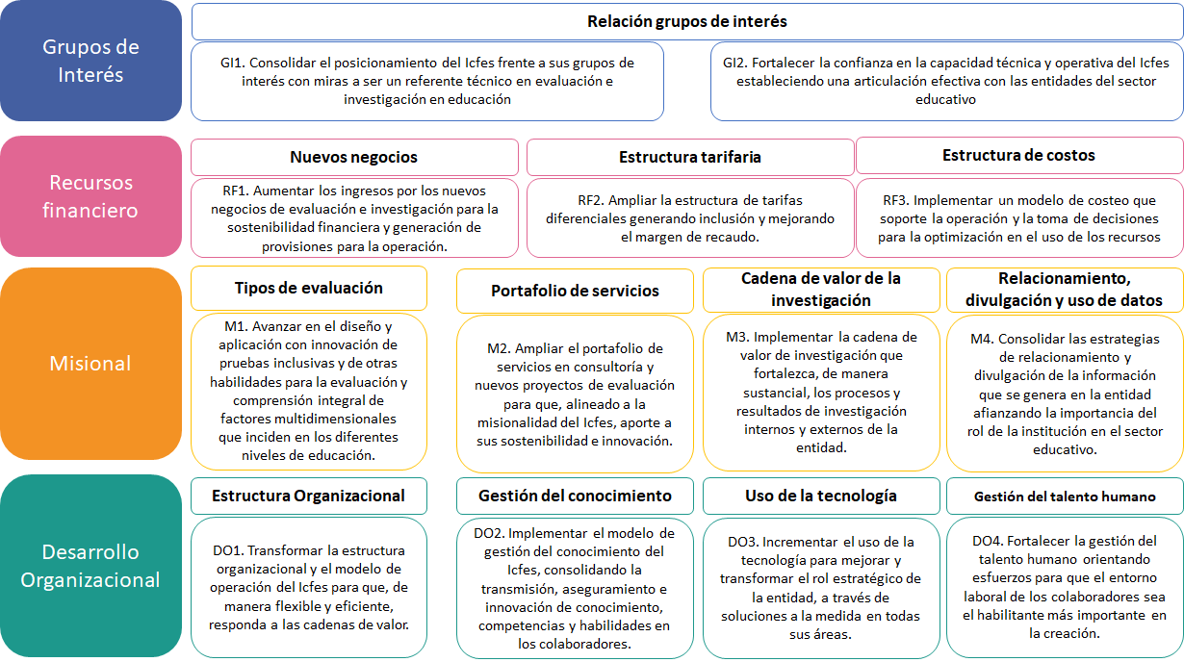
Ilustración 11Mapa Estratégico Icfes 2020-2023

Modelo operativo.

Estructura del Sector
  - Actualmente, el Sector Educación se encuentra compuesto por once (11) entidades: siete (7) entidades son adscritas y tres (3) entidades vinculadas, las cuales se muestran en la Ilustración 12 Estructura del Sector Educación.

  - 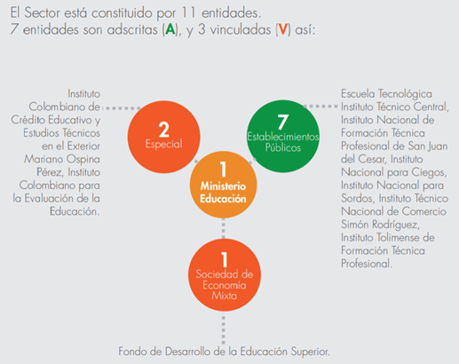
Ilustración 12 Estructura del Sector Educación

Estructura Organizacional
El organigrama del Icfes se encuentra definido mediante el Decreto 5014 de 28 de diciembre 2009,“por el cual se modifica la estructura del Instituto Colombiano para la Evaluación de la Educación –Icfes”. Como se muestra en Ilustración 13 Organigrama del Icfes, la Dirección de Tecnología e Información depende directamente de la Dirección General y está compuesta por la Subdirección de Desarrollo de Aplicaciones y la Subdirección de Información.
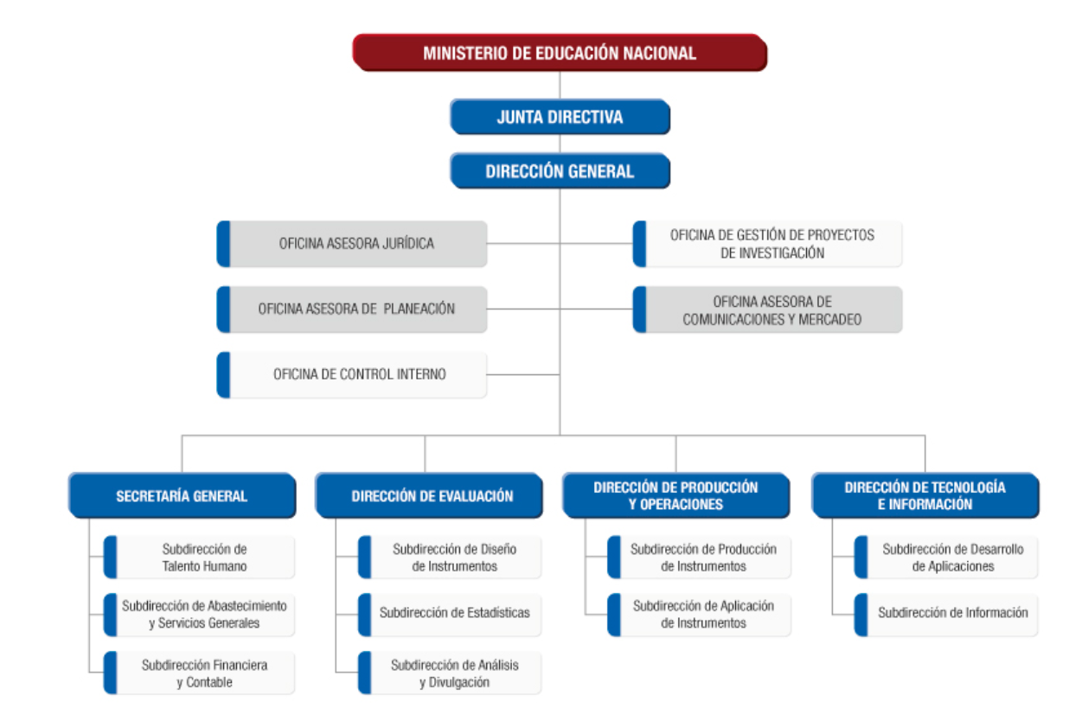
Ilustración 13 Organigrama del Icfes

De acuerdo con el Mapa Estratégico Icfes 2020-2023, uno de los objetivos estratégicos de la perspectiva de Desarrollo Organizacional se dirige a fortalecer la estructura organizacional del Icfes, teniendo en cuenta aspectos como los siguientes:
- Responder de forma eficiente y efectiva los retos operativos y estratégicos
- Reconocer el rol misional de la Oficina de Gestión de Proyectos de Investigación y soportar el desarrollo de la cadena de valor de Investigación propuesta.
- Reconocer la importancia estratégica de áreas como la Dirección de Tecnología e Información y la Oficina Asesora de Comunicaciones y Mercadeo.
- Dar la relevancia que requiere la Unidad de Atención al Ciudadano
- Fortalecer la Subdirección de Abastecimiento y Servicios Generales dada la carga con la que cuenta.
- Responder de forma adecuada a las nuevas tendencias que se han venido desarrollando en materia de evaluación e investigación.

Sistema Integrado de Gestión.
El sistema Integrado de Gestión del Icfes incluye los siguientes sistemas y modelos referenciales:
- Modelo Integrado de Planeación y Gestión – MIPG, articulado con el Sistema de Control Interno
- Sistema de Gestión de la Calidad – SGC
- Sistema de Gestión de Seguridad de la Información – SGSI
- Sistema de Gestión de Seguridad y Salud en el Trabajo - SGSST

En la Ilustración 14 Sistema Integrado de Gestión muestra cómo se integran estos sistemas y modelos para planear, dirigir, ejecutar, controlar y evaluar la gestión institucional del Icfes, en términos de calidad e integridad del servicio, con el fin de que se entreguen resultados que atiendan y resuelvan las necesidades y problemas de los grupos de valor.

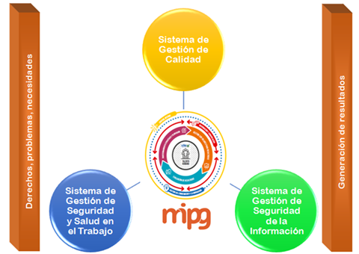
Ilustración 14 Sistema Integrado de Gestión

Sistema de Gestión de Calidad vigente

El Sistema de Gestión de la Calidad del Icfes contempla los factores internos y externos pertinentes para el logro de sus propósitos institucionales. Incluye, el diseño y aplicación de evaluaciones, análisis y divulgación de información y gestión de investigación sobre los factores que afectan la calidad de la educación en todos sus niveles, así como, la prestación de servicios de evaluación de conocimientos, competencias y aptitudes. Está orientado a satisfacer las necesidades y expectativas de los ciudadanos y las demás partes interesadas, mediante el cumplimiento de los requisitos de la ISO 9001:2015.
La política de calidad es referente para la planeación y determinación de los objetivos de calidad, y la dirección del Icfes la comunica a sus colaboradores y grupos de interés a través de publicaciones de la página Web institucional, de la intranet, el aplicativo de los sistemas de gestión, piezas de comunicación, revistas digitales, reuniones, jornadas de capacitación entre otros, con el propósito de que estén familiarizados con la política y los objetivos del Icfes.

El Icfes ha definido la siguiente Política del Calidad: “Prestamos servicios de evaluación estandarizada y divulgamos información confiable y pertinente para todos los niveles de la educación. Gestionamos y adelantamos investigaciones sobre factores que inciden en la calidad de la educación, trabajando continuamente en la mejora de nuestros procesos para satisfacer las necesidades y expectativas de los ciudadanos y partes interesadas, cumpliendo los requisitos aplicables.”

La Ilustración 15 Mapa de Procesos del Icfes muestra los diferentes tipos de procesos y la secuencia e interacción de los mismos. Los procesos se clasifican en: estratégicos, misionales, transversales y de apoyo, y están orientados a satisfacer las necesidades de evaluación e investigación de los ciudadanos y las partes interesadas.
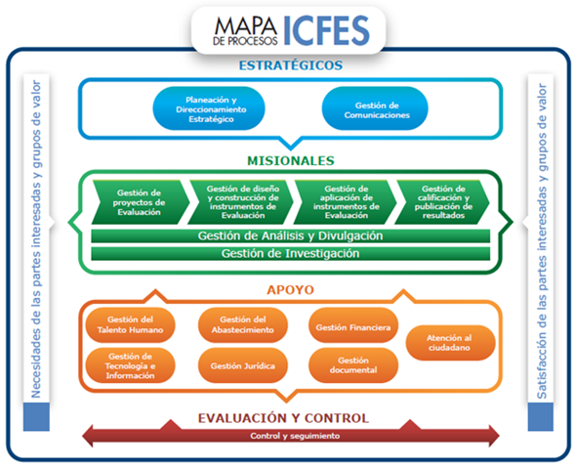
Ilustración 15 Mapa de Procesos del Icfes

- Procesos estratégicos: Tienen como tarea primordial el establecimiento de políticas y estrategias, fijación de objetivos, comunicación y disposición de recursos necesarios, facilitan el seguimiento y la mejora.
- Procesos misionales: Cadena de valor que permite obtener el resultado previsto por el Icfes en el cumplimiento del objeto social.
- Procesos de apoyo: Proveen los recursos necesarios para el desarrollo de los procesos estratégicos, misionales y transversales.
- Procesos Evaluación y Control: son aquellos que abarcan toda la estructura organizacional y la cadena de valor.

La Tabla 8 Procesos del Sistema de Gestión de Calidad presenta la clasificación y codificación de los procesos:

Tabla 8 Procesos del Sistema de Gestión de Calidad
Clasificación de Proceso | Proceso | Código
Estratégicos | Planeación y direccionamiento estratégico. | PDE
 | Gestión de Comunicaciones | GCO
Misionales | Gestión de Proyectos de Evaluación | GPE
 | Gestión de diseño y construcción de instrumentos de evaluación | GDC
 | Gestión de Aplicación de Instrumentos de Evaluación | GAI
 | Gestión de Calificación y Publicación de Resultados | GCP
 | Gestión de Análisis y Divulgación | GAD
 | Gestión de Investigación | GDI
Apoyo | Gestión del Talento Humano | GTH
 | Gestión del Abastecimiento | GAB
 | Gestión Documental | GDO
 | Gestión Financiera | GFI
 | Gestión de Tecnología e Información | GTI
 | Gestión Jurídica | GJU
 | Atención al Ciudadano | ATC
Evaluación y Control | Control y Seguimiento | CSE

El proceso de Gestión de Tecnología e Información es un proceso de apoyo que tiene como objetivo: “Planear, gestionar y mantener de manera integral la tecnología e información en el Instituto, a través de la administración de la plataforma tecnológica, la formulación e implementación de nuevas soluciones tecnológicas y la definición y acompañamiento en la aplicación de los lineamientos, normatividad y buenas prácticas relacionadas con seguridad, continuidad, calidad y manejo de la información y nuevas tendencias, para el cumplimiento de los objetivos misionales del Icfes y proveer la información necesaria por las partes interesadas de manera oportuna, eficaz y transparente.”

Cadenas de valor propuestas
Con el propósito de lograr hacer más eficiente los procesos y de esta manera generar un mayor valor, Plan Estratégico Institucional propone implementar dos cadenas de valor misionales una para evaluación y una de investigación, así como los eslabones de soporte.
La Ilustración 16 Cadena de Valor de Evaluación , presenta los eslabones que se definieron para esta cadena y a continuación se presenta Tabla 9 Actividades de los eslabones de la Cadena de Valor de Evaluación

Ilustración 16 Cadena de Valor de Evaluación

.
Tabla 9 Actividades de los eslabones de la Cadena de Valor de Evaluación
Cadena de Valor de Evaluación
Eslabón | Actividades
Inteligencia de Mercado | - Analizar y proveer de manera proactiva, información técnica referente al entorno general y los mercados de la institución, de acuerdo con el alcance de la misión del instituto.  - Planeación técnica para los diferentes tipos de evaluación (evaluación de impacto y evaluación de implementación)  - Toma de decisiones con respecto a las oportunidades y sus correspondientes estrategias de acercamiento, de acuerdo al alcance de la misión del instituto  - Desarrollar y gestionar oportunidades en Nuevos Negocios  - Definición y análisis de propuestas
Planeación Administrativa | - Actividades relacionadas con precisar los requerimientos del cliente  - Levantamiento preliminar de costos  - Viabilización técnica y administrativa del proyecto de manera conjunta  - Definición de anexos técnicos, cronograma macro, estrategia de comunicaciones, y protocolos para PQRS  - Elaboración de la oferta  - Diagnóstico y análisis de la capacidad operativa de los proveedores
Diseño | - Construcción o actualización de marcos de referencia  - Generar procesos de diseño de pruebas acordes a los estándares de medición definidos  - Definición del muestreo  - Pre pilotaje: Construcción de ítems  - Construcción o actualización de los instrumentos para las pruebas
Producción y Armado | - Diagramación de ítems y revisión de estilo  - Diagramación de la prueba  - Armado del examen  - Impresión de la prueba
Pre aplicación | - Registro  - Inscripción  - Citación  - Recaudo
Logística de aplicación | - Diseño del plan operativo  - Disponibilidad de los recursos tecnológicos, humanos y de infraestructura requeridos para realizar las pruebas  - Consecución, activación y confirmación de los sitios de aplicación  - Logística de entrega a los sitios de aplicación  - Generación, entrega y validación de biblias
Aplicación | - Desarrollo de planes de contingencia.  - Acopio del material para el retorno  - Control y supervisión de proveedores  - Realización y entrega de informes administrativos  - Alertas tempranas (prevención o identificación de fraude)  - Logística inversa (recolección de pruebas)
Calificación | - Lectura de respuestas  - Análisis de copia  - Calibración  - Calificación de los resultados  - Hacer un balance de la aplicación y compararlos con los estándares  - Elaboración de los informes sobre la aplicación de las pruebas.
Análisis y estadística | - Elaboración de informes estadísticos y psicométricos de los resultados de las pruebas realizadas  - Análisis interno de los informes
Divulgación de resultados y gestión de servicio al cliente | - Divulgación de reportes e informes de resultados producidos de acuerdo con el segmento al que se dirige la información  - Oficialización y difusión de los productos y dinámicas de uso de la información  - Atención integral al cliente y servicio post venta
Investigación para mejorar la evaluación. | - Realizar informes de investigación sobre temas de diseño, validez y confiabilidad de pruebas  - Instrumentos de medición desarrollados  - Artículos de investigación sobre el proceso de diseño y estadísticas de las pruebas  - Realizar procesos de análisis de datos e interpretación de resultados de investigación que propendan por el mejoramiento de los instrumentos de evaluación y la calidad de la educación

La Ilustración 17 Cadena de Valor de Investigación, presenta los eslabones que se definieron para esta cadena, el alcance de esta cadena es la Investigación externa: dirigida hacia la investigación de los factores que inciden en la calidad educativa con la finalidad de ofrecer información para mejorarla. Este es el tipo de investigación que se encuentra explícita en la misión actual. A continuación se presenta la Tabla 10 Actividades de los eslabones de la Cadena de Valor de Investigación

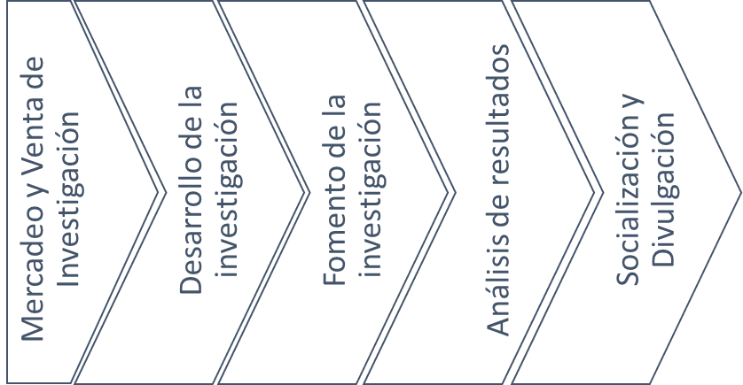
Ilustración 17 Cadena de Valor de Investigación

Tabla 10 Actividades de los eslabones de la Cadena de Valor de Investigación
Cadena de Valor de Investigación
Mercadeo y Venta de Investigación | - Analizar y proveer de manera proactiva, información técnica referente a los factores que inciden en la calidad educativa.  - Buscar clientes que vean en el Icfes un proveedor de servicios de investigación.
Desarrollo de la investigación | - Formulación de la hipótesis o problema de investigación  - Revisión del marco teórico y estado del arte  - Diseño metodológico y aplicación
Fomento de la investigación | - Financiación de investigaciones a través de convocatorias periódicas  - Promoción del uso de datos  - Insumo de la data para investigación interna
Análisis de resultados | - Elaboración de informes de los resultados de la investigación  - Análisis interno de los resultados
Socialización y Divulgación | Artículos de publicación científica y de divulgación que respalden los resultados de las investigaciones financiadas por el Icfes  • Informes de resultados sobre análisis de resultados de investigación  • Fomentar espacios de socialización de los trabajos de  investigación, al tiempo que se generan espacios de formación de nuevos investigadores en temas de evaluación, producción de instrumentos y generación de proyectos de investigación. (Seminario de Investigación).

Adicionalmente, la Ilustración 18 Eslabones de Soporte, presenta los eslabones que se definieron para esta cadena y en la Tabla 11 Actividades de los eslabones misionales
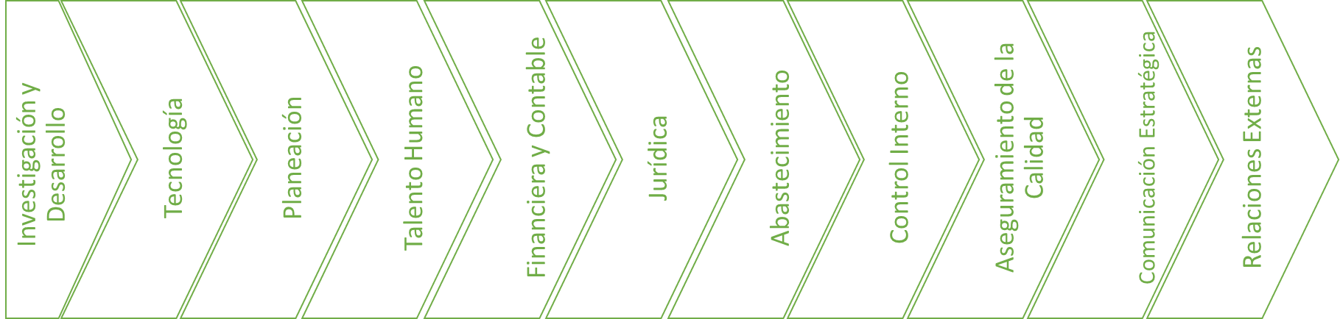
Ilustración 18 Eslabones de Soporte

Tabla 11 Actividades de los eslabones misionales

Eslabón | Actividades de a apoyo la Cadena de Valor de Evaluación | Actividades de a apoyo la Cadena de Valor de Investigación
Investigación y Desarrollo | - Mantener al Icfes a la vanguardia frente a sus instituciones referentes a través de la estructuración de nuevos productos y servicios, la mejora de los productos actuales y la exploración de nuevas maneras de diseñar las pruebas.  - También busca oportunidades de mejoramiento dentro del Icfes, experimentando y realizando pilotos frecuentemente. Incluye la investigación que hace cada área para mejorar su trabajo (Investigación Interna) | Mejorar los procesos y servicios del área de investigación. (Investigación Interna)
Tecnología: | - Coordinar el soporte y apoyo técnico a todas las áreas del instituto mediante la adquisición y el desarrollo de aplicaciones y software hecho a la medida;  - Sostenimiento de la infraestructura tecnológica;  - soporte y gestión de la información almacenada en las bases de datos;  - gestionar la seguridad de la información;  - Identificación de oportunidades estratégicas de transformación y mejora del negocio con tecnología.
Planeación | - Asesorar a la dirección general y a las diferentes áreas del Icfes en la formulación y gestión estratégica de los procesos y proyectos de inversión;  - Realizar el seguimiento de planes, proyectos y presupuesto en el marco del direccionamiento estratégico.  - Responder por el anteproyecto del presupuesto del instituto; realizar el costeo de los servicios que presta el Icfes;  - Administrar el modelo integrado de planeación y gestión; elaborar los informes de gestión de la institución; consolidar estadísticas para la toma de decisiones.
Talento Humano | - Garantizar el recurso humano pertinente para la operación de las diferentes áreas del Icfes, así como gestionar y controlar las políticas y los programas orientados al fortalecimiento y desarrollo de talento humano.  - Procura que las personas estén motivadas y verifica su adecuado desempeño, en pro del cumplimiento de la misión y visión institucional.
Financiera y Contable | - Administrar los recursos financieros, los procesos de ejecución presupuestada contable de tesorería y de gestión de riesgo financiero.  - Proyectar flujo de caja  - Gestionar los estados financieros el presupuesto y analizar de ejecución presupuestal.
Jurídica | - Asesorar a la Dirección General y a las demás áreas del Icfes en la interpretación de las normas y en el trámite y solución de asuntos de carácter jurídico.  - Adelantar desde el punto de vista jurídico, las actividades de contratación, protección de intangibles y de propiedad intelectual
Abastecimiento | - Abastecer de servicios generales y para la contratación de otros servicios,  - Elaborar el plan anual de compras y contratación,  - Desarrollar estrategias de abastecimiento de bienes y servicios requeridos por el Icfes.  - Se encarga del mantenimiento del edificio (aseo y cafetería, vigilancia, caja menor, viáticos, telefonía fija y celular, vehículos para los directivos, servicios públicos, almacén, archivo, fotocopias).
Control Interno | - Dirigir la verificación y evaluación del Sistema de Control Interno.  - Verificar que el sistema de control interno este formalmente establecido dentro del Icfes a través de auditorías independientes y objetivas basadas en riesgos.  - Definir y hacer seguimiento a las estrategias de control para las diferentes funciones, procesos, procedimientos y actividades desarrolladas.
Comunicación Estratégica | - Formular y diseñar estrategias de posicionamiento de marca y actividades comerciales, orientadas a mercados de interés, acordes con el plan estratégico del Icfes, protegiendo la imagen corporativa de la institución.
Aseguramiento de la Calidad | - Velar por la rigurosidad de los procesos, y de la información que produce y entrega el instituto a sus grupos de interés
Relaciones Externas | - Gestionar relaciones con los evaluados y los usuarios de información, clientes institucionales, gobierno y los órganos de control e instituciones internacionales homólogas.  - Especial énfasis en responder de manera clara, oportuna y pertinente a las PETIiones, quejas, reclamos, trámites y preguntas que hacen las instituciones, los evaluados y la comunidad en general. Esta función incluye el servicio post venta. | - Gestionar relaciones con los usuarios de información, clientes institucionales, el gobierno y los órganos de control e instituciones internacionales homólogas.

Necesidades de información.

Modelo de Contexto de Información

En el Anexo 1 se presentan el modelo de la información que requiere y que provee el Icfes en el cumplimiento de su misionalidad.

Interoperabilidad

En laa Tabla 12 Servicios considerados para implementación se relacionan los servicios de intercambio de información con entidades externas que se propone implementar:

Tabla 12 Servicios considerados para implementación
Servicio | Alcance | Entidad proveedora | Estado
Consulta de resultados | Permite a las instituciones la consulta de resultados de pruebas saber, individual y masiva. | ICFES | Nuevo servicio en especificación funcional.
Consulta establecimiento y sede educativa (WS DUE) | WS para consulta al Directorio Único de Establecimientos educativos del MEN, que permitirá contar con información obtenida de la fuente oficial (Establecimiento y Sede educativa). | MEN | Nuevo servicio en especificación. Tiene alcance diferente con el sincronizador.
Consulta ANI (WS RNEC) | WS de consulta al Archivo Nacional de Identificación (ANI) de la RNEC que se requiere con el fin de comprobar la identificación correcta de un ciudadano durante los procesos de inscripción, citación y resultados de las pruebas del ICFES. | RNEC | Servicio web consulta CC en desarrollo.  Especificado WS validación Docs_id (CC, TI, PEP, CE) .
Consulta Comunidades/Resguardos indígenas – Etnias (WS MinInterior) | WS con el sistema de registro censal de comunidades indígenas de MinInterior a fin de validar la pertenencia de una persona a una comunidad o resguardo indígena. | MIN INTERIOR | Pendiente especificación e implementación de los WS facilitados por MinInterior.
Consulta CE y PEP | WS de consulta para validación de documentación de extranjeros (Cédula de Extranjería y PEP) | MIGRACIÓN COLOMBIA | Solicitud de convenio en proceso.
Consulta programas académicos e IES (WS SNIES) | WS para consulta al Sistema Nacional de Información de la Educación Superior (SNIES) del MEN, que permitirá contar con información obtenida de la fuente oficial (programas académicos e IES). | MEN | Nuevo servicio en especificación. Pendiente definición del MEN si continua con este sistema.
Discapacidades | Validación de información | MINSALUD | Pospuesto. S.I. para WS se tendrá en 2020.
Consulta Registro Único de Víctimas (RUV) | Validación de información | UARIV | Considerado en el marco del Programa Generación E.
Consulta SISBEN | Validación de información | DNP | Considerado en el marco del Programa Generación E.

Adicionalmente, con el propósito de fortalecer la capacidad de interoperabilidad, en la Ilustración 19 Análisis matriz DOFA - Iniciativa Interoperabilidad.

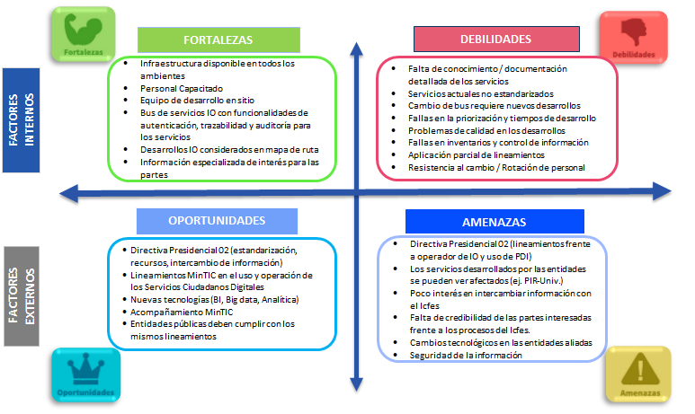
Ilustración 19 Análisis matriz DOFA - Iniciativa Interoperabilidad
A su vez, con base en la matriz DOFA, a continuación, se presentan las estrategias para atender las necesidades en cuanto a maximizar Oportunidades y Fortalezas y, minimizar Debilidades y Amenazas:

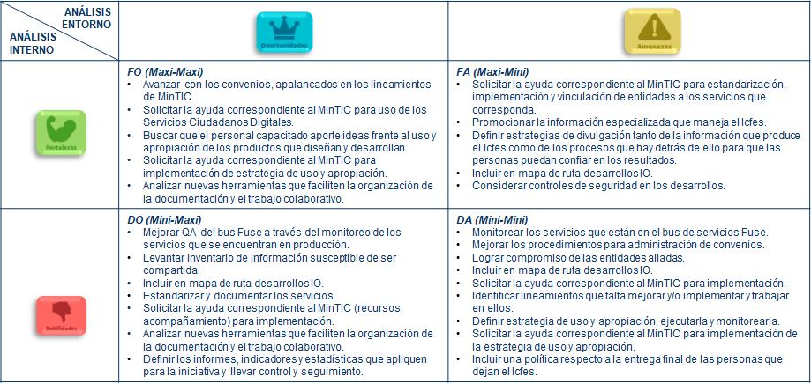
Ilustración 20 Objetivos solución - Iniciativa Interoperabilidad

Alineación de TI con los procesos.
En la Tabla 13 Alineación de T.I. con los procesos se describe la alineación de los procesos con los sistemas de información que lo soportan. En esta matriz se puede observar que, con excepción del proceso de Gestión de Proyectos de Evaluación, todos los procesos de la entidad están apalancados en algún sistema de información.

Tabla 13 Alineación de T.I. con los procesos
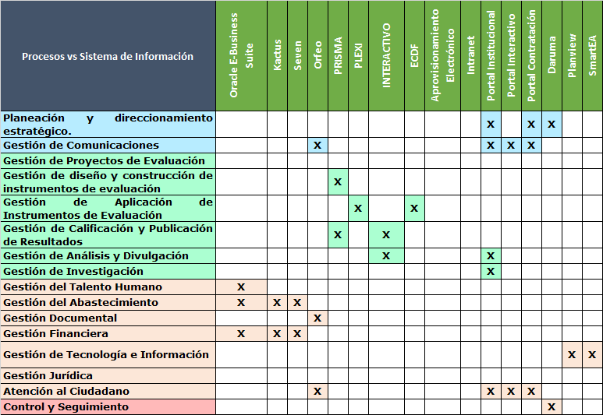

Modelo de gestión de TI.

Estrategia de TI.
En este capítulo se definen las declaraciones estratégicas que orientan las decisiones en cuanto al desarrollo de la Tecnología e Información en el Instituto.

Misión de T.I.
Somos un equipo multidisciplinario, estratégico y operativo que responde a necesidades de tecnología e información a corto y largo plazo utilizando procesos de diseño y desarrollo ágil, y de análisis de información rigurosos. El instituto, a través de la Dirección de tecnología en información, por medio de herramientas tecnológicas, facilita la generación de conocimiento y el proceso de evaluación del aprendizaje de docentes y estudiantes del sistema educativo Colombiano. El equipo que direcciona y apoya los procesos de T.I. está conformado por personas capaces y flexibles, con habilidades tecnológicas extraordinarias, que facilitan el uso y apropiación de forma continua y oportuna de soluciones tecnológicas a nuestros usuarios, generando confianza en nuestros productos y servicios.

Visión de T.I.
En 2023, seremos generadores de información dinámica, de calidad y personalizada, por medio de la cocreación de herramientas efectivas, que permitan al ICFES convertirse en referente tecnológico en la región.

Valores
Los valores que guían nuestro quehacer para el desarrollo de T.I. son:

- Rigurosidad: Creamos y adoptamos tecnología con el fin de gestionar la información de forma juiciosa y sistemática. Al enfocarnos en el diseño de procesos rigurosos minimizamos errores, aprendiendo de éstos y lanzando productos confiables, válidos, estables y verificables que cumplen los requerimientos de nuestros clientes.
- Innovación. Buscamos soluciones creativas y aplicables al contexto de nuestros clientes. Nuestra visión creativa y cambiante nos permite contar con productos que evolucionan permanentemente, aprovechando las oportunidades y respondiendo a las necesidades de una sociedad digital.
- Generosidad. Entendemos que nuestras acciones generan reacciones desde un punto de vista sistémico, es por eso que somos generosos con nuestro conocimiento, buscando dar las herramientas necesarias a nuestros clientes para que usen y se apropien de las soluciones tecnológicas que ofrecemos a sus necesidades.
- Confianza. Promovemos un entorno confiable, en el que nuestros clientes puedan, sin lugar a dudas, esperar productos efectivos en el tiempo estipulado. Nuestro objetivo es minimizar los errores e imprevistos, por lo que nos enfocamos en evaluar estos elementos durante la etapa de articulación y validación de nuestras soluciones tecnológicas.
- Flexibilidad. Articulamos la rigurosidad con la innovación, generando sinergias que nos dan la posibilidad de mantener nuestro foco a la vez que nos adaptamos a cambios que puedan surgir en el camino.

Definición de los objetivos estratégicos de TI.
Para lograr cumplir con la misión y alcanzar la visión que se ha trazado la Dirección de Tecnología e Información estructura su gestión en tres líneas de acción principales y sus respectivos objetivos, los cuales se presentan en la siguiente tabla.

Tabla 14 Líneas de Acción y Objetivos de T.I.
Líneas de Acción (¿Qué?) | Objetivos de T.I.
Desarrollar y adaptar soluciones tecnológicas de calidad centradas en el usuario | Diseñar el modelo para desarrollo de soluciones modular y evolutivo
 | Implementar y evolucionar soluciones misionales y de apoyo
 | Medir indicadores relacionados con soluciones tecnológicas
 | Operar soluciones tecnológicas estables basadas en gestión del conocimiento y resiliencia
Realizar y socializar analítica de datos para toma de decisiones | Promover una cultura de toma de decisiones informadas
 | Fortalecer las capacidades de Arquitectura T.I., Seguridad de la Información y Gobierno de datos
 | Diseñar, operar y hacer seguimiento del registro y gestión de datos
Asegurar una gestión de tecnología e información abierta y coherente | Gestionar la Estrategia de DTI / Direccionar estratégicamente la DTI
 | Evaluar y mejorar continuamente la cadena de valor DTI
 | Definir y ejecutar el plan de cohesión y empoderamiento del talento humano
 | Definir e implementar políticas y lineamientos que pertmitan la asignación flexible de la dedicación del talento humano
 | Generar de espacios de creación resiliente (aprender de los aciertos y desaciertos)
 | Incorporar buenas prácticas en la gestión de TI

Alineación de la estrategia de TI con el plan sectorial.
Los objetivos estratégicos de TI se encuentran alineados con los objetivos estratégicos del Instituto, lo cual a su vez se definen orientados a aportar a los objetivos del sector

A continuación, se presentan las principales estrategias sectoriales que están más relacionados con la misionalidad del Instituto.

Educación inicial de calidad para el desarrollo integral

Avanzar progresivamente hacia una educación inicial con enfoque de atención integral, universal, gratuita y de calidad en los tres grados de preescolar en armonía con la normatividad y la política de Cero a Siempre.

- Cualificación del talento humano
- Fortalecimiento pedagógico del talento humano para la formación de competencias básicas, transversales y socioemocionales
- Vinculación de las familias y comunidades
- Orientaciones técnicas sobre la educación en el hogar (rol de las familias)
- Plataforma digital para acceder a conocimientos y compartir saberes
- Sistema de seguimiento al desarrollo integral de la primera infancia
- Fortalecimiento del sistema de seguimiento niño a niño
- Sistema de seguimiento al talento humano

Brindar educación con calidad y fomentar la permanencia en la educación inicial, preescolar, básica y media
- Educación inclusiva
  - Fortalecimiento de la atención desde la diferencia, disminuyendo riesgos asociados a la deserción

- Evaluación para aprendizajes de calidad
  - Fortalecimiento del Sistema Nacional de Evaluación
Integrar información proveniente de las pruebas externas, evaluación docente y autoevaluación institucional
  - Rediseño de las pruebas saber
  - Prueba de lenguaje que evalúa habilidades de escritura
  - Prueba de competencias ciudadanas cuestionario de competencias socioemocionales
  - Pruebas inclusivas para población con discapacidad
  - Aplicación anual de pruebas
  - Fortalecimiento de los instrumentos de seguimiento al desempeño y mejoramiento de aprendizajes

- Apuesta por una educación media con calidad y pertenencia para los jóvenes colombianos

- Consolidación de competencias
  - Secuencia didáctica y guías docentes para la formación de competencias socioemocionales
  - Fortalecimiento de competencias matemáticas
  - Construcción de una política nacional de educación económica y financiera

- Creación de un sistema de orientación socio-ocupacional
  - Sistema integrado al currículo
  - Relacionamiento con la vocación productividad regional

- Reenfoque de los programas de articulación
  - Propuesta de mejora de la estrategia de articulación
  - Revisión de mejora de la estrategia de articulación
  - Profundizar en estrategias generales

- Apuesta para impulsar una educación superior incluyente y de calidad

- Cierre de brechas regionales y urbano-rurales
- Revisión y reenfoque de las alianzas rurales de educación y desarrollo
- Regionalización
- Oferta de programas virtuales y a distancia

- Fortalecimiento del sistema de aseguramiento de la calidad
- Basado en resultados de aprendizaje
- Reconocimiento de la diversidad IES y programas
- Nueva plataforma tecnológica

- Alianza por la calidad y pertinencia de la educación y formación del talento humano

- Institucionalidad y gobernanza del SNC
- Marco Nacional de cualificaciones
- Reglamentación del MNC
- Nuevos catálogos de cualificaciones en sectores estratégicos
- Dinamizar espacios de interacción con el sector político

- Movilidad educativa y formativa
- Esquema de movilidad para facilitar la progresión, el reconocimiento de aprendizajes y competencias
- Aseguramiento de la calidad
- Proceso colegiado, entre Min Educación y Min Trabajo
- Reglamentación de condiciones para habilitar instituciones y programas de formación para el trabajo y definir los mecanismos de aseguramiento de calidad de esta oferta
- Reestructuración de los sistemas de información

Alineación de la estrategia de TI con la estrategia del Instituto.
Desde la formulación del Planeación Estratégica Institucional, la Tecnología y la Información se conciben como elementos fundamentales, esto se evidencia en la misión donde se define como finalidad última de todos los esfuerzos institucionales: “brindar información para la toma de decisiones de política pública que contribuyan al mejoramiento de la calidad educativa de todos los ciudadanos”; adicionalmente la visión establece que el Instituto se apalanca en “el uso estratégico de tecnología de punta”; en esta misma línea, uno de los elementos fundamentales de la perspectiva de desarrollo organizacional es el “uso de tecnología”, en el cual se define como objetivo estratégico: “DO3. Incrementar el uso de la tecnología para mejorar y transformar el rol estratégico de la entidad, a través de soluciones a la medida en todas sus áreas”. a tecnología

Atendiendo al reconocimiento del valor estratégico que las Tecnologías de Información tienen en el Instituto, la Dirección de Tecnología e Información formula este Plan Estratégico de Tecnología con el propósito de que sus esfuerzos e iniciativas aporten al logro de los objetivos institucionales.

Las siguientes muestran la alineación de los objetivos de T.I., con cada uno de los objetivos institucionales, en donde se puede observar que si bien todas las líneas de acción definidas por la Dirección de Tecnología e Información impulsan la dimensión de desarrollo organizacional; todos los objetivos de T.I. que conforman la tercera línea de acción, están directamente enfocados en aportar a su consecución.

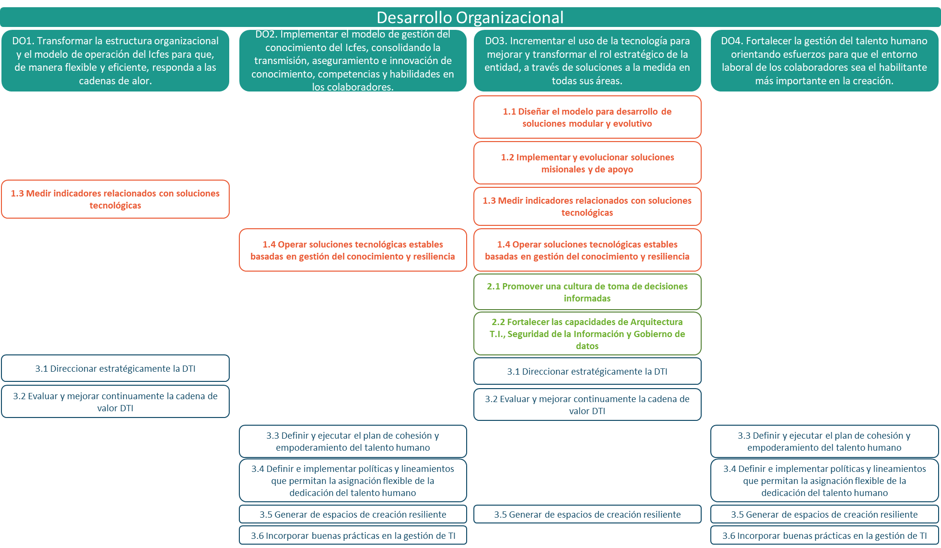
Ilustración 21 Alineación de los Objetivos de TI y los Objetivos de la Perspectiva de Desarrollo Organizacional

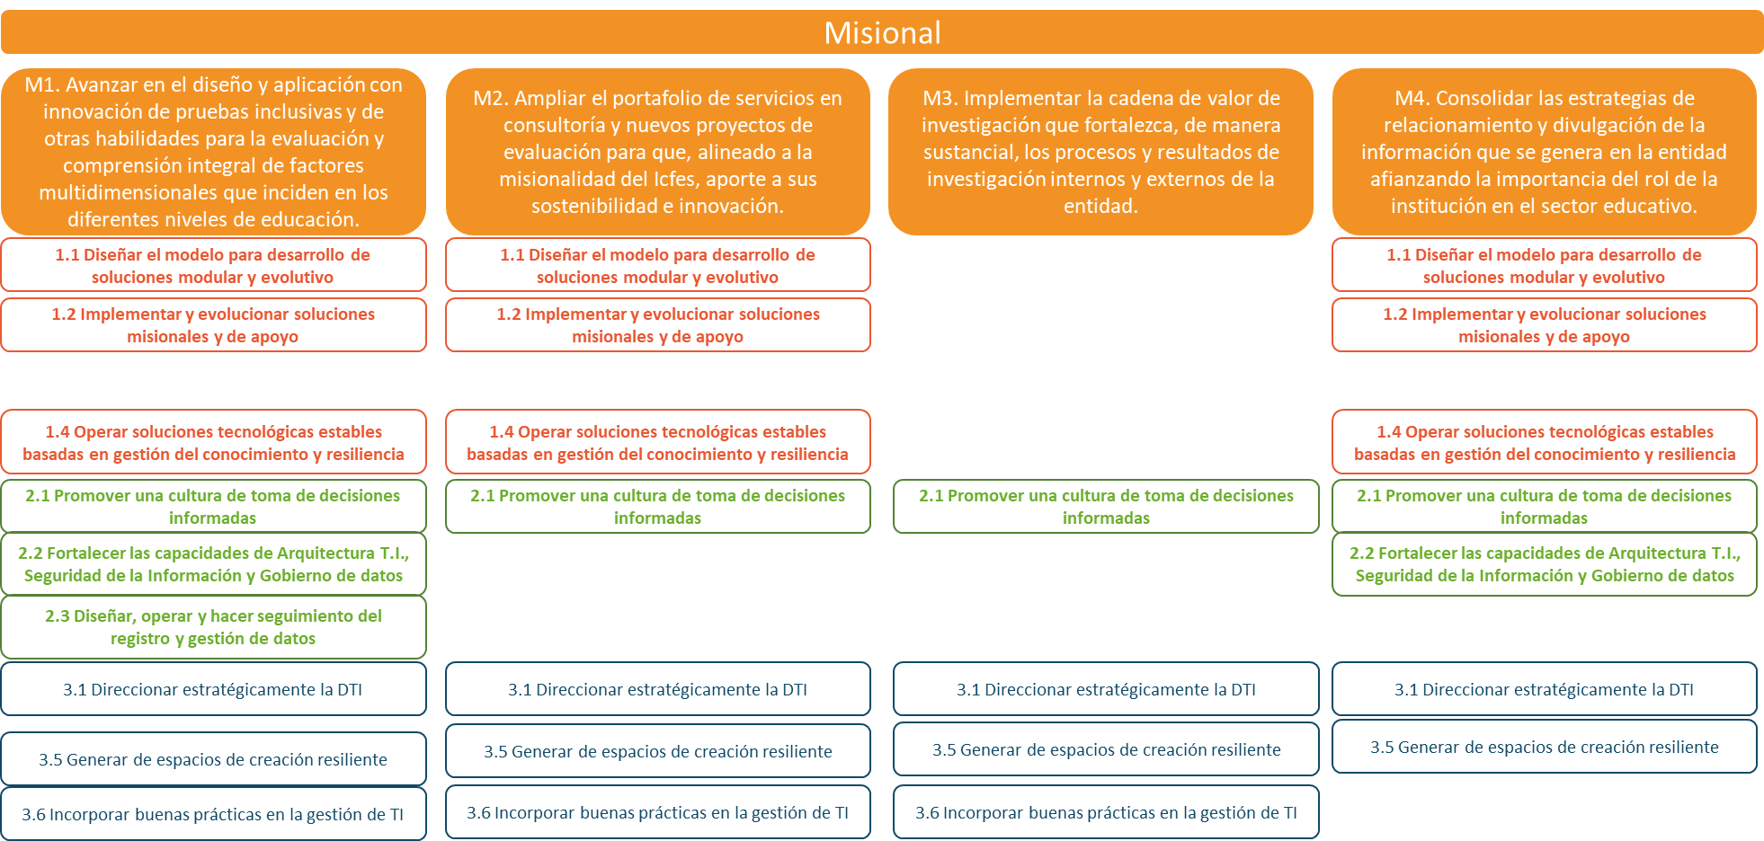
Ilustración 22 Alineación de los Objetivos de TI y los Objetivos de la Perspectiva Misional
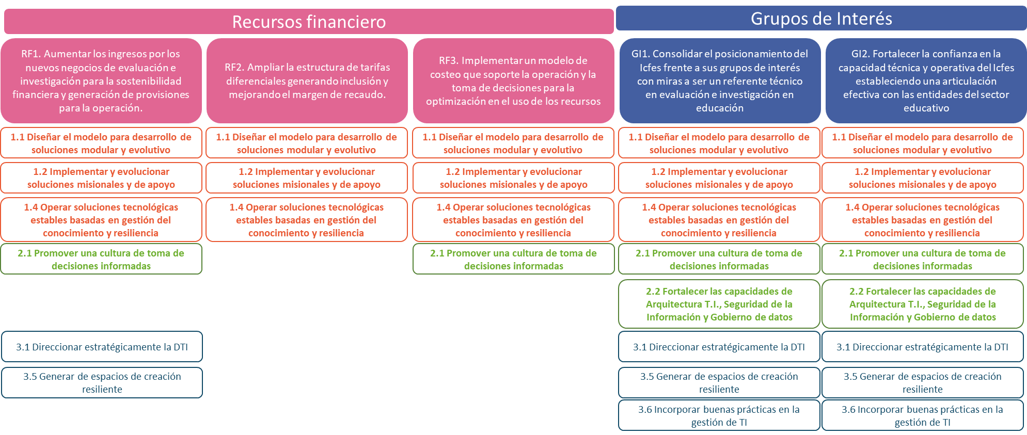
Ilustración 23Alineación de los Objetivos de TI y los Objetivos de las Perspectivas de Recursos financieros y Grupos de Interés

Para apoyar los objetivos que el Instituto se ha trazado para mejorar los procesos a través de los cuales ofrece los servicios a los ciudadanos, la DTI orienta su primera línea de acción a desarrollar y adaptar las soluciones tecnológicas de calidad centradas en el usuario que se requieran para soportar tanto los procesos misionales como de apoyo del Instituto, la segunda línea de acción define objetivos orientados a fortalecer todas las capacidades requeridas para contar con información que garanticen de analítica de datos para la toma de decisiones y finalmente, en su tercera línea de acción promueve que la gestión de T.I. diseñe y sus servicios de T.I. con un enfoque

Gobierno de TI.

Cadena de valor de TI.

El nuevo modelo de cadena de Valor de TI contempla las actividades que impulsan al fortalecimiento del Instituto a través de la Tecnología e Información, basado en la planeación estratégica del Instituto y su integración con las líneas estratégicas definidas para la Dirección de TI, entendida como un sistema de negocio que provee y es socia de las demás áreas del ICFES desde una visión sistémica.

Como se puede evidenciar en la Ilustración 22 Cadena de Valor de TI, está definida desde la identificación de necesidades tecnológicas, incluyendo el diseño, desarrollo y/o adopción de soluciones tecnológicas, implementación e integración al Instituto; hasta su gestión de información y análisis de datos.

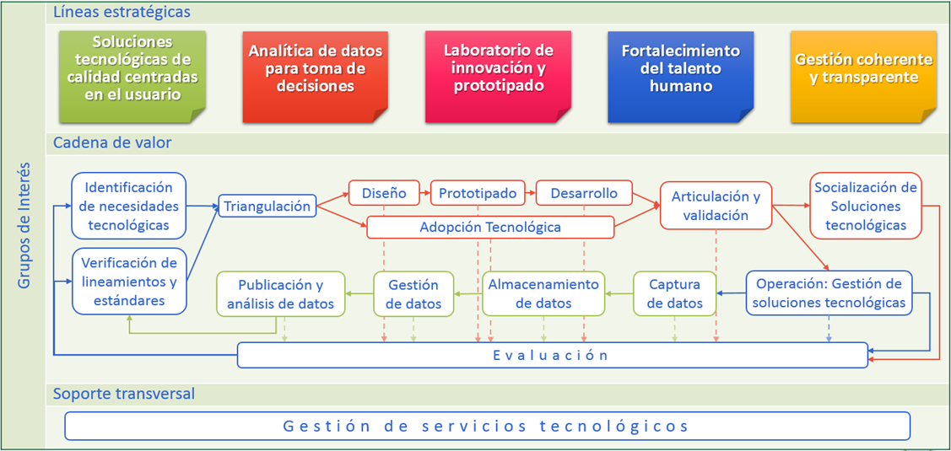
Ilustración 24 Cadena de Valor de TI

Dicha cadena de valor está alineada a los procedimientos incluidos en el proceso de Gestión de Tecnología e Información del Sistema de Gestión de Calidad del Instituto. Está cadena se espera sea formalizada en 2020.

Indicadores y Riesgos.

Indicadores

Con el fin de determinar el nivel de logro que se alcance durante la vigencia 2020, se establece un conjunto de indicadores que apoyan las actividades de seguimiento en el desarrollo de la operación y la estrategia de la Dirección de tecnología e Información.

Los indicadores de gestión planteados para la medición y control del cumplimiento de los objetivos propuestos para el proceso de Gestión de Tecnología e Información de relacionan en la Tabla 15 Indicadores del Proceso de Gestión de Tecnología e Información

Tabla 15 Indicadores del Proceso de Gestión de Tecnología e Información
Indicador | Objetivo Indicador | Fórmula | Periodicidad | Meta
Resolución de requerimientos de información | Medir la eficacia en la resolución de los requerimientos de información que se responden desde el grupo de operaciones | Porcentaje de requerimientos de información solucionados dentro de los tiempos establecidos | Mensual | 95%
Resolución de incidentes de información | Medir la eficacia en la resolución de los incidentes de información que se responden desde el grupo de operaciones | Porcentaje de incidentes de información solucionados dentro de los tiempos establecidos | Mensual | 100%
Seguimiento a Proyectos Estratégicos de le DTI | Evaluar la eficacia en la gestión de los proyectos más relevantes de tecnología informática. | Promedio del porcentaje de avance de los proyectos estratégicos de TI más relevantes | Trimestral | 95%
Resolución de requerimientos de Servicios Tecnológicos y mesa de servicios | Medir la eficacia en la resolución de los requerimientos de infraestructura y mesa de servicio (Niveles I y II) según los acuerdos de nivel de servicio establecidos | Porcentaje de requerimientos de servicios tecnológicos y mesa de servicios solucionados dentro de los tiempos establecidos | Mensual | 95%
Resolución de Incidentes de Servicios Tecnológicos y mesa de servicios | Medir la eficacia en la resolución de los incidentes de infraestructura y mesa de servicio (Niveles I y II) según los acuerdos de nivel de servicio establecidos | Porcentaje de incidentes de servicios tecnológicos y mesa de servicios solucionados dentro de los tiempos establecidos | Mensual | 100%
Disponibilidad de los Servicios TI | Evaluar la disponibilidad en la prestación de los servicios de TI. | Promedio de la disponibilidad de los servicios de TI: Conectividad, Correo Electrónico, mesa de servicio, Carpetas Compartidas, FTP | Trimestral | 99,60%
Disponibilidad de Sistemas de Información | Evaluar la disponibilidad en los Sistemas de Información. | Promedio de la disponibilidad de los Sistemas de Información: Prisma, Orfeo, Portal web, Plexi, Interactivo, ERP, Centro de Soluciones, Preicfes) | Trimestral | 99,60%
Calidad del producto entregado | Evaluar la calidad del software implementado por medio de la cantidad de defectos encontrados en ambiente de pruebas. | Promedio de Historias de Usuario implementadas con máximo 3 defectos. | Mensual | 90%
Nivel de Implementación del Sistema de Gestión de Seguridad de la Información en el Icfes | Evaluar el porcentaje de implementación y avance del SGSI en el Icfes respecto al MSPI, de acuerdo con el instrumento de medición. | Resultado de la Evaluación de Efectividad de los Controles ISO 27001:2013 Anexo A (%) | Semestral | 80%
Satisfacción del Usuario respecto con los Servicios de TI | Evaluar el grado de satisfacción de los usuarios Icfes respecto a los Servicios de TI | Resultado encuesta de satisfacción a los Usuario ICFES (%) | Anual | 80%

Riesgos

Los riesgos de la Entidad se gestionan de acuerdo con la Guía para la Administración del Riesgo y el Diseño de controles en Entidades Públicas de la Función Pública versión 2018, donde se establece la metodología para la identificación de los riesgos, control y tratamiento, con base en lo contemplado en la norma ISO 31000.

De acuerdo con lo anterior, los riesgos identificados en la Dirección de Tecnología e Información se presentan en la Tabla 16 Riesgos asociados a Tecnología e Información

Tabla 16 Riesgos asociados a Tecnología e Información
Tipo de Riesgo | Riesgo, Causas, Afectación
Gestión | Diseño de servicios tecnológicos que no cumplen con los requerimientos del negocio y los objetivos estratégicos del Instituto por:  Mala interpretación del requerimiento por parte de los gerentes de cuenta y/o documentación insuficiente o ambigua por parte de los analistas de negocio cuando los usuarios de negocio solicitan nuevos desarrollos o ajustes a los sistemas de información  Cambios extemporáneos solicitados por las áreas funcionales en los requerimientos que afectan el alcance de estos  Definición e implementación de políticas, lineamientos de T.I., o, propuesta de soluciones no alineadas con la arquitectura empresarial actual por parte de los arquitectos de los dominios de T.I.  creando:  Llamados de Atención, Reprocesos, Interrupción de la Operación o del Servicio
Gestión | Gestión inadecuada de la información crítica del instituto por:  Modificación manual de la información registrada en la base de datos de producción sin controles adecuados, por parte de los ingenieros que tienen acceso a la base de datos durante la operación.  Desconocimiento del impacto y/o de las reglas del negocio al modificar la información por parte de los ingenieros que tienen acceso a la base de datos durante la operación.  Baja prioridad a las funcionalidades relacionadas con la automatización y/o autogestión de los procesos de parametrización por parte de los usuarios finales en las mesas de trabajo de priorización que se realizan semanalmente  creando:  Pérdida de Credibilidad, Llamados de Atención, Reprocesos
Gestión | Proyectos de T.I. con: retrasos, sobrecostos, baja calidad, y/o diseños inadecuados por:  No implementación de la metodología adecuada de seguimiento y gestión de indicadores de los proyectos por parte del gerente de cuenta y/o los líderes de T.I. (DTI, SDA, SI) cuando realizan el seguimiento y control de la ejecución de proyectos de TI  creando:  Pérdidas Financieras, Pérdida de Credibilidad, Llamados de Atención, Reprocesos
Gestión | Indisponibilidad y/o intermitencia de los servicios de T.I. que no satisfacen por completo las necesidades de la entidad en términos de oportunidad, calidad, eficiencia y/o costos por:  Inadecuada planeación, ejecución y seguimiento a la renovación o adquisición de servicios y licenciamientos tecnológicos por parte del Líder de Servicios Tecnológicos, tiempo previo suficiente para renovar o adquirir lo requerido  Incumplimiento de los ANS establecidos en los contratos por parte de los proveedores de servicios o licenciamientos tecnológicos cuando se presenta algún inconveniente con la prestación continua y de calidad de los servicios contratados.  No definición del plan de continuidad de Tecnología (DRP) por parte de la Dirección de Tecnología e Información el cual se aplicaría ante un incidente de interrupción de la actividad de TI de manera que continúe la prestación de productos o servicios en los niveles predefinidos aceptables  Creando:  Pérdida de Credibilidad, Llamados de Atención, Interrupción de la Operación o del Servicio
Gestión | Despliegues en producción de mantenimientos o mejoras que puedan afectar la funcionalidad de los sistemas misionales por:  Cambios de último momento solicitados por las áreas misionales, antes de realizar el paso a producción de la funcionalidad, sin analizar el impacto que puede tener en otras funcionalidades.  : Paso a producción de ajustes realizados a los Sistemas de Información por parte del equipo de desarrollo, cuando el grupo de calidad no ha hecho la verificación completa de la versión a liberar.  creando:  Pérdida de Credibilidad, Reprocesos, Interrupción de la Operación o del Servicio
Gestión | Subdimensionamiento de los recursos de tecnología requeridos para la implementación técnica de la prueba. por:  Inadecuada apropiación y entendimiento de los requerimientos técnicos de la prueba por parte de los Gerentes de Operaciones y Servicios Tecnológicos cuando hacen la proyección de lo requerido a nivel de infraestructura para atender la prueba.  creando:  Pérdida de Credibilidad, Interrupción de la Operación o del Servicio, Daños a la infraestructura Tecnológica
Corrupción | Posibilidad de recibir o solicitar cualquier dádiva o beneficio a nombre propio o de terceros al filtrar o exponer información clasificada, confidencial y/o reservada
Corrupción | Posibilidad de recibir o solicitar cualquier dádiva o beneficio a nombre propio o de terceros al modificar o alterar la información de manera no autorizada en la base de datos

Plan de implementación de procesos.

Con el propósito de fortalecer las actividades de gestión de TI se planea desarrollar las acciones de mejora en los procedimientos del proceso GTI. Gestión de Tecnología e Información que se ilustran en la Tabla 17 Plan de intervención a los procedimientos del proceso.

Tabla 17 Plan de intervención a los procedimientos del proceso
Procedimiento | Acción
Activos de información | Mejoramiento Continuo
Mantenimiento y soporte a sistemas de información | Mejoramiento Continuo
Gestión de incidentes de seguridad de la información | Mejoramiento Continuo
Administración de la infraestructura de hardware | En Actualización
Administración de la infraestructura de software | Mejoramiento Continuo
Soporte técnico de la infraestructura tecnológica | Mejoramiento Continuo
Manejo del licenciamiento del software | Mejoramiento Continuo
Adquisición de hardware y software | Mejoramiento Continuo
Gestión de respaldo de la información | Mejoramiento Continuo
Continuidad de ti | Mejoramiento Continuo
Gestión de accesos | En Actualización
Gestión de la bodega de datos | Mejoramiento Continuo
Ejecución de proyectos tecnológicos | Mejoramiento Continuo
Actualización de las bases de datos y soporte a los procesos misionales a nivel de estructura | Mejoramiento Continuo
Gestión de unidades de información y control de calidad de datos | Mejoramiento Continuo
Uso y explotación de datos | Mejoramiento Continuo
Medición nivel de madurez en la administración de los datos | Mejoramiento Continuo
Gestión de la estrategia de TI | Mejoramiento Continuo
Ejecución de ejercicios de arquitectura empresarial | Mejoramiento Continuo
Atención de mesa de servicios de TI | Nuevo
Gestión de requerimientos | Nuevo
Gestión de incidentes | Nuevo
Gestión de problemas | Nuevo
Gestión del catálogo de servicios | Nuevo
Gestión de respaldo de información | En Actualización
Gestión de la capacidad y disponibilidad | Nuevo
Gestión de la configuración | Nuevo
Gestión de Cambios | Nuevo
Desarrollo de Software | Nuevo

Estructura organizacional de TI.

La estructura funcional de la Dirección de Tecnología e Información ha tenido modificaciones estratégicas orientadas a facilitar la gestión de TI de acuerdo con las necesidades y requerimientos de los usuarios y clientes finales.

De esta manera, el desarrollo de aplicaciones se establece bajo un modelo dinámico en el cual los Gerentes que antes desempeñaban su rol en proyectos ahora se enfocan en cuentas, entendido esto como la especialización de sus conocimientos y habilidades para la solución de los problemas de los temas relevantes del Instituto. La operación, soporte y aseguramiento de la calidad se establecen de manera transversal a toda la Dirección, y se resalta el trabajo integral y coordinado entre la Subdirección de Información y la Subdirección de Desarrollo de Aplicaciones para el cumplimiento de los objetivos de la Dirección.

La siguiente ilustración representa la estructura funcional de la Dirección de Tecnología e Información:
Ilustración 25 Estructura funcional TI

Gestión de información.

Capacidad de consolidación, publicación y análisis.

En el ICFES se lleva a cabo desde el año 2012 un proyecto de Inteligencia de negocios el cual ha diseñado e implementado una serie de modelos analíticos y reportes. La Ilustración 24 Flujos de Datos se presentan las fuentes de información que soportan los sistemas de información transaccionales y los modelos que son consolidados en la bodega de datos.

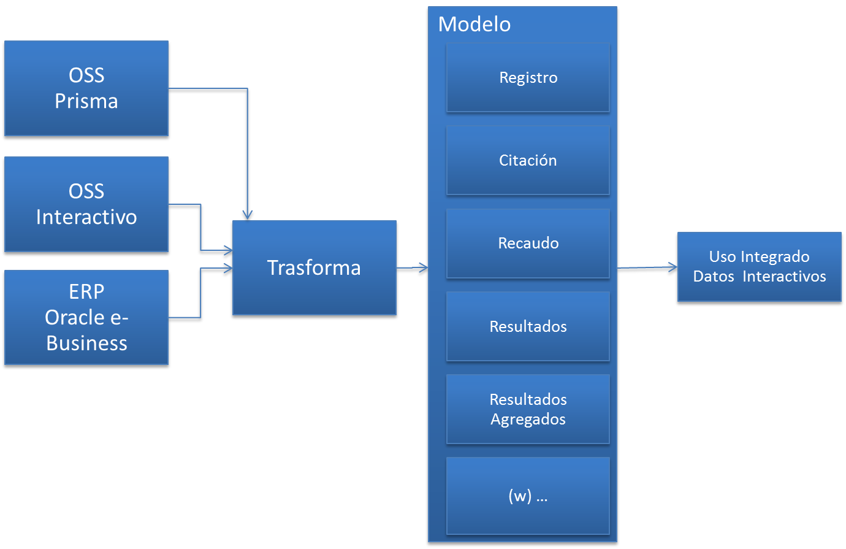
Ilustración 26 Flujos de Datos

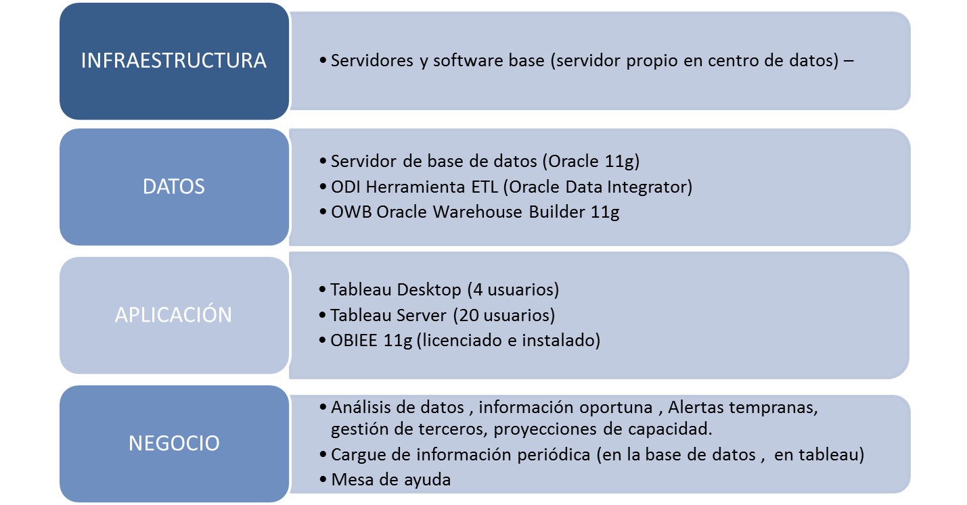

Ilustración 27 Componentes del Servicio de Inteligencia de BI
En la Ilustración 25 Componentes del Servicio de Inteligencia de BI se presentan como se estructuran el servicio en capas de acuerdo con su funcionalidad y las herramientas con que se ha implementado.

La Ilustración 26 Arquitectura de BI, el diseño de bus dimensional, en donde se resalta que las fuentes de datos principal es el Sistema de Información misional PRISMA.
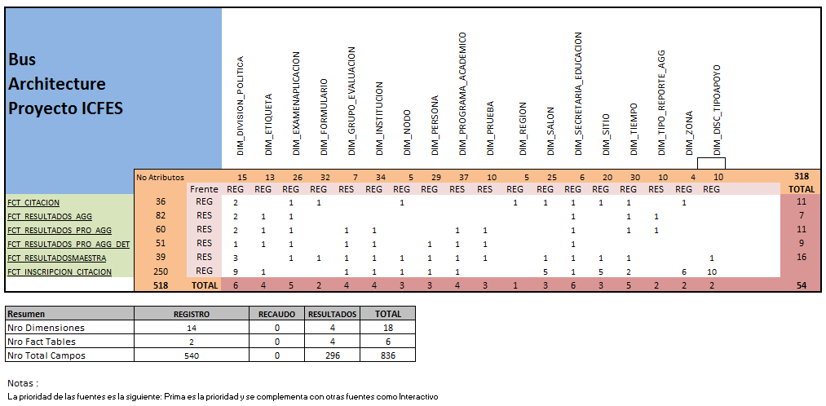
Ilustración 28 Arquitectura de BI
La Ilustración 27 Tablero de Información para Análisis presenta un ejemplo de los reportes que sean dispuesto para apoyar la toma de decisiones en este caso para el análisis de inscritos, también se han dispuesto tableros para los procesos de citación, registro, recaudo y resultados.

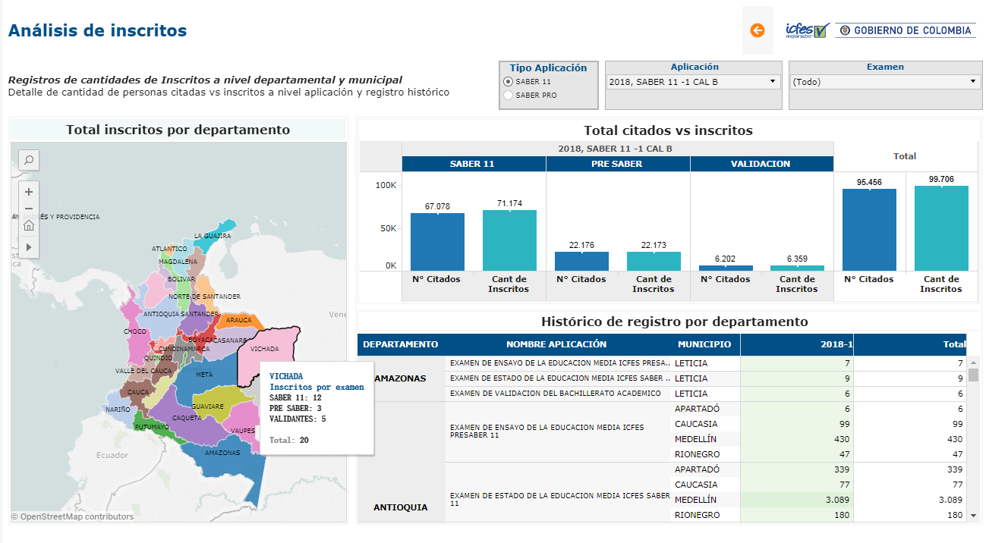
Ilustración 29 Tablero de Información para Análisis

Además de ofrecer información importante para la toma de decisiones institucional, se publican conjuntos de datos abiertos a través del portal www.datos.gov.co. En la Tabla 14 Datos abiertos, se presentan la cantidad de datos abiertos que se han publicado.

Tabla 18 Datos abiertos
Tema | Árbol | Información institucional | Saber 11 | Saber 359 | Saber Pro | Saber T y T | Suma total
Acciones y Actitudes |  |  |  | 68 |  |  | 68
Árbol | 12 |  |  |  |  |  | 12
Competencias Específicas |  |  |  |  | 6 | 4 | 6
Competencias Genéricas |  |  |  |  | 10 | 5 | 10
Factores Asociados |  |  |  | 77 |  |  | 77
Información complementaria |  |  |  | 40 |  |  | 40
Información institucional |  | 3 |  |  |  |  | 3
Resultados |  |  |  | 334 |  |  | 334
Resultados Individuales |  |  | 42 | 1 |  |  | 42
Valores plausibles |  |  |  | 24 |  |  | 24
Suma total | 12 | 3 | 42 | 544 | 16 | 9 | 626

El propósito para esta vigencia es fortalecer estas capacidades de BI y BA y continuar la consolidación de información y generación de reportes, así como la generación de conjuntos de datos abiertos ofrezcan valor a cada los diferentes consumidores tanto internos como externos al Instituto.

Arquitectura de Información.

A continuación, se mencionan los principales aspectos tenientes a fortalecer la Arquitectura de Información del Instituto.

Gestión y Gobierno de Datos

De acuerdo con lo mencionado en la situación actual, el Sistema de Gestión y Gobierno de Datos se ha definido el Modelo de Operación del Sistema de Gestión y Gobierno de Datos, el cual está planeado por ciclo de seis meses en los cuales se planea identificar y priorizar las unidades de información previamente validadas con los usuarios con el fin de desplegar las actividades necesarias para habilitar las políticas del gobierno de datos contemplando la calidad y la definición de datos maestros.

Interoperabilidad

En la Ilustración 30 Esquema conceptual de la situación deseada - Iniciativa Interoperabilidad se aprecia el esquema conceptual de la situación deseada respecto a la iniciativa para el Icfes, enumerando primero los objetivos estratégicos de la iniciativa y, luego, el esquema de trabajo para lograrlos:

- Aplicar el Marco de Interoperabilidad para Gobierno Digital: Abordar la estructura de gobernabilidad propuesta, reevaluar el nivel de madurez de interoperabilidad del Instituto a la luz de los nuevos criterios de evaluación establecidos, analizar la integración de los servicios a la nueva Plataforma de Interoperabilidad de gobierno (X-Road) y en general a los Servicios Ciudadanos Digitales.
- Implementar Servicios de Intercambio de Información: Considerar las condiciones básicas para la definición, diseño, desarrollo y entrega de servicios de intercambio de información que soporten la interoperabilidad del Instituto y ayuden a mejorar la prestación de trámites y servicios a nuestros usuarios.
- Proteger y Gestionar los Datos de Acuerdo con los lineamientos establecidos: Alinear las actividades buscando cumplir tanto con las Políticas de Seguridad de la información y Protección de datos personales como con las Políticas de Gestión de Gobierno de datos que se definan.
- Implementar Estrategias para Gestión Del Cambio, Uso Y Apropiación: Definir la estrategia para gestión del cambio, uso y apropiación de la iniciativa de interoperabilidad, alineada con la estrategia de la DTI.

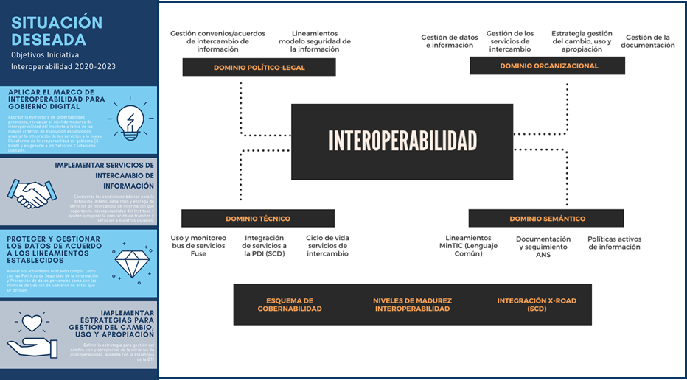
Ilustración 30 Esquema conceptual de la situación deseada - Iniciativa Interoperabilidad
Finalmente, en la Ilustración 31 Hitos Iniciativa Interoperabilidad 2020 - 2023
se proponen los principales hitos de la iniciativa (por la línea de tiempo) para los próximos cuatro años, a saber:

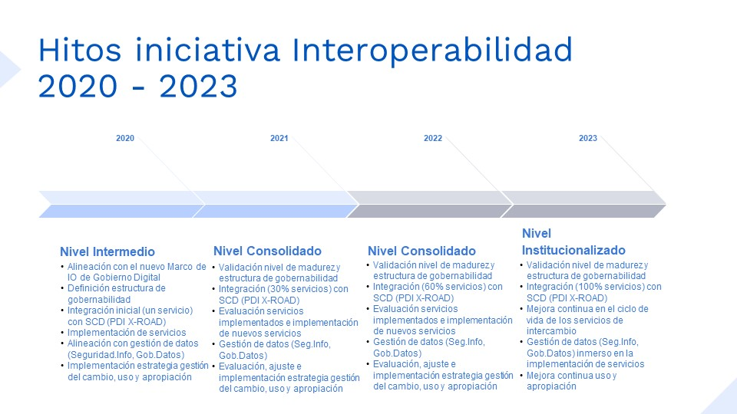
Ilustración 31 Hitos Iniciativa Interoperabilidad 2020 - 2023

Seguridad de Información

Como parte del mejoramiento continuo e implementación de nuevas acciones tendientes a aumentar el nivel de seguridad y privacidad de los procesos y procedimientos institucionales velando por la confidencialidad, integridad y disponibilidad de la información, se espera en estos 4 años alcanzar un nivel de madurez que permita a la entidad de manera preventiva contrarrestar cualquier situación que ponga en riesgo la información crítica de la entidad, para ello se definen las siguientes iniciativas.

Todos estos proyectos e iniciativas deben ser detallados en el PESI (Plan Estratégico de Seguridad de la Información) contemplando información como presupuesto, tiempo, recursos humanos, indicadores, metas entre otros. En la Tabla 19 Actividades Estratégicas de Seguridad de Información, las cuales adicionalmente se basan en las siguientes premisas:
- Implementar los lineamientos de seguridad y privacidad de la información en todos los procesos, trámites, servicios, sistemas de información y en todo el ciclo de vida de la información.
- Preservar la confidencialidad, integridad y disponibilidad de los activos de información del Icfes, garantizando su buen uso y la privacidad de los datos.
- Fortalecer la confianza y seguridad digital en los servicios y relaciones que se tengan con el ciudadano.
- Apalancar la transformación digital del Icfes desde un enfoque de seguridad y privacidad.
- Contar con un oficial de seguridad de la información a nivel estratégico, que participe en los comités de desempeño institucional.
- Definir las medidas técnicas, administrativas y humanas que garanticen un gobierno de seguridad de la información y la privacidad en el Icfes.
- Definir un plan de concientización donde se implementan diferentes mecanismos para la apropiación de la seguridad y privacidad.
- Fortalecer las capacidades para responder y contrarrestar ante incidentes en ciberespacio

Tabla 19 Actividades Estratégicas de Seguridad de Información
Actividades Estratégicas | Descripción | Propósito | Responsables | Producto o Resultado Esperado
Implementación de herramientas tecnológicas para la prevención, detección, monitoreo y corrección de eventos de seguridad, ciberseguridad y malware, que permitan el aseguramiento de aplicaciones web, aislamientos de procesos o entornos aislados, correlación de eventos, detección de intrusos, seguridad perimetral, entre otros. | Se requiere la adquisición de herramientas tecnológicas de software y hardware que permitan realizar el monitoreo en tiempo real del estado de las aplicaciones e infraestructura core del instituto, facilitando las acciones preventivas y/o correctivas de manera oportuna | Estas herramientas permiten prever, soportar y/o mitigar eventos de seguridad o malware que puedan afectar la disponibilidad, confidencialidad e integridad de la información  del instituto. | Director de Tecnología e Información  Subdirector de Información  Equipo de Seguridad de la Información | Herramientas adquiridas e implementadas de acuerdo con los requerimientos técnicos del Icfes. todas ellas con su correspondientes documentación que apoye la gestión de conocimiento.
Implementar estrategias de identificación, monitoreo y resolución de eventos de seguridad de manera preventiva, reactiva y correctiva, permitiendo conocer el estado actual de los componente de redes y seguridad física, para la toma de decisiones efectivas. | Es necesaria la definición de estrategias que permitan el monitoreo, identificación y resolución de incidentes que afectan la seguridad de la información del Icfes, manteniendo la integridad, disponibilidad y confidencialidad de los recursos dedicados para aplicaciones, servicios web, acceso y servicio de las redes e infraestructura, utilizando herramientas de monitoreo y administración de seguridad para detectar y reconocer amenazas y vulnerabilidades. | Contar con actividades de monitoreo constante que permitan centralizar los datos procedentes de los equipos y sistemas de seguridad para la ejecución de acciones de prevención y mitigación de manera efectiva, impactando en lo menos posible la continuidad del negocio ante ataque informáticos. | Director de Tecnología e Información  Subdirector de Información  Equipo de Seguridad de la Información | Informe periódico de la situación actual de los componentes tecnológicos seleccionados en términos de seguridad.
Mantenimiento y Fortalecimiento del Sistema de Gestión de Seguridad de la Información | Actualización, definición e implementación de políticas, procedimientos y directrices con el fin de asegurar la información del instituto, acorde a las normas, buenas prácticas y reglamentación asociadas al Sistema de Gestión de Seguridad de la Información, minimizando las brechas de seguridad y privacidad de la información. | Es necesario dar continuidad al Sistema de gestión de Seguridad de la Información dado que este apoya todos los procesos críticos con lineamiento y buenas prácticas en cumplimiento con la triada de seguridad. | Subdirector de Información  Oficial de Seguridad de la Información  Líder del Sistema de Seguridad de la Información | Aumentar el nivel de madurez del Sistema de Gestión de Seguridad de la Información.
Integrar el SGSI con los demás sistemas de gestión con un enfoque normativo de alto nivel. | La integración de los sistemas aumenta la eficiencia de la gestión, permite conocer de una forma global los avances conseguidos por la entidad en materia de calidad, ambiental, seguridad y salud en el trabajo y seguridad de la información, optimizando los recursos para el mantenimiento y fortalecimiento de un sistema integrado de gestión. | Aunar esfuerzos desde los diferentes sistemas de gestión en aras de optimizar y mejorar continuamente con los recursos desde diferentes puntos de vista. | Jefe Oficina Asesora de Planeación  Líder del Sistema de Seguridad de la Información  Líder del Sistema de Gestión de Calidad  Líder del Sistema de Seguridad y Salud en el Trabajo  Líder del Sistema Ambiental | Sistema de Gestión Integrado.
Certificar al Icfes en la NTC-ISO/IEC 27001 | De acuerdo a los resultados obtenidos en las auditorías internas realizadas varias ocasiones, se considera pertinente certificar el Icfes en la norma de seguridad de información, lo cual permitirá crear un ambiente de confianza en los proceso internos y externos en cuanto a los niveles de seguridad de la información que el Icfes tiene implementados | La certificación en la norma 27001 garantizará que la información que maneja el instituto está protegida de acuerdo a los controles establecidos, reduciendo el impacto, probabilidad y costos que podrían derivarse por incidentes de seguridad de la información y manteniendo los riesgo en niveles aceptables. Asi mismo apoyará el cumplimiento de los requerimientos legales y de buenas prácticas en cuanto a la protección de la información. | Subdirector de Información  Oficial de Seguridad de la Información  Líder del Sistema de Seguridad de la Información | Certificación de los procesos del Icfes en la NTC-ISO/IEC 27001.
Fortalecer las capacidades respecto a la gestión de los riesgos de seguridad, digitales, de continuidad TI y privacidad de la información en el Icfes | Debido al incremento en el tipo y número de amenazas cibernéticas y las brechas con respecto a los avances tecnológicos, se hace necesario fortalecer las capacidades técnicas, humanas y administrativas en temas de seguridad y privacidad de la información, con el fin de tratar riesgos asociados a la información y la prestación de los servicios del instituto. | Mantener un entorno controlado y estable como resultado de la participación y gestión activa de los procesos en el tratamiento de sus riesgos. | Director de Tecnología e Información  Subdirector de Información  Jefe Oficina Asesora de Planeación | Planes de Tratamiento de Riesgos alineado con el plan de acción, y seguimiento a la implementación de los controles y niveles de evaluación comparando los resultados residuales contra los inherentes.
Contar con planes de recuperación de desastres tecnológicos, en concordancia con el plan de continuidad del negocio establecido. | Diseño, desarrollo e implementación del plan de recuperación de desastres para el proceso de gestión de tecnologías de la información, de acuerdo con el plan de continuidad del negocio establecido por el Icfes. | La Dirección de Tecnología e Información aunque tiene implementadas estrategias de continuidad de TI, no cuenta con un plan de continuidad de tecnología que le permita de manera organizada y planeada determinar las actividades a ejecutar y los mecanismos de recuperación de los servicios de T.I. en caso de una falla crítica y/o evento catastrófico. | Director de Tecnología e Información  Subdirector de Información | Plan de recuperación de desastres tecnológicos DRP
Establecer las directrices de seguridad y privacidad de la información en la implementación de la autenticación biométrica, autenticación con cédula digital, autenticación electrónica, carpeta ciudadana e interoperabilidad, así como en cualquier solución para la prestación de servicios ciudadanos digitales. | Es necesario desde la planeación de cualquier solución que apoye la prestación de servicios digitales, definir condiciones de seguridad y privacidad de la información que soporten el proyecto de manera eficiente y segura. | Habilitar procesos internos seguros y eficientes apoyando la implementación del gobierno digital en el Icfes y sus componentes TIC para el Estado y TIC para la sociedad. | Director de Tecnología e Información  Subdirector de Información | Implementación de soluciones con los niveles de seguridad y privacidad requeridos.
Desarrollo de aplicaciones seguras y confiables. | Definir, establecer e implementar en todo el ciclo de vida del desarrollo de software los requerimientos de seguridad, tendientes a la construcción de soluciones que cumplan las necesidades de cada proceso institucional de manera segura y confiable, las cuales involucren personal idóneo durante todas sus etapas. | Reducir los riesgos asociados a la pérdida de confidencialidad, integridad y disponibilidad de la información que gestión las aplicaciones institucionales, por la falta de buenas prácticas o metodologías que no involucran la seguridad de la información desde el análisis del requerimiento. | Director de Tecnología e Información  Subdirector de Desarrollo de Aplicaciones  Subdirector de Información | Lineamientos sobre buenas prácticas y estándares para la implementación de seguridad en el desarrollo de aplicaciones.
Protección de los Datos en la transferencia de información de manera segura y controlada. | Uso de herramientas tecnológicas de protección mediante algoritmos de cifrado de los datos sensibles, que son transmitidos a través de los diferentes canales de comunicación autorizados por el instituto, así como la formalización de un procedimiento para la protección de los datos que se han identificado como reservados y/o clasificados durante su tratamiento y/o intercambio con otras entidades. | Realizar la transferencia de información reservada, clasificada o que contenga datos personales de manera cifrada con el fin de procurar la confidencialidad de la misma tanto a nivel interno como externo. | Director de Tecnología e Información  Subdirector de Información | Herramienta de cifrado implementada y socializada para uso institucional ante cualquier transferencia de información reservada, clasificada o que contenga datos personales.
Definición de línea base de software de sistemas para estandarización de manera controlada. | Algunas de las vulnerabilidades encontradas se debe a la diferencia de los entornos de ejecución de las aplicaciones sumando en algunos casos el uso de herramientas obsoletas con fallas de seguridad, por lo que se hace necesario la estandarización de estos ambientes de manera planificada, con la definición de una línea base de software que pueda ser parchado y/o actualizado de manera segura sin afectar la ejecución de todas las aplicaciones institucionales. | Es necesario para el cierre de brechas y mitigación de vulnerabilidades la definición de una línea base de software de sistemas como sistemas operativos, servidores de aplicaciones, middleware, en general el entorno de ejecución, realizando prueba de migración controlada en ambientes de prueba para posterior paso a producción con el fin de minimizar complicaciones operativas. | Director de Tecnología e Información  Subdirector de Información  Subdirector de Desarrollo de Aplicaciones | Normalización de los entornos de ejecución con correspondientes documentación.
Fortalecimiento de capacidades para proteger la evidencia digital en caso de cualquier situación que la requiera. | Ante cualquier evento que ponga en riesgo la seguridad de la información y en casos donde se requiera evidenciar un hecho delictivo o no, es necesario conocer las medidas y acciones a tomar para procurar la evidencia digital, para ser entregada a los entes encargados de analizarla y generar los informes al respecto. | En necesario no dañar o alterar la evidencia digital que puede ser utilizada ante cualquier proceso judicial en procura de la información institucional. | Director de Tecnología e Información  Subdirector de Información | Procedimiento para la toma de evidencias digitales.
Establecer canales de comunicación, convenios y/o alianzas con diferentes entidades encargadas de la seguridad y defensa del estado, para fortalecer las capacidades de atención y respuesta institucional. | Como apoyo a la ejecución de las estrategias de seguridad definidas en el instituto se requiere del acompañamiento y soporte de las entidades líderes en seguridad a nivel nacional, en caso de implementación de buenas prácticas o mejoras y en atención de amenazas que puedan afectar al instituto. | Fortalecimiento de las acciones con los casos de éxito o buenas prácticas utilizadas por estas organizaciones, así como mejorar las capacidades de atención y respuesta ante incidentes de seguridad. | Director de Tecnología e Información | Estar siempre informado sobre situaciones de seguridad que puedan afectar al instituto, así como estar alienados a las buenas prácticas y casos de éxito en otras instituciones.
Alinear la gestión de la privacidad de la información con el Sistema de Gestión de Seguridad de la Información | Dar cumplimiento a la normatividad sobre el tratamiento adecuado de la información suministrada por los usuarios externos e internos, por lo cual el Icfes debe velar por la protección de la información durante todo su ciclo, por lo que se debe incluir en todos los lineamientos de seguridad cuando aplique lineamientos de privacidad. | Integrar los requerimientos y buenas prácticas respecto a la protección de datos personales dentro del sistema de gestión de seguridad. | Director de Tecnología e Información  Subdirector de Información | Lineamientos en temas de privacidad.

Gobierno de Datos

Para el cuatrienio 2020 - 2023 se proyecta lograr un nivel 4 de acuerdo con los niveles que se muestran en la Ilustración 32 Nivel de Madurez en la Administración de los Datos

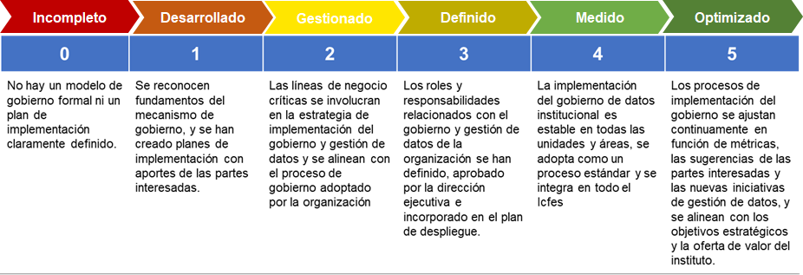
Ilustración 32 Nivel de Madurez en la Administración de los Datos

Avanzar a través de los niveles de madurez es una transformación no lineal que requiere un compromiso sostenido y visible por parte del liderazgo ejecutivo

- Lograr el nivel 1 se caracteriza por requerimientos específicos por proyecto que producen resultados inconsistentes. Existen problemas significativos de calidad de los datos a lo largo de la cadena de suministro, que afectan la integridad de los informes de la junta directiva, la presentación de informes reglamentarios, la gestión de riesgos y los análisis
- Lograr el nivel 2 requiere la inversión en activos de proceso y en la ejecución de la gestión de datos para asegurar que se sigan las normas dentro de las áreas de la organización. La calidad mejora en el ámbito local
- El recorrido al nivel 3 es el más desafiante porque es en este cuando la cultura de la organización debe cambiar; hay una gran inversión en la estructura organizacional y la preparación, los activos del proceso de organización y las herramientas; una gran cantidad de cambio debe ser absorbida por la organización para alcanzar el nivel 3; la resistencia organizacional es común.
- La travesía al nivel 4 y más allá aprovecha los activos de personas, procesos y tecnología para controlar y optimizar mejor la práctica de gestión de datos; el empoderamiento organizacional es común

Teniendo en cuenta que la medición del nivel de madurez, se realiza considerando cuatro (4) categorías de la administración, para cada una de ellas se debe trabajar en pos de los estados deseables que se muestran en las siguiente Tabla 20 Niveles deseables en la Administración de Datos

Tabla 20 Niveles deseables en la Administración de Datos
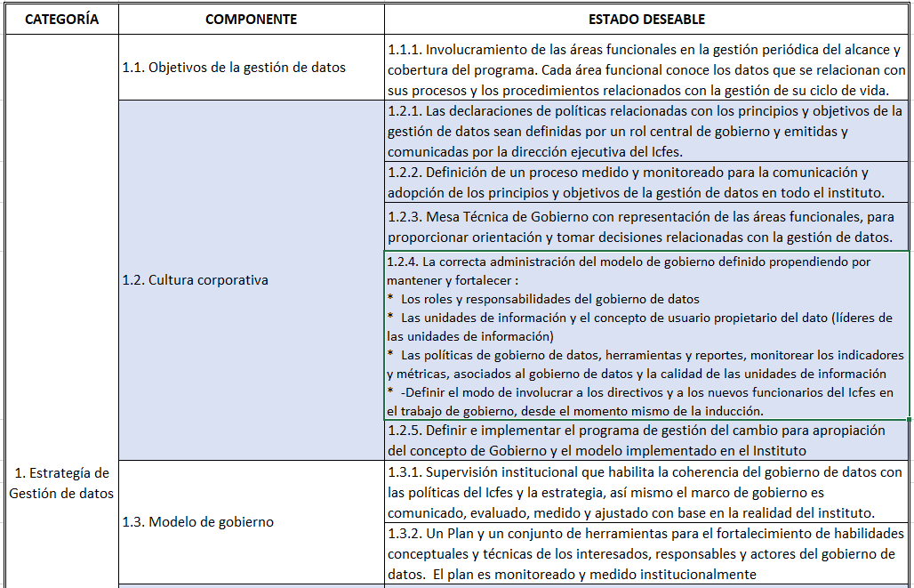
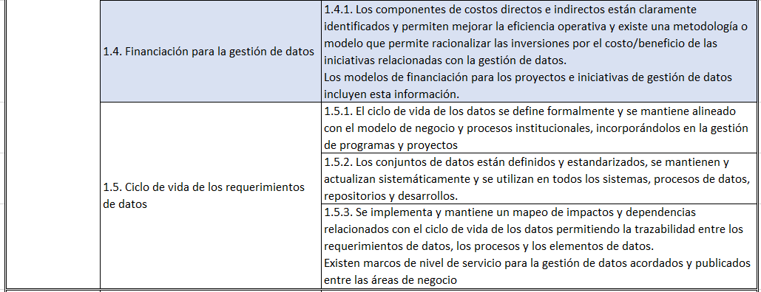

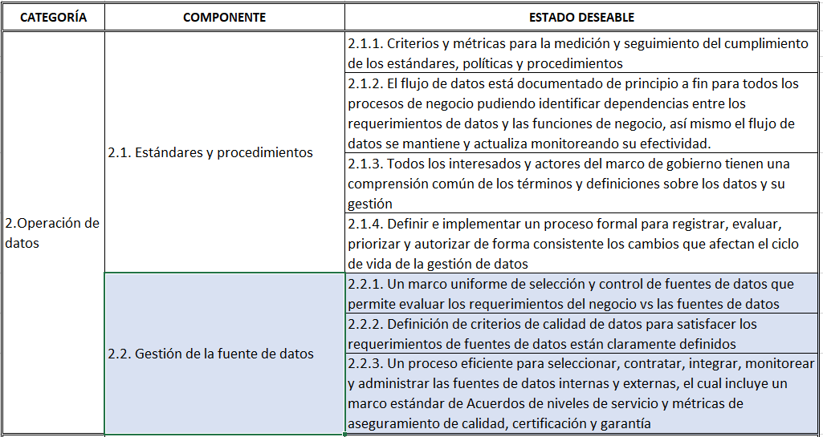

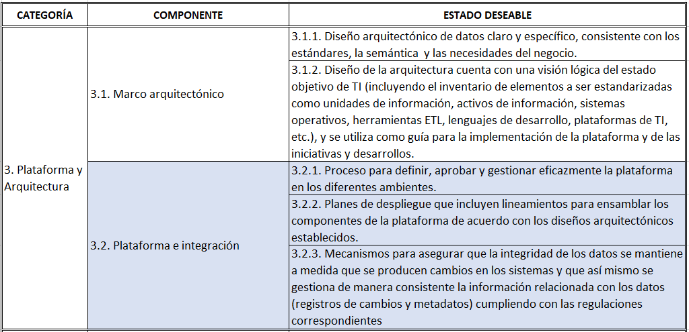

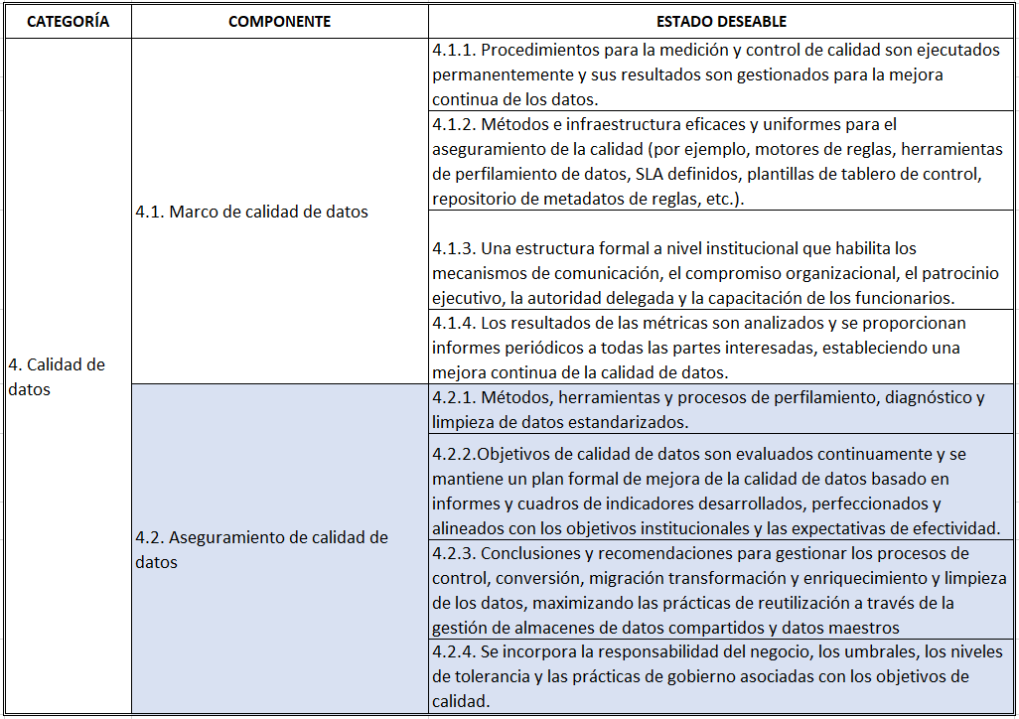

Sistemas de información.

Arquitectura de sistemas de información.

El documento de arquitectura de referencias, en su creación, analizó diferentes tipos de arquitecturas que podría llegar a utilizar la organización, por lo tanto, se concentró en definir a un alto nivel los componentes que se podrían utilizar, sus relaciones estáticas, dinámicas y recomendaciones tecnológicas sobre herramientas a utilizar para la construcción de las soluciones que se requieran.

Actualmente existen dos sistemas de información principales en el ICFES, uno es PRISMA, el cual soporta el core del negocio del Instituto, el segundo es PLEXI, la cual es una plataforma para presentar los exámenes que ofrece el Instituto a la población colombiana. Ambas soluciones tomaron como referencia el documento expuesto en punto anterior. Cuando se inició el proceso de levantamiento de información para el sistema PRISMA y de acuerdo con las necesidades establecidas se planteó una arquitectura de solución monolítica y sobre esta los principios de calidad mínimos requeridos para garantizar el correcto funcionamiento de la aplicación. Para el segundo sistema, PLEXI, se planteó una arquitectura de solución por servicios de acuerdo con las necesidades que este sistema requería.

La documentación de arquitectura de software se debe estar actualizando constantemente dado que, con el paso del tiempo, las necesidades y servicios de las aplicaciones han ido cambiando.

Situación objetivo de los sistemas de Información

De acuerdo con los objetivos de estratégicos institucionales y de T.I., en las siguientes ilustraciones se muestra la situación objetivo con respecto al soporte que los Sistemas de Información deben ofrecer a los diferentes eslabones. Los Sistemas de Información marcados color verde ya están en producción en la situación actual, los marcados con color amarillo serán nuevas implementaciones.

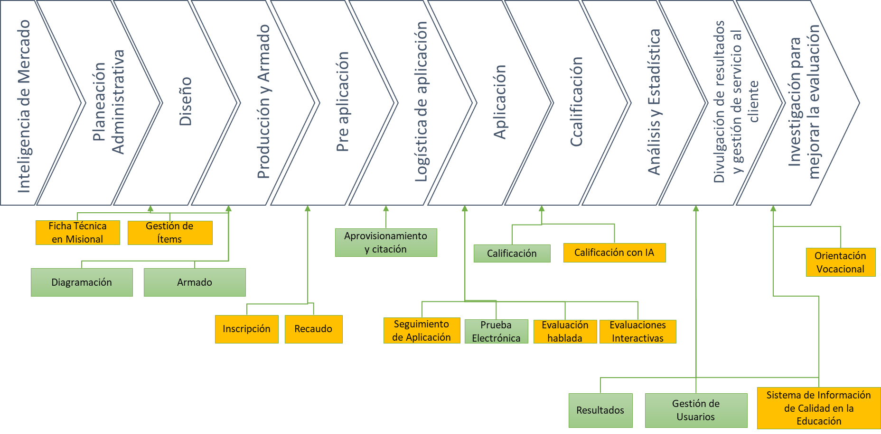
Ilustración 33 Situación Objetivo para los Sistemas de Información de la Cadena de Valor de Evaluación
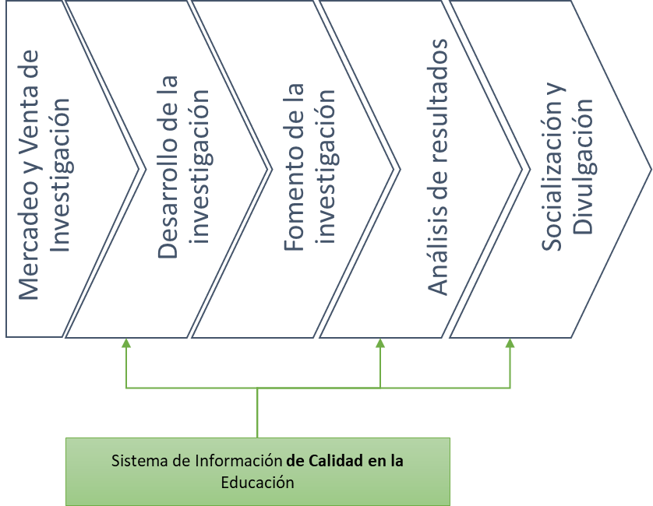
Ilustración 34 Situación Objetivo para los Sistemas de Información de la Cadena de Valor de Investigación
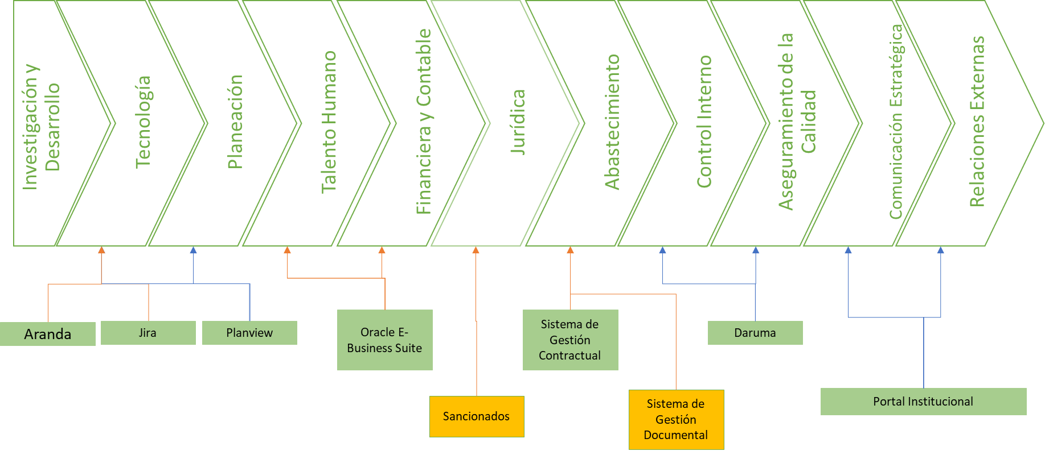
Ilustración 35 Situación Objetivo para los Sistemas de Información de los eslabones de Soporte

Implementación de sistemas de información.

Además de las iniciativas que definen específicamente cuáles son los Sistemas de Información que se deben implementar y/o evolucionar, se han definido una serie de iniciativas que están orientadas a fortalecer las capacidades de implementación de los sistemas de información, es decir, el cómo se deben implementar, estas son:

- Arquitectura de Software: esta iniciativa busca definir y gestionar un conjunto de patrones y lineamientos que proporcionan el marco de referencia para guiar el desarrollo y evolución de los sistemas de información.

- Laboratorio de Innovación y prototipado: es iniciativa busca generar creación de un espacio seguro y controlado para la creación de nuevas propuestas de soluciones tecnológicas en donde sea da espacio a la experimentación y al aprendizaje desmitificando el fallos.

- Modelo de Seguridad de la Información: define lineamientos que deben ser aplicados en el diseño e implementación de los sistemas de información.

- Testing y Aseguramiento de Calidad para garantizar tanto la calidad tanto del proceso de desarrollo como de los productos generados.

Servicios de soporte técnico.

Una vez los sistemas de información se encuentran en su fase productiva y han sido implantados con los usuarios finales, se inician los procesos de atención a las solicitudes de los usuarios en aspectos técnicos o de uso. El grupo de Operaciones al interior de la Dirección de Tecnología e Información se encargan de la atención de estas solicitudes, las cuales son gestionadas a través de la herramienta de mesa de servicios.

Modelo de gestión de servicios tecnológicos.

Criterios de calidad y procesos de gestión de servicios de TI.

Alta Disponibilidad

Dentro de la estrategia de prestación de servicios es importante establecer los criterios de calidad que son fundamentales para garantizar la operación continua de toda la plataforma tecnológica y servicios asociados. Dentro de estos criterios se puede establecer, por ejemplo, que la plataforma tecnológica debe estar concebida en un modelo de alta disponibilidad en la medida que los sistemas de información y servicios se consideren de misión crítica; para ello es necesario contar con sistemas redundantes en todas las capas a fin de minimizar los riesgos de caídas del servicio debidos a fallas en hardware y/o telecomunicaciones. De igual manera es necesario establecer los procedimientos de contingencia o de recuperación ante desastres y contar con la capacidad de responder ante un desastre o ante la interrupción de los servicios. En la actualidad la Dirección de Tecnología e Información se encuentran desarrollando el Sistema de Gestión de Continuidad de Negocios e implementa el esquema de alta disponibilidad y de recuperación ante desastres conforme estrategia definida.

Escalabilidad

La capacidad que el Instituto pueda tener para responder de manera rápida y controlada a las demandas de crecimiento de los servicios. De igual manera a la capacidad de hacerlos sostenibles en el corto y largo plazo.

Infraestructura y conectividad

De acuerdo con el plan de mantenimiento de los Servicios Tecnológicos, se plantea el desarrollo de las siguientes actividades:

En relación a los Servidores del Instituto y unidades de almacenamiento, en Colocation o en Instalaciones del ICFES

- Controlar la obsolescencia de los equipos y proponer al Director la actualización de los mismos
- Gestionar directamente su configuración, utilizando metodologías y estrategias que permitan el mayor aprovechamiento de los mismos.
- Gestionar los contratos de mantenimiento preventivo y correctivo (ante fallas de operación)
- Hacer gestión de configuración de todos los servidores en relación a la aplicaciones y servicios que en ellos corren
- Gestionar la aplicación de parches a los sistemas operativos
- Mantener los más altos estándares de control de vulnerabilidad y seguridad informática

En relación con los componentes de conectividad y red
- Controlar la obsolescencia de los equipos y proponer al Director la actualización de los mismos
- Gestionar directamente su configuración, utilizando metodologías y estrategias que permitan el mayor aprovechamiento de los mismos
- Gestionar los contratos de mantenimiento preventivo y correctivo (ante fallas de operación)
- Hacer gestión de configuración de todos los componentes que no sean de los proveedores de servicios de conectividad
- Gestionar la aplicación de parches a los sistemas operativos de los componentes de red
- Mantener los más altos estándares de control de vulnerabilidad y seguridad informática
- Responder por la migración a nuevas tecnologías o versiones de conectividad acorde a las necesidades de Instituto

Servicios de operación.

De acuerdo con el plan de mantenimiento de los Servicios Tecnológicos, se plantea el desarrollo de las siguientes actividades:

En relación a licenciamiento de Software

- Controlar licenciamientos asociados a herramientas de Ofimática, Correo, Colaboración, Portal, Mesa de Servicios, Antivirus, Gestión de Conocimiento, Gestión de ciclo de desarrollo acelerado y todas aquellas que utiliza el equipo de la DTI para atender todas sus responsabilidades en relación a los aplicativos misionales del Instituto y o los servicios que ofrece
- Verificar que el software este dentro del inventario propiedad del ICFES.

En relación a equipos de cómputo y periféricos:
- Revisar el estado del equipo de cómputo, y en caso de ser necesario, gestionar la garantía con el proveedor correspondiente.
- Gestionar procesos de mantenimiento y limpieza de cada uno de los equipos informáticos, e impresoras.
- Mantener activos los antivirus
- Desinstalar todo el software que no disponga de correspondiente licencia.
- Revisar demás equipos de cómputo, hardware y sus periféricos, y si hay que cambiar algo debe ser debidamente justificado, y reportado, para la sustitución o cambio de partes.

Mesa de servicios.

La mesa de servicios se rige bajo un modelo de atención donde se manejan tres niveles de atención:

- 1er Nivel de Atención - Línea Telefónica, donde la atención se realiza teniendo en cuenta los parámetros establecidos en el Protocolo de Atención Telefónica, la gestión del correo electrónico, donde se realiza la recepción de las diferentes solicitudes a la cuenta soporte@icfes.gov.co y la gestión del Portal de Autogestión, donde el usuario realizará el registro de la solicitud en el portal creado para este fin.

- 2do Nivel de Atención - Atención soporte en Sitio, donde la atención se realiza teniendo en cuenta los parámetros establecidos en el Protocolo de Atención en Sitio.

- 3er Nivel de Atención - Escalamiento a Grupos de Especialistas de la entidad, donde se escalan casos que ya no se encuentran dentro del alcance de los dos niveles anteriores y se requiere un nivel de conocimiento superior y especializado por parte de los diferentes administradores de la entidad.

La anterior aplica tanto para requerimientos y/o incidentes que sean escalados a mesa de servicios bajo el esquema que se muestra en la Ilustración 36 Esquema de Flujo de Atención de Requerimientos e Incidentes

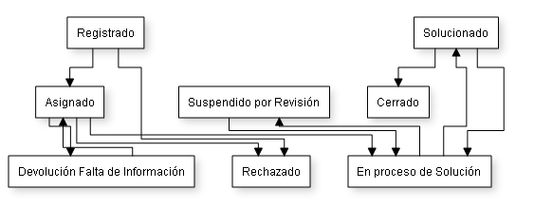
Ilustración 36 Esquema de Flujo de Atención de Requerimientos e Incidentes

Procedimientos de gestión.

Como parte de la gestión de los servicios tecnológicos, y alineado con lo requerido por la Dirección de Tecnología e Información, los procedimientos que se proyectan formalizar son los siguientes:
- Atención de mesa de servicios de TI: Proveer a los funcionarios del Icfes un punto único de contacto mediante el cual se gestionen, resuelvan y/o canalicen sus necesidades relativas al uso de recursos y servicios de manera permanente, oportuna y eficiente.
- Gestión de requerimientos: Atender las PETIiones de servicios tecnológicos de los usuarios del Icfes a través de la mesa de servicios proporcionándoles información y acceso rápido a los servicios
- Gestión de incidentes: Recuperar el nivel habitual de funcionamiento del servicio minimizando el impacto negativo en el Instituto de manera que la calidad y disponibilidad se mantengan.
- Gestión de problemas: Prevenir la ocurrencia de problemas e incidentes asociados a través de la identificación de causas y aplicación de soluciones efectivas para el correcto funcionamiento de los servicios tecnológicos
- Gestión del catálogo de servicios: Reunir toda la información referente a los servicios que los clientes deben conocer para asegurar un buen entendimiento entre éstos y el Instituto.
- Gestión de accesos: Realizar la administración de los usuarios en los aplicativos y servicios tecnológicos del Instituto con el fin de garantizar la disponibilidad de la información y el uso de la plataforma tecnológica de la Entidad.
- Gestión de respaldo de información: Respaldar y conservar activos de información mediante la utilización de elementos tecnológicos de almacenamiento externo o diferente a los utilizados en la operación normal para garantizar la confidencialidad, integridad, disponibilidad y una alternativa de respaldo eficiente, ya sea por solicitud de un usuario, o ante la posibilidad de pérdida de los datos.
- Gestión de la capacidad y disponibilidad: monitorizar y administrar la capacidad y disponibilidad de los servicios TI con el fin de que todos los servicios TI se vean respaldados por una capacidad de proceso y almacenamiento suficiente y correctamente dimensionada.
- Gestión de la configuración: Controlar los elementos de configuración de la infraestructura TI con el adecuado nivel de detalle y gestionar dicha información a través de la Base de Datos de Configuración (CMDB)
- Gestión de Cambios: Garantizar la adecuada implementación de todos los cambios necesarios en infraestructura y servicios de TI, de manera que sean valorados, aprobados e implementados planeada y controladamente, minimizando el impacto sobre el servicio ante cualquier inconveniente presentado.

Uso y apropiación.
A continuación, se definen algunos de los lineamientos que se deben implementar para promover el uso y apropiación continúo de los Servicios de T.I., garantizando la formación eficaz del personal nuevo, campañas de comunicación periódica que comuniquen la oferta de Servicios de T.I. disponible, promover e incentivar su utilización y garantizar que se mantienen los cambios generados por la adopción de estos servicios.

Elaborar un diagnóstico de la situación actual del Uso y Apropiación de los Servicios de T.I.
La Dirección de Tecnología e Información, anualmente debe aplicar una encuesta, que permita medir, entre otros los siguientes aspectos:
- El grado de satisfacción de los usuarios de los servicios de TI que ofrece la Dirección de Tecnología e Información.
- El nivel de comprensión y conocimiento de los usuarios de la oferta de servicios de T.I.
- El grado de satisfacción de los usuarios de los servicios de T.I. con la formación y los manuales de usuario ofrecidos.

Se deben analizar los resultados de esta medición, junto con los indicadores de gestión de requerimientos, incidentes y problemas por servicio de T.I. para identificar debilidades, oportunidades, amenazas y fortalezas y generar estrategias transversales para promover el Uso y Apropiación de los servicios de TI.

Identificar necesidades u oportunidades de Uso y Apropiación de cada servicio

A partir de la caracterización de los grupos de interés tanto internos a la entidad, del sector y externos, y del diagnóstico realizado en el punto anterior se deben identificar las necesidades de:
- Divulgación: Comunicar la existencia y posibilidad de acceso a los Servicios de Tecnología e Información
- Promoción: Motivar e incentivar el uso de los Servicios de Tecnología e Información.
- Acceso: garantizar la infraestructura y capacidades tecnológicas necesarias para que los usuarios tengan acceso a los Servicios de Tecnología e Información
- Uso: generar las competencias requeridas para sacar el mayor provecho de los Servicios de Tecnología e Información.
- Apropiación: incorporar en las actividades y cultura organizacional el uso de los Servicios de Tecnología e Información.

Definir estrategias de Uso y Apropiación de los Servicios de T.I.

La estrategia de Uso y Apropiación de cada servicio debe contener:
- Plan de Comunicaciones: que se hace cargo de las necesidades de divulgación y promoción del servicio, éste plan debe estar alineado con las directrices que al respecto definan la Oficina Asesora de Comunicaciones y Mercadeo.
Con este propósito se pueden usar espacios que ya se encuentran consolidados institucionalmente como:

- Boletines de Correo electrónico como: Tiempo de Saber, Martes de T.I., entre otros.
- Fondo de Pantalla
- Televisores
- Publicaciones en redes sociales.

- Plan de Formación: para garantizar que se generar las competencias requeridas para usar el servicio, este plan debe estar alineado con las directrices y programa que al respecto definan la Subdirección de Talento Humano.
Con respecto al plan de formación se pueden considerar los siguientes canales y formatos:
- Videotutoriales: que permitan que el usuario aprenda de manera autónoma como usar las funcionalidades de los Servicios de T.I.

- Talleres presenciales: esta estrategia se puede incorporar tanto para capacitar en el uso de las funcionalidades de los servicios de T.I. como para el entrenamiento de habilidades específicas requeridas para sacar el mayor provecho a las herramientas. Esta estrategia puede incorporarse a la estrategia de PAE-Proyecto de Aprendizaje por Equipos.

- Cursos virtuales: los cuales pueden estar disponibles en la plataforma de capacitación de e-learning disponible en el Instituto.

- Oferta de cursos libres disponibles por otras entidades: en esta estrategia se pueden identificar y promover cursos que hagan parte de la oferta de entidades como el MINTIC, DAFP o el MEN.

- Plan de Incentivos: esta estrategia pretende promover el uso y apropiación de los servicios de T.I. a partir de los motivadores propios de los involucrados en el uso y apropiación de los servicios. Con respecto se pueden implementar estrategias como:
- Gamificación a través de juegos y concursos que
- Reconocimiento público a través de notas en los boletines.
- Acceso a formación especializada para quienes demuestren un mayor uso e interés de aprovechamiento de la herramienta

- Plan de mejoramiento: si se identifican intervenciones al servicio para mejorar su usabilidad, reducir los incidentes o para eliminar barreras de acceso y uso.

Modelo de planeación.

El modelo de planeación incluye los lineamientos que guían la definición del plan estratégico, la estructura de actividades estratégicas, el plan maestro, el presupuesto, el plan de intervención de sistemas de información, el plan de proyectos de servicios tecnológicos y el plan del proyecto de inversión.

Lineamientos y/o principios que rigen el plan estratégico de TIC.

El Plan Estratégico de Tecnología e Información del Instituto, se rige por los principios definidos por MINTIC en el Marco de Referencia de Arquitectura Empresarial vigente, los cuales orientan la toma de decisiones que permiten la evolución de la Tecnología a nivel Institucional y sectorial, estos son:

Excelencia del servicio al ciudadano
Fortalecer de forma digital la relación de los ciudadanos con el Estado enfocándose en la
generación de valor público sobre cada una de las interacciones entre ciudadano y Estado

Costo vs Beneficio
El criterio de selección de un proyecto de TI debe priorizar el valor público por encima de su costo, de tal forma que se garantice que las inversiones en TI tengan un retorno definido por el beneficio.

Racionalización

Optimizar el uso de los recursos de TI teniendo en cuenta criterios de pertinencia y reutilización, sin perjuicio de la calidad el servicio y de la operación de la entidad.

Estandarización
Definir un ecosistema tecnológico estandarizado para controlar la diversidad tecnológica, la complejidad técnica y reducir los costos asociados al mantenimiento de la operación.

Interoperabilidad
Utilizar los estándares que fortalezcan la plena interoperabilidad entre los sistemas de
información e infraestructura tecnológica y que faciliten el intercambio de información entre las entidades y los sectores.

Co-Creación
Componer soluciones y generar servicios sobre lo ya construido y definido, con la participación de todos los interesados (internos y externos) para garantizar su máximo valor.

Calidad

Cumplir con los criterios y atributos de calidad definidos para los procesos y soluciones de TI construidas para la entidad.

Seguridad Digital
Establecer la seguridad y privacidad de la información teniendo en cuenta los lineamientos definidos en la Política de Gobierno Digital.

Sostenibilidad

Definir las acciones que propendan por el cumplimiento de los objetivos de desarrollo sostenible de las Naciones Unidas

Neutralidad tecnológica
Garantizar la libre adopción de tecnologías, teniendo en cuenta recomendaciones, conceptos y normativas de los organismos internacionales competentes en la materia, fomentando la eficiente prestación de servicios, el empleo de contenidos y aplicaciones, la garantía de la libre y leal competencia mediante criterios de selección objetivos.

Foco en las necesidades
Las decisiones sobre el ecosistema tecnológico deben enfocarse en responder y dar solución las necesidades de la Entidad.

Vigilancia tecnológica
Realizar vigilancia tecnológica sobre las tendencias de la industria TI para evaluar su oportunidad en la solución a necesidades de la Entidad

Estructura de actividades estratégicas.

Línea de Acción 1: Desarrollar y adaptar soluciones tecnológicas de calidad centradas en el usuario

El propósito de esta línea de acción es apoyar la gestión de los procesos misionales del Instituto a través del diseño y desarrollo ágil y riguroso y la oferta de soluciones tecnológicas simples, efectivas y transformadoras, que generen confianza en los usuarios internos y externos del ICFES.

Esta oferta de soluciones tecnológicas busca, a su vez, cerrar brechas y aumentar la visibilidad del Instituto a nivel regional, nacional e internacional; ampliando la oferta de valor del ICFES, y permitiendo la venta de soluciones y servicios que aseguren el dinamismo y la calidad de la evaluación de la educación.

Para el desarrollo de esta línea de acción se consideran las siguientes estrategias:

- El diseño de las soluciones tecnológicas se basa en un modelo modular y evolutivo que permite una alta flexibilidad y crecimiento (escalamiento e integración) incremental y continuo de las herramientas.

- A través de talento humano capaz, flexible y con habilidades tecnológicas extraordinarias, y haciendo uso de tecnología de punta, facilita la generación de conocimiento.

Línea de Acción 2: Realizar y socializar analítica de datos para toma de decisiones

El propósito estratégico de esta línea de acción es apoyar al Icfes en convertirse en referente en la generación de información dinámica, de calidad y personalizada, que permita la toma de decisiones informadas gracias a un análisis riguroso.

Para el desarrollo de esta línea de acción se consideran las siguientes estrategias:

- Ofrecer apoyo de talento humano especializado en soluciones de BI y BA (Inteligencia de negocio y analítica de negocio), sustentado en los pilares de arquitectura empresarial, gobierno y calidad de datos que aseguren la efectividad del ejercicio de analítica.

- Aprovechamiento de tecnologías innovadoras que le permitan a la DTI estar a la vanguardia en analítica de datos, inteligencia artificial, big-data, entre otras herramientas clave.

- Generar información de calidad y de fácil interpretación que genere valor para las diferentes áreas del ICFES y los interesados externos

Línea de Acción 3: Asegurar una gestión de tecnología e información abierta y coherente

El propósito de esta línea es optimizar los recursos, gracias a la gestión del conocimiento, la implementación efectiva de estándares y buenas prácticas, y la generación de confianza que deriven en soluciones y servicios de T.I. dinámicos y de calidad.

Para el desarrollo de esta línea de acción se consideran las siguientes estrategias:

- Contando con un equipo capaz y flexible que promueva una inversión inteligente, que genere ahorro y permita la oferta de servicios de asesoría y gestión, generando capacidades y posicionando al Instituto como referente sectorial y nacional en gestión coherente y transparente.

- Implementar estrategias, metodologías, buenas prácticas y herramientas que faciliten y mejoren la gestión de T.I. en el Instituto

Plan maestro y Mapa de Ruta
En la Tabla 21 Portafolio de Proyectos se clasifican todas las iniciativas que se van a desarrollar, clasificada de acuerdo con la línea de acción a la que pertenece y los objetivos de T.I. a que aporta. En la Ilustración 37 Mapa de Ruta de los Proyectos de la Línea de Acción 1 se presentan los proyectos que intervienen Sistemas de Información de acuerdo con el horizontal temporal definido para su diseño e implementación y en la Ilustración 38. Aplicaciones en Operación de acuerdo con este plan. Adicionalmente se presentan el horizonte temporal de las líneas 2 y 3 en la Ilustración 39 Mapa de Ruta de los Proyectos de la Línea de Acción 2 y Ilustración 40 Mapa de Ruta de los Proyectos de la Línea de Acción 3, respectivamente.

Tabla 21 Portafolio de Proyectos
Línea de Acción | Proyecto | Objetivo de T.I. | Fecha de Inicio | Fecha Fin
1. Desarrollar y adaptar soluciones tecnológicas de calidad centradas en el usuario | Plataforma de aprovisionamiento y citación | 1.4 Soluciones tecnológicas estables basadas en gestión del conocimiento y resiliencia | 1/01/2020 | 31/12/2023
 | Rediseño Ficha Técnica en Misional | 1.1 Diseño de modelo para desarrollo de soluciones modular y evolutivo | 1/01/2020 | 31/12/2020
 |  | 1.2 Implementar y evolucionar soluciones misionales y de apoyo | 1/01/2020 | 31/12/2020
 |  | 1.4 Soluciones tecnológicas estables basadas en gestión del conocimiento y resiliencia | 1/01/2023 | 31/12/2023
 | Sistema de gestión contractual | 1.1 Diseño de modelo para desarrollo de soluciones modular y evolutivo | 1/01/2020 | 31/12/2020
 |  | 1.2 Implementar y evolucionar soluciones misionales y de apoyo | 1/01/2020 | 31/12/2020
 |  | 1.4 Soluciones tecnológicas estables basadas en gestión del conocimiento y resiliencia | 1/01/2021 | 31/12/2023
 | Apagado de Interactivo | 1.2 Implementar y evolucionar soluciones misionales y de apoyo | 1/01/2020 | 31/12/2020
 | App Icfes | 1.1 Diseño de modelo para desarrollo de soluciones modular y evolutivo | 1/01/2020 | 31/12/2020
 |  | 1.2 Implementar y evolucionar soluciones misionales y de apoyo | 1/01/2020 | 31/12/2020
 |  | 1.4 Soluciones tecnológicas estables basadas en gestión del conocimiento y resiliencia | 1/01/2021 | 31/12/2023
 | Centro de soluciones | 1.2 Implementar y evolucionar soluciones misionales y de apoyo | 1/01/2021 | 31/12/2021
 |  | 1.4 Soluciones tecnológicas estables basadas en gestión del conocimiento y resiliencia | 1/01/2022 | 31/12/2023
 | Evaluaciones interactivas | 1.1 Diseño de modelo para desarrollo de soluciones modular y evolutivo | 1/01/2021 | 31/12/2021
 |  | 1.2 Implementar y evolucionar soluciones misionales y de apoyo | 1/01/2022 | 31/12/2022
 |  | 1.4 Soluciones tecnológicas estables basadas en gestión del conocimiento y resiliencia | 1/01/2023 | 31/12/2023
 | Orientación vocacional | 1.1 Diseño de modelo para desarrollo de soluciones modular y evolutivo | 1/01/2021 | 31/12/2021
 |  | 1.4 Soluciones tecnológicas estables basadas en gestión del conocimiento y resiliencia | 1/01/2023 | 31/12/2023
 | Plataforma calificación con inteligencia artificial | 1.1 Diseño de modelo para desarrollo de soluciones modular y evolutivo | 1/01/2022 | 31/12/2023
 | Plataforma de calificación | 1.1 Diseño de modelo para desarrollo de soluciones modular y evolutivo | 1/01/2021 | 31/12/2021
 |  | 1.2 Implementar y evolucionar soluciones misionales y de apoyo | 1/01/2021 | 31/12/2021
 |  | 1.4 Soluciones tecnológicas estables basadas en gestión del conocimiento y resiliencia | 1/01/2022 | 31/12/2023
 | Plataforma de Evaluación hablada | 1.1 Diseño de modelo para desarrollo de soluciones modular y evolutivo | 1/01/2022 | 31/12/2023
 |  | 1.2 Implementar y evolucionar soluciones misionales y de apoyo | 1/01/2023 | 31/12/2023
 | Plataforma de gestión de ítems | 1.1 Diseño de modelo para desarrollo de soluciones modular y evolutivo | 1/01/2021 | 31/12/2021
 |  | 1.2 Implementar y evolucionar soluciones misionales y de apoyo | 1/01/2021 | 31/12/2021
 |  | 1.4 Soluciones tecnológicas estables basadas en gestión del conocimiento y resiliencia | 1/01/2022 | 31/12/2023
 | Plataforma de gestión UAC | 1.4 Soluciones tecnológicas estables basadas en gestión del conocimiento y resiliencia | 1/01/2020 | 31/12/2023
 | Plataforma de Inscripción | 1.1 Diseño de modelo para desarrollo de soluciones modular y evolutivo | 1/01/2020 | 31/12/2020
 |  | 1.2 Implementar y evolucionar soluciones misionales y de apoyo | 1/01/2020 | 31/12/2020
 |  | 1.4 Soluciones tecnológicas estables basadas en gestión del conocimiento y resiliencia | 1/01/2021 | 31/12/2023
 | Plataforma de resultados | 1.1 Diseño de modelo para desarrollo de soluciones modular y evolutivo | 1/01/2020 | 31/12/2020
 |  | 1.2 Implementar y evolucionar soluciones misionales y de apoyo | 1/01/2020 | 31/12/2020
 |  | 1.4 Soluciones tecnológicas estables basadas en gestión del conocimiento y resiliencia | 1/01/2021 | 31/12/2023
 | Prueba Electrónica | 1.4 Soluciones tecnológicas estables basadas en gestión del conocimiento y resiliencia | 1/01/2020 | 31/12/2023
 | Sistema de información de calidad en la educación | 1.1 Diseño de modelo para desarrollo de soluciones modular y evolutivo | 1/01/2021 | 31/12/2021
 |  | 1.2 Implementar y evolucionar soluciones misionales y de apoyo | 1/01/2021 | 31/12/2021
 |  | 1.4 Soluciones tecnológicas estables basadas en gestión del conocimiento y resiliencia | 1/01/2022 | 31/12/2023
 | Sistema de recaudo | 1.1 Diseño de modelo para desarrollo de soluciones modular y evolutivo | 1/01/2020 | 31/12/2020
 |  | 1.2 Implementar y evolucionar soluciones misionales y de apoyo | 1/01/2020 | 31/12/2020
 |  | 1.4 Soluciones tecnológicas estables basadas en gestión del conocimiento y resiliencia | 1/01/2021 | 31/12/2023
 | Sistema de seguimiento aplicación | 1.1 Diseño de modelo para desarrollo de soluciones modular y evolutivo | 1/01/2020 | 31/12/2020
 |  | 1.2 Implementar y evolucionar soluciones misionales y de apoyo | 1/01/2020 | 31/12/2020
 |  | 1.4 Soluciones tecnológicas estables basadas en gestión del conocimiento y resiliencia | 1/01/2021 | 31/12/2023
 | ERP | 1.4 Soluciones tecnológicas estables basadas en gestión del conocimiento y resiliencia | 1/01/2020 | 31/12/2023
 | ORFEO / SGDEA | 1.2 Implementar y evolucionar soluciones misionales y de apoyo | 1/01/2020 | 31/12/2020
 |  | 1.4 Soluciones tecnológicas estables basadas en gestión del conocimiento y resiliencia | 1/01/2021 | 31/12/2023
 | Plataforma de capacitación | 1.4 Soluciones tecnológicas estables basadas en gestión del conocimiento y resiliencia | 1/01/2020 | 31/12/2023
 | Portal colaboradores | 1.4 Soluciones tecnológicas estables basadas en gestión del conocimiento y resiliencia | 1/01/2020 | 31/12/2023
 | Sistema de gestión de proyectos | 1.4 Soluciones tecnológicas estables basadas en gestión del conocimiento y resiliencia | 1/01/2020 | 31/12/2023
 | Gestión de operación de aplicaciones | 1.4 Soluciones tecnológicas estables basadas en gestión del conocimiento y resiliencia | 1/01/2020 | 31/12/2023
 | Testing y aseguramiento de calidad | 1.3 Medición de indicadores relacionados con soluciones tecnológicas | 1/01/2020 | 31/12/2023
 | Arquitectura SW | 1.1 Diseño de modelo para desarrollo de soluciones modular y evolutivo | 1/01/2020 | 31/12/2023
 | Gestión de desarrollo de soluciones: Definición de indicadores y seguimiento | 1.3 Medición de indicadores relacionados con soluciones tecnológicas | 1/01/2020 | 31/12/2023
 | Indicadores de experiencia de usuarios | 1.3 Medición de indicadores relacionados con soluciones tecnológicas | 1/01/2020 | 31/12/2023
 | Mantenimiento de Aplicaciones | 1.2 Implementar y evolucionar soluciones misionales y de apoyo | 1/01/2020 | 31/12/2023
2. Realizar y socializar analítica de datos para toma de decisiones | Bodega de Datos | 2.1 Promover una cultura de toma de decisiones informadas | 1/01/2020 | 31/12/2023
 | Diseño y Testing de soluciones fundamentado en el Modelo de Seguridad de la Información | 2.2 Arquitectura, Seguridad y Gobierno de datos | 1/01/2020 | 31/12/2023
 | Gobierno de Datos | 2.2 Arquitectura, Seguridad y Gobierno de datos | 1/01/2020 | 31/12/2023
 |  | 2.3 Diseño, operación y seguimiento del registro y gestión de datos | 1/01/2020 | 31/12/2023
 | Interoperabilidad | 2.2 Arquitectura, Seguridad y Gobierno de datos | 1/01/2020 | 31/12/2023
3. Asegurar una gestión de tecnología e información coherente y transparente | Orientación vocacional | 1.2 Implementar y evolucionar soluciones misionales y de apoyo | 1/01/2022 | 31/12/2022
 | Arquitectura Empresarial | 3.1 Direccionamiento estratégico DTI | 1/01/2020 | 31/12/2023
 |  | 3.2 Plan de evaluación de la cadena de valor DTI | 1/01/2020 | 31/12/2023
 | Eficiencia Operativa | 3.2 Plan de evaluación de la cadena de valor DTI | 1/01/2020 | 31/12/2023
 | Gestión de Talento TI | 3.3 Plan de cohesión y empoderamiento del talento humano | 1/01/2020 | 31/12/2023
 |  | 3.4 Políticas y lineamientos de asignación flexible | 1/01/2020 | 31/12/2023
 | Laboratorio de innovación y prototipado | 3.5 Generar espacios de creación sin temor al fallo | 1/01/2020 | 31/12/2023
 | Planeación Estratégica DTI | 3.1 Direccionamiento estratégico DTI | 1/01/2020 | 31/12/2023
 |  | 3.6 Gestión de buenas prácticas TI | 1/01/2023 | 31/12/2023
 | Sistema de gestión de conocimiento | 3.3 Plan de cohesión y empoderamiento del talento humano | 1/01/2021 | 31/12/2023
 |  | 3.6 Gestión de buenas prácticas TI | 1/01/2020 | 31/12/2023
 | Sistema de gestión de proyectos | 3.6 Gestión de buenas prácticas TI | 1/01/2020 | 31/12/2023

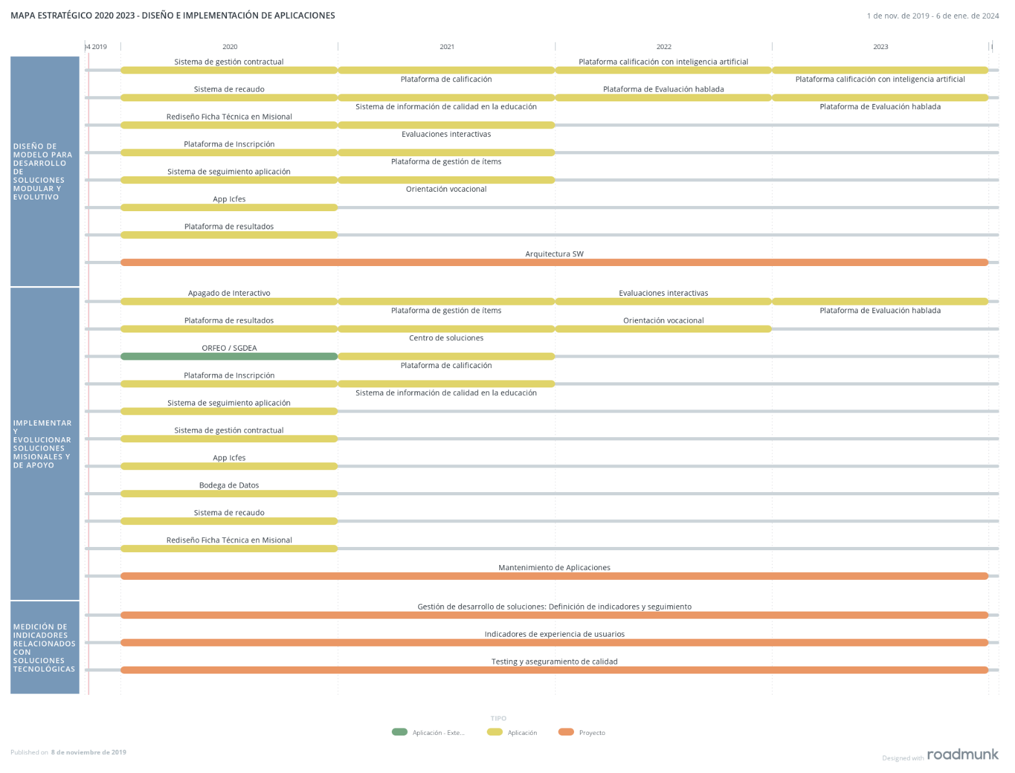

Ilustración 37 Mapa de Ruta de los Proyectos de la Línea de Acción 1

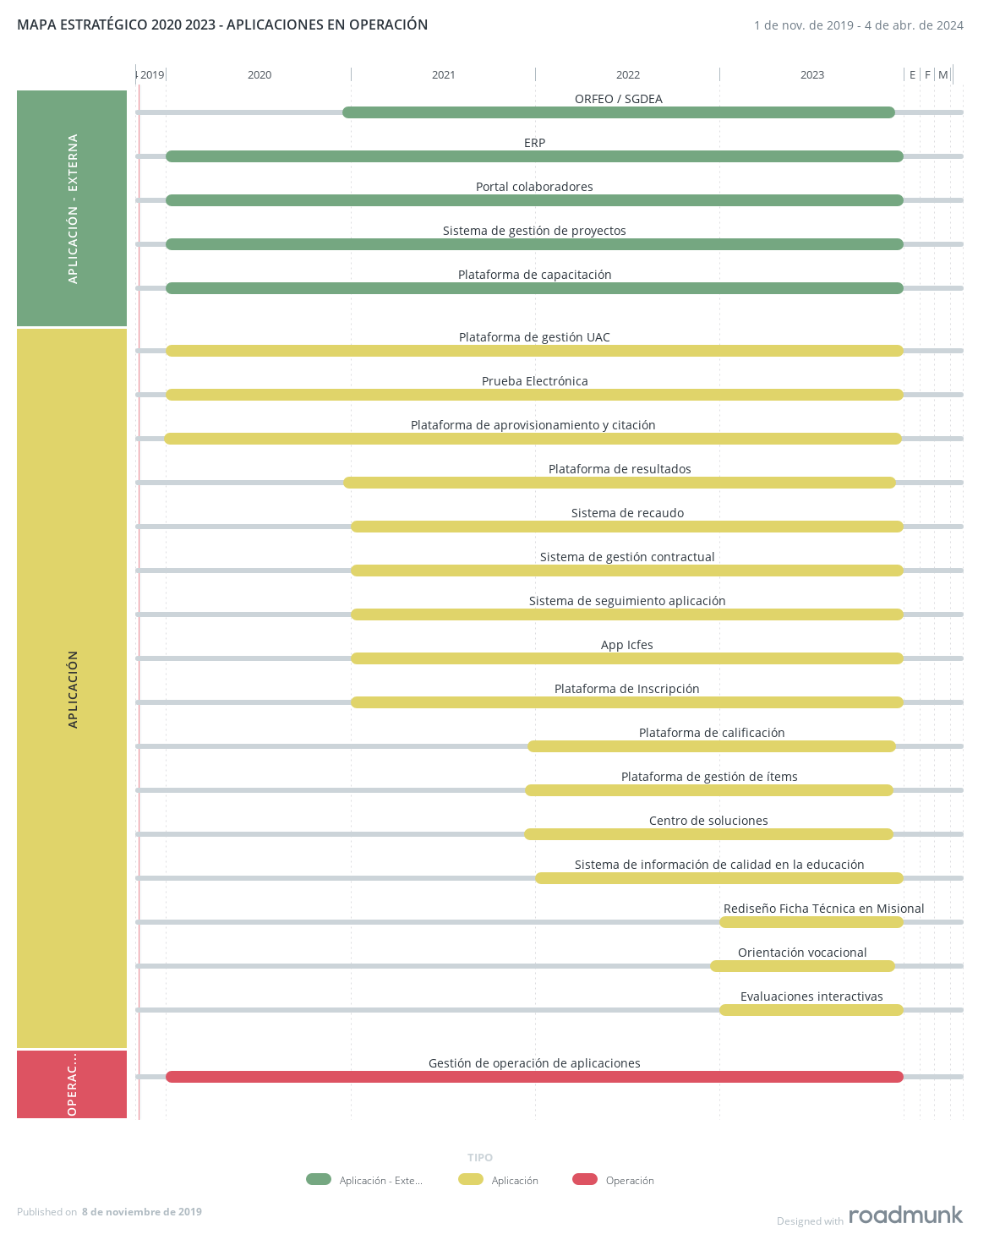
Ilustración 38. Aplicaciones en Operación
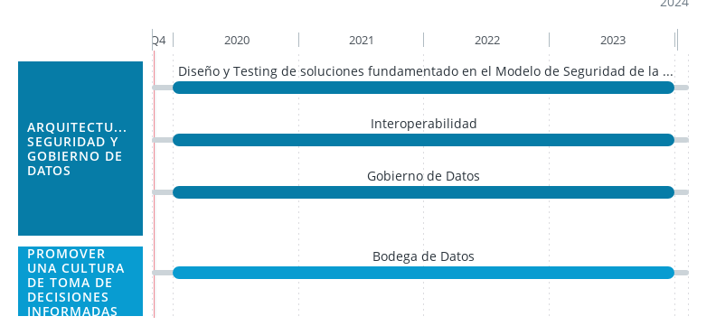
Ilustración 39 Mapa de Ruta de los Proyectos de la Línea de Acción 2
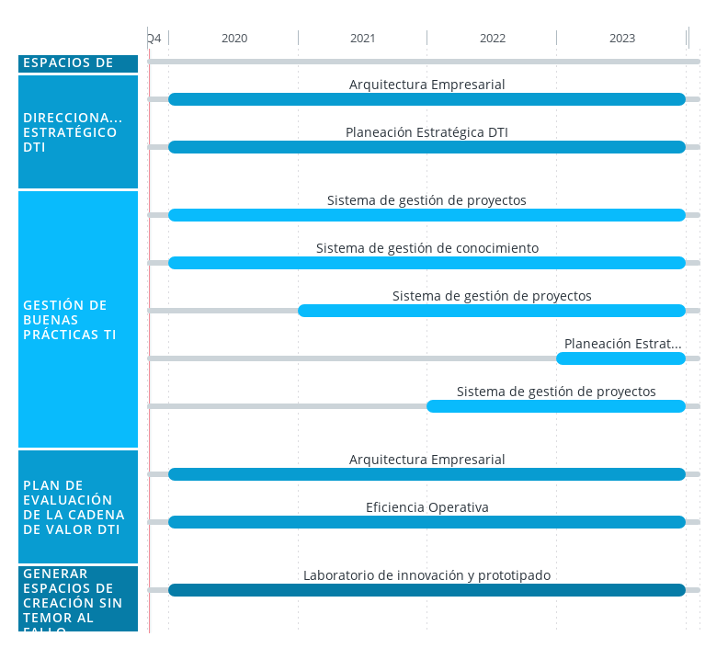
Ilustración 40 Mapa de Ruta de los Proyectos de la Línea de Acción 3

Proyección de presupuesto área de TI.
De acuerdo con el anteproyecto del Plan Anual de Adquisiciones para el 2020, la Dirección de Tecnología e Información dispone de la suma de $17.896.928.857, el cual es distribuido para el funcionamiento y operación y el desarrollo de los proyectos de TI.

Plan de intervención sistemas de información.
Con el propósito de lograr la situación objetivo propuesta para los sistemas de Información, en la Ilustración 37 Plan de Intervención de Sistemas de Información, se presentan los proyectos que tienen como propósito diseñar, implementar y/o evolucionar los Sistemas de Información del Instituto en cada vigencia, además de los proyectos que son transversales a toda la Arquitectura de Sistemas de Información y que se desarrollan de manera incremental.
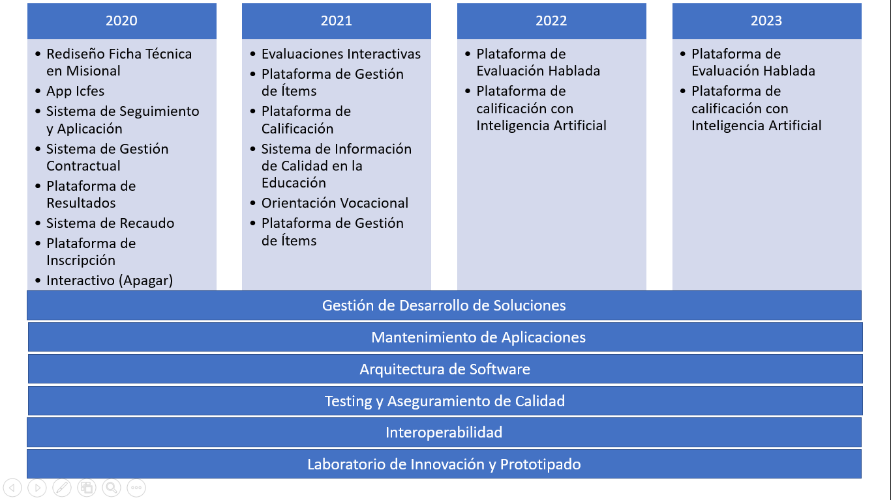
Ilustración 41 Plan de Intervención de Sistemas de Información,

Plan de proyectos de servicios tecnológicos.
La Dirección de Tecnología e Información implementa Acuerdos o convenio Marco de Precios que son la herramienta con las que cuentan las entidades del Estado colombiano para agregar demanda y centralizar decisiones de adquisición de bienes, obras o servicios, esto con el fin de lograr mejores precios y resultados, en términos de valor por dinero, así como reducir los costos administrativos del proceso de compra.

Los Acuerdos Marco de Precio vigentes y que el Icfes planea implementar son los siguientes:

1. Conectividad
2. Centro de datos y nube privada
3. Nube pública
4. Microsoft
5. Adquisición de equipos
6. Centro de contacto

Adicionalmente, se realizará la transición al protocolo IPV6 de acuerdo con la guía definida por MINTIC.

Adicionalmente, la DTI formula e implementa el Plan de Mantenimiento de Servicios Tecnológicos con una periodicidad anual, en el cual se plantean en otras las siguientes estrategias:

Mantenimientos Preventivos

Los servicios de mantenimiento preventivo podrán realizarse con personal interno de la Unidad de Servicios Tecnológicos, con personas de la Mesa de Servicios o vía contratos específicos que tengan dicha finalidad, cuyo alcance será: “prestar los servicios necesarios para soportar los procesos misionales y no misionales del ICFES, asegurando la continuidad, disponibilidad y rendimiento en la operación de ti”.

Seguimiento y Monitoreo

El plan de mantenimientos preventivo se ejecutará y acordará con el usuario del servicio, herramienta o sistema, buscando no afectar sus actividades diarias.

El técnico o especialista encargado de cada frente de trabajo detallado en el cronograma de actividades reportará al Coordinador del Grupo de Infraestructura, el respectivo informe correspondiente al mantenimiento, para después realizar acciones que permitan mejorar el plan de acción correspondiente.

Los controles a la ejecución de las actividades definidas se harán juntamente con el Coordinador de Servicios Tecnológicos y los supervisores de los contratos suscritos para la operación de los servicios de TI.

Riesgos

- A continuación, se relacionan los riesgos que se pueden presentar en la ejecución del plan de mantenimientos:
- Falta de herramientas o de oportunidad en la consecución de los repuestos adecuados
- Disponibilidad de recursos humanos para la realización del mantenimiento.
- Incumplimiento en los tiempos de respuesta por parte de los responsables al interior de la Unidad de Servicios Tecnológicos o por parte de proveedores contratados
- Sucesos imprevistos ajenos a la Entidad: ausencia de flujo energía, hechos naturales de impacto generalizado, etc.
- Reportes a destiempo por parte de los usuarios.
- Ausencia de disponibilidad presupuestal
- Obsolescencia tecnológica
- Ataques externos que superen los esquemas de seguridad dispuestos por el Instituto

Plan proyecto de inversión.

Con el fin de garantizar los recursos para la implementación del PETI, la formulación del mismo se integra a la ejecución del procedimiento PDE-PR002 Planeación Presupuestal, del proceso Planeación y Direccionamiento estratégico, el cual tiene como objetivo: “Formular y consolidar el anteproyecto de presupuesto de ingresos y gastos para cada vigencia, de manera oportuna y atendiendo las directrices que sobre el particular defina el Ministerio de Hacienda y Crédito Público - MHCP, y del Departamento Nacional de Planeación - DNP, con el fin que el CONFIS apruebe el presupuesto que permitirá adelantar la gestión institucional”; dicho procedimiento en su alcance establece: “Inicia con la definición de lineamientos para la formulación del presupuesto de gastos, bajo los parámetros de asignación eficiente de recursos de acuerdo con las diferentes líneas de acción del Icfes y el auto sostenimiento financiero derivado de un equilibrio entre egresos e ingresos; continúa con la consolidación y presentación del mismo ante la junta directiva; y finaliza con su aprobación por parte del CONFIS.”

Plan de Comunicaciones del PETI.

A continuación, se describe las actividades de comunicación y sensibilización para socializar y apropiar el PETI en la institución.

Objetivos

• Propender por el involucramiento y compromiso de los grupos de interés en la implementación del PETI.
• Identificar y detallar los grupos de interés involucrados e impactados por el PETI y su plan maestro de proyectos.
• Definir indicadores para evaluar el conocimiento, involucramiento y compromiso de los grupos de interés en la implementación del PETI.
• Desarrollar acciones de mejora y transformación para incentivar el conocimiento, involucramiento y compromiso de los grupos de interés en la implementación del PETI.

Grupos de Interés

Se definen cuatro (4) grupos de interés de acuerdo con el nivel de influencia, compromiso y liderazgo que tienen en la implementación del PETI.

Tabla 22 Grupos de Interés
Id | Grupo | Descripción | Objetivo | Rol de Involucramiento
1 | Directivos | Está conformado por el grupo de directivos de cada una de las áreas funcionales del Instituto | Liderar la implementación de cada uno de los proyectos | Patrocinador
2 | Dirección de Tecnología e Información | Está conformado por todo el equipo de trabajo de la Dirección de Tecnología e Información. Tiene alto interés y compromiso con la implementación del PETI. | - Liderar la implementación de los proyectos del PETI.  Lograr el máximo nivel de involucramiento en la implementación de cada proyecto. | Patrocinador
3 | Todos los colaboradores  (funcionarios y contratistas) del Icfes | Su capacidad de influencia es menor, sin embargo, se ven fuertemente impactados por la implementación de la AE. | - Lograr que usen y apropien los servicios de TI para la ejecución de sus actividades  Empoderarlos para que pasen de ser impactados a multiplicadores. | Multiplicadores Impactado
4 | Usuarios impactados por proyectos del PETI | Usuarios específicos que son impactados por un proyecto o iniciativa del PETI | Lograr que asimilen y participen proactivamente en la implementación de nuevos proyectos. | Impactado

- Actividades específicas

A continuación, se describe las actividades que a desarrollar para comunicar el PETI discriminando el grupo de interés y el mensaje a divulgar.

Grupo(s) de Interés | Mensaje Clave | Medio apropiado de comunicación | Recursos de apoyo | Mensajero Ideal | Cuándo y con qué frecuencia
Directivos | Cómo el PETI se alinea con los objetivos del plan estratégico institucional y su consecución | - Reuniones de Junta Directiva  Comité directivo primario | Presentación | Director de Tecnología e Información | - Presentación Inicial: Única vez  Presentaciones de avance mensual
Dirección de Tecnología e Información, Subdirección de Información, Subdirección de Desarrollo de Aplicaciones | Apropiación y compromiso para la implementación exitosa del PETI | - Reuniones de capacitación  Reuniones con cada equipo de proyecto para definir y evaluar sus objetivos alineados con el PETI y los objetivos estratégicos del Instituto. | - Presentación  Formato de definición y evaluación de objetivos | Director de Tecnología e Información | - Presentación Inicial: Única vez  Presentaciones de avance: Mensual
Todos los colaboradores de Icfes | - Qué es el PETI  - Cuáles son los principales puntos de la estrategia de TI  Cómo la implementación del PETI beneficia al Instituto y a sus colaboradores | - Reuniones  - Intranet  - Boletín  Correo electrónico | - Presentación  - Sección de Arquitectura Empresarial en la sección de colaboradores del Portal Integrado.  - Contenido en el Boletín Institucional  Comunicaciones por correo electrónico | Director de Tecnología e Información | - Presentación Inicial: Única vez  - Presentaciones de avance: Anual  Otros medios: Permanente
Usuarios impactados por proyectos del PETI | - Información general del proyecto: Nombre, objetivos, hitos, costos, etc.  - Cómo el proyecto específico beneficia al área y al usuario  Qué recursos se requieren del usuario para lograr el desarrollo y la implantación exitosa del proyecto | Reuniones uno a uno con los directivos de las áreas involucradas en el proyecto y sus colaboradores | Presentación | Director de Tecnología e Información  Líder de Proyecto | - Presentación Inicial del proyecto: Única vez  Presentaciones de avance: Semestral

Indicadores
Los indicadores para medir la estrategia de divulgación del PETI se presentan a continuación:
- Número de actividades de divulgación realizadas
- Número de usuarios impactados por las actividades de divulgación
- Número de oportunidades de mejora identificadas
- Inversión realizada en actividades de uso y apropiación
La medición de los indicadores debe realizarse trimestralmente, junto con el análisis de impacto y la definición de las acciones de mejora respectivas.

ANEXOS

Anexo 1 Modelo de Contexto de Información
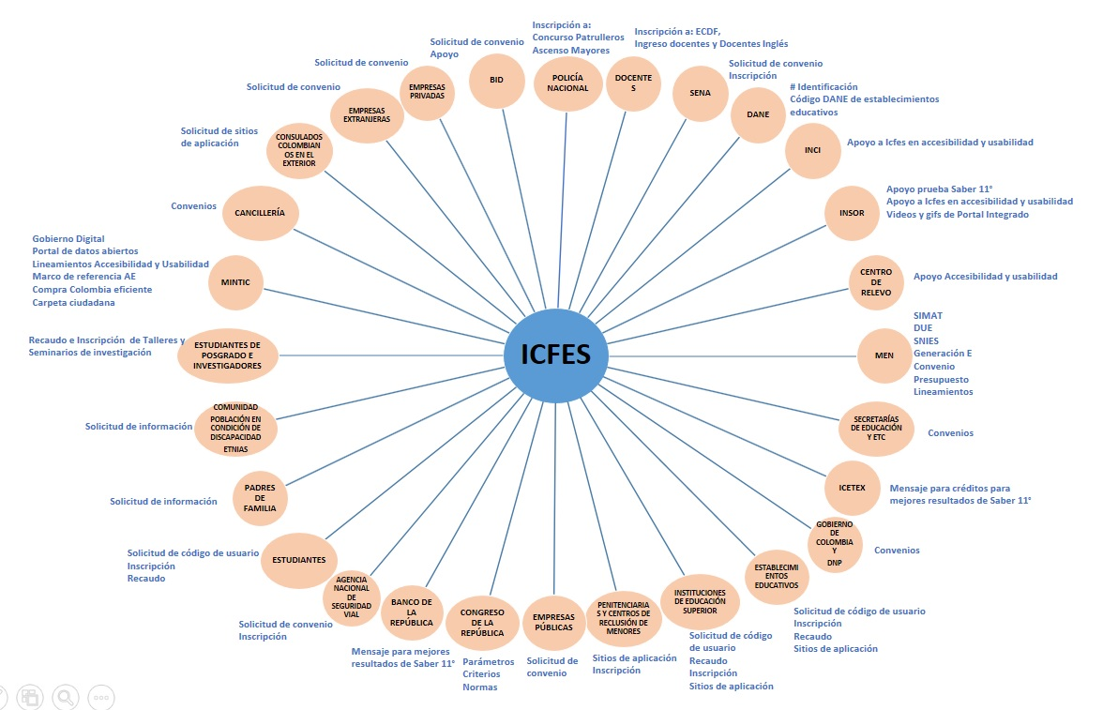
Ilustración 42 Modelo de Contexto de Información – Entradas

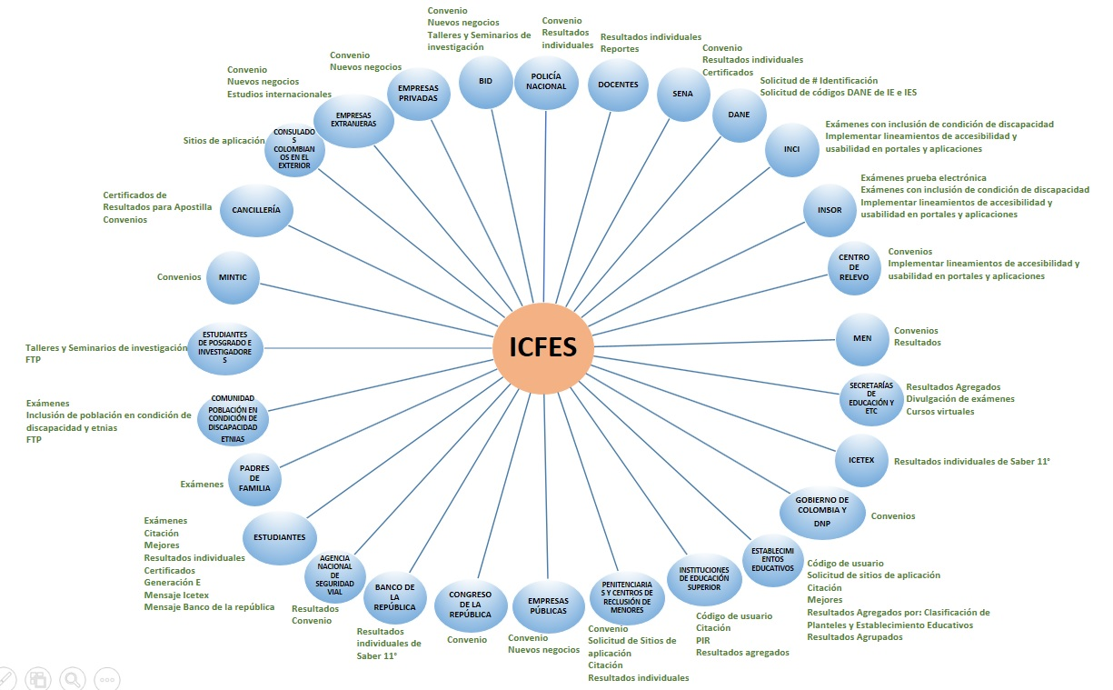
Ilustración 43 Modelo de Contexto de Información – Salidas

De acuerdo con propuesta en la G.ES.06 Guía para la Construcción del PETI Planeación de la Tecnología para la Transformación Digital, publicado el julio de 2019 por MinTIC, la sección de Rupturas Estratégicas se reemplaza por los Principios de la Transformación Digital.

